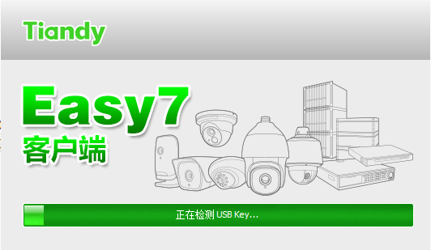
2017

天津天地伟业数码科技有限公司
2017-01
Easy7视频监控系统CS客户端
操作完全手册

Easy7视频监控系统
CS客户端
操作完全手册

V7.12

2017年1月
目录
一、引言 - 1 -
1.1 编写目的 - 1 -
1.2 术语和缩写词 - 1 -
二、引用标准文件 - 1 -
三、软件概述 - 1 -
3.1 软件用途 - 1 -
3.2 软件运行 - 1 -
3.3 操作系统 - 2 -
四、软件安装与卸载 - 2 -
4.1 软件安装 - 2 -
4.2 软件卸载 - 7 -
五、软件登录与框架设置 - 9 -
5.1 单机版登录 - 9 -
5.2 框架设置 - 9 -
六、维护管理说明 - 14 -
6.1 设备管理 - 14 -
6.2 用户管理 - 30 -
6.3 存储设置 - 33 -
6.4 轮巡计划 - 36 -
6.5 事件管理 - 40 -
6.6 系统设置 - 46 -
6.7 设备参数设置 - 53 -
6.8 键盘控制 - 55 -
七、操作控制说明 - 56 -
7.1 视频浏览 - 56 -
7.2 视频回放 - 70 -
7.3 电子地图 - 78 -
7.4 本地存储 - 84 -
7.5 报警提示 - 85 -
7.6 日志管理 - 87 -
7.7 电视墙配置 - 90 -
7.8 电视墙 - 92 -
7.9 脱机切换设置 - 96 -
7.10 车辆管理 - 100 -
7.11 布控管理 - 102 -
7.12 过车实时显示 - 104 -
7.13 车辆查询 - 106 -
7.14 键盘管理 - 107 -
7.15 独立回放器 - 108 -
7.16警戒配置 - 110 -
7.17警戒 - 112 -
八、智能分析说明 - 113 -
8.1人脸检索 - 113 -
8.2人脸抓拍 - 115 -
8.3行为分析 - 116 -
8.4过线计数 - 118 -
8.5客流量 - 120 -

一、引言

1.1 编写目的
本使用手册基于Easy7视频监控系统编写。为该系统提供简要功能说明，帮助用户系统了解操作流程,特撰写该使用说明书以作参考。
注：产品实时更新，如有升级恕不另行通知。

1.2 术语和缩写词
无

二、引用标准文件
略

三、软件概述

3.1 软件用途
本软件是Easy7监控系统下一款单机版监控软件。
作为单独的CS客户端使用，可以进行独立的用户权限设置、设备管理、设备远程设置、解码管理、脱机切换管理、录像模板设置、事件联动设置等，也可以作为单独的录像编码设备进行定时录像。

3.2 软件运行
本软件分为2个版本。
1、Easy7 Smart Client Express V7.12T_SP1.EXE。可以独立安装运行，支持天地全系列硬盘录像设备和网络视频设备。最多可以添加512点。
2、Easy7 Smart Client Professional V7.12T_SP1.EXE。可以独立安装运行，支持天地全系列硬盘录像设备和网络视频设备，并支持PC式硬盘录像系统V6.9、海康主流嵌入式编码设备、 海康高清IPC设备、海康行为分析设备、大华嵌入式编码设备和ONVIF系列设备。最多可以添加700点。运行需要加密锁，没有加密锁时软件只能运行60分钟。

3.3 操作系统
支持Windows XP SP3、Windows 7和Window8系统
注意： Windows 7或Window8系统需要将操作系统的用户权限降到最低。

四、软件安装与卸载

4.1 软件安装
以在Windows 7安装“Easy7 Smart Client Professional V7.XXT .EXE”版本为例，其他版本安装方法相同。
1、在安装盘上找到安装文件“Easy7 Smart Client Professional V7.XXT.EXE”
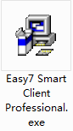
图4.1.1
2、双击，进入安装程序。如图4.1.2
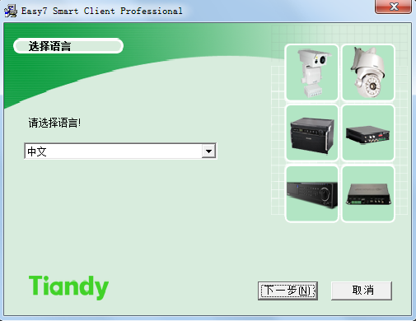
图4.1.2
3、选择安装语言，这里以中文为例，选择“中文”，单击“下一步”。然后依次点击“下一步”。如图4.1.3
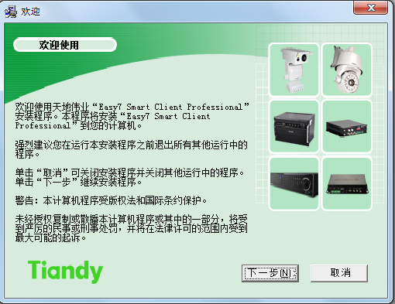
图4.1.3
默认安装目录为C盘，也可点击浏览选择自定义的安装目录：如图4.1.4
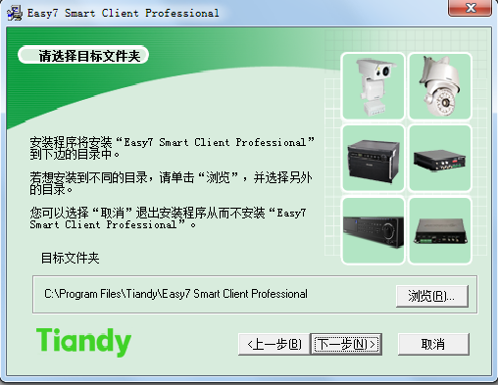
图4.1.4
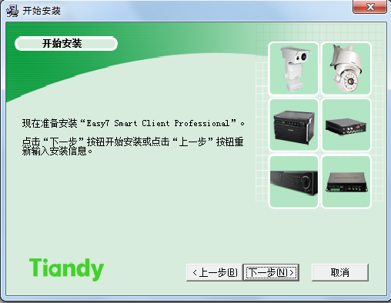
图4.1.5
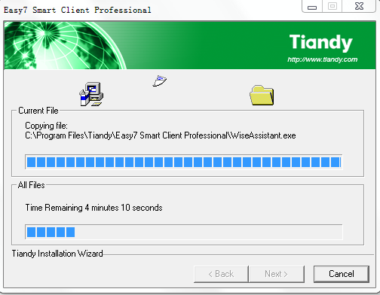
图4.1.6
安装过程中会提示是否安装C++系统库，如图4.1.7，如果是首次安装，请选择安装，如果已经安装过，选择cancel即可，安装完成后如图4.1.8，点击Finish即可。
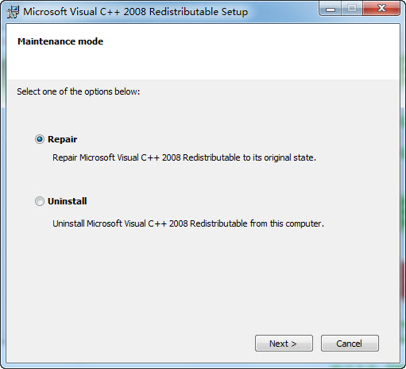
图4.1.7
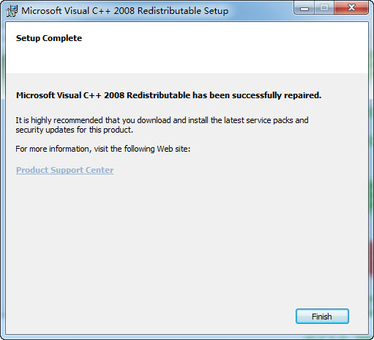
图4.1.8

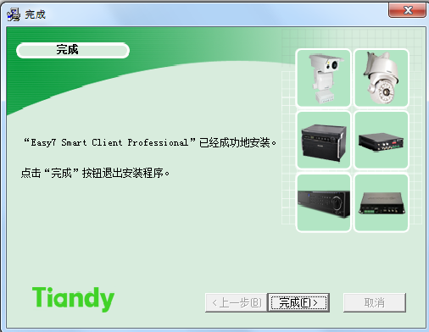
图4.1.9
点击确定完成安装。(注：需要重启系统完成安装)
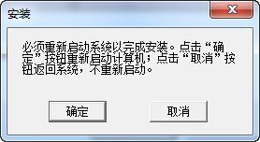
图4.1.10

4.2 软件卸载
1、选择“开始”.>“所有程序”.>“Tiandy”.>“Easy7 Smart Client Professional V7.12T_SP1”.>“卸载”
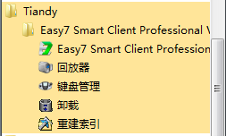
图4.2.1
2、点击“确定”，卸载程序会终止所有正在运行的Easy7相关程序，并继续卸载进程。如图4.2.2
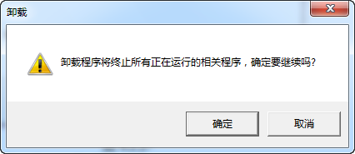
图4.2.2
3、依次点击“下一步”.>“完成”，完成卸载。如图4.2.3和图4.2.4
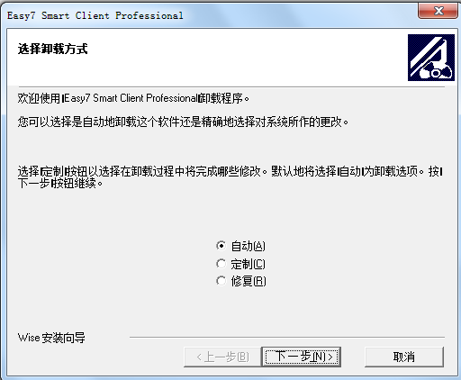
图4.2.3
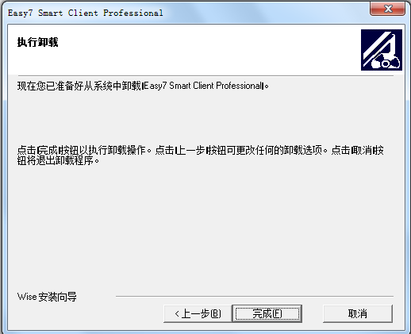
图4.2.4

五、软件登录与框架设置

5.1 单机版登录
双击桌面的应用程序图标，进入系统登录界面，如图5.1.1。
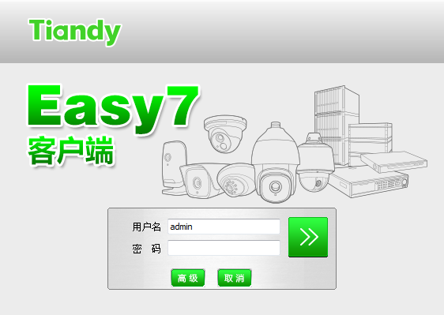
图5.1.1
（注意：默认用户名和密码分别是：admin、1111）
【高级】点击高级，可以对所输入的用户的密码进行修改。
【取消】点击取消，关闭EASY7 登录界面。

5.2 框架设置
输入正确的用户名和密码，点击，可以进入Easy7主程序界面。默认分组。如图5.2.1
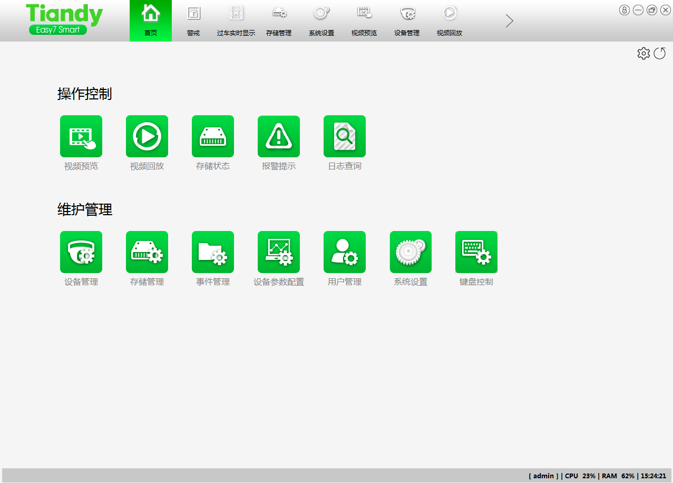
图5.2.1
界面默认功能项分为：视频预览、视频回放、存储状态、报警提示、日志查询、设备管理、存储管理、事件管理、设备参数配置、用户管理、系统设置、键盘控制。
用户可以根据需求来进行分组或添加其它功能选项，点击右上角配置功能，弹出界面，左侧分组列表，右侧功能列表。其它功能项分为：电子地图、人脸检索、行为分析、客流量、过线计数、人脸抓拍、电视墙、轮巡计划、电视墙配置、脱机切换设置、警戒、警戒配置、车辆管理、布控管理、车辆查询、过车实时显示。如图5.2.2所示。
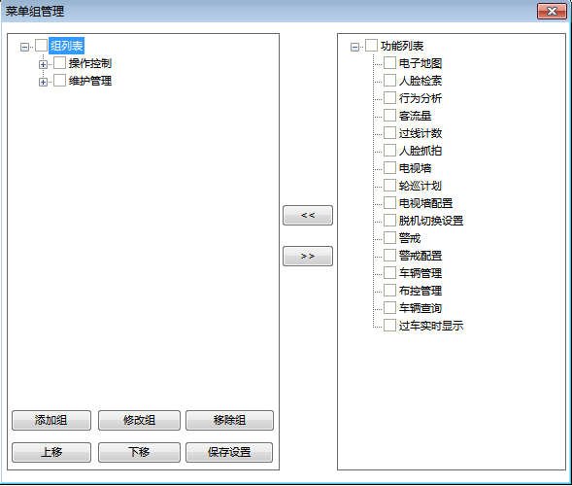
图5.2.2
可根据用户需求添加修改分组信息。例：移除现有分组，添加电视墙分组。如图5.2.3和图5.2.4
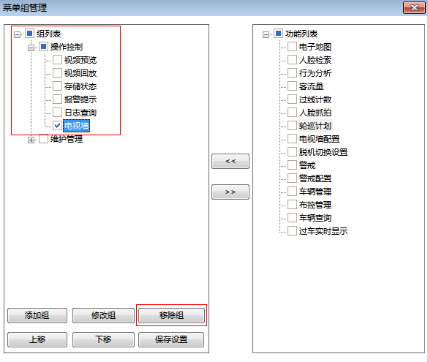
图5.2.3
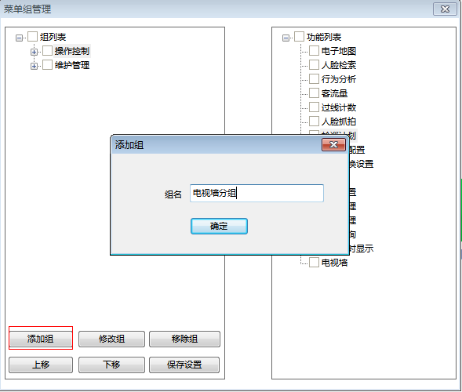
图5.2.4
确定后选中【电视墙分组】勾选右侧功能列表中需要加入分组的功能项。如图5.2.5
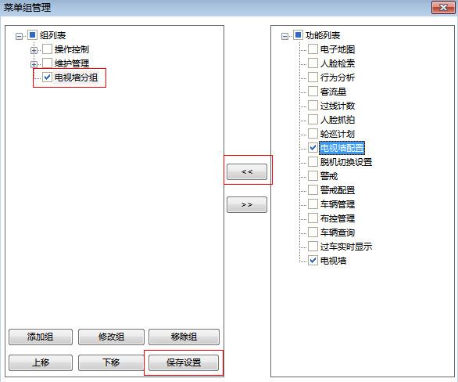
图5.2.5
保存设置。如图5.2.6
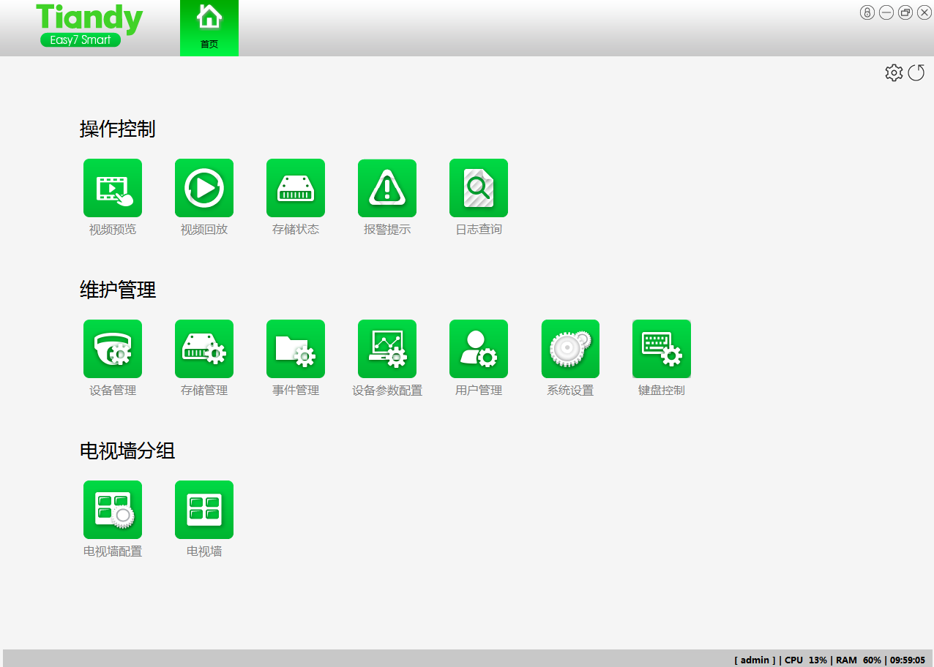
图5.2.6
同样可根据功能不同添加不同分组，修改分组或删除分组，点击保存设置。如图5.2.7和图5.2.8
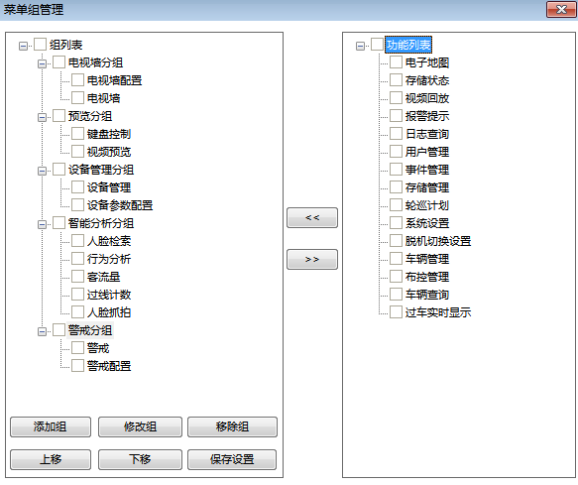
图5.2.7
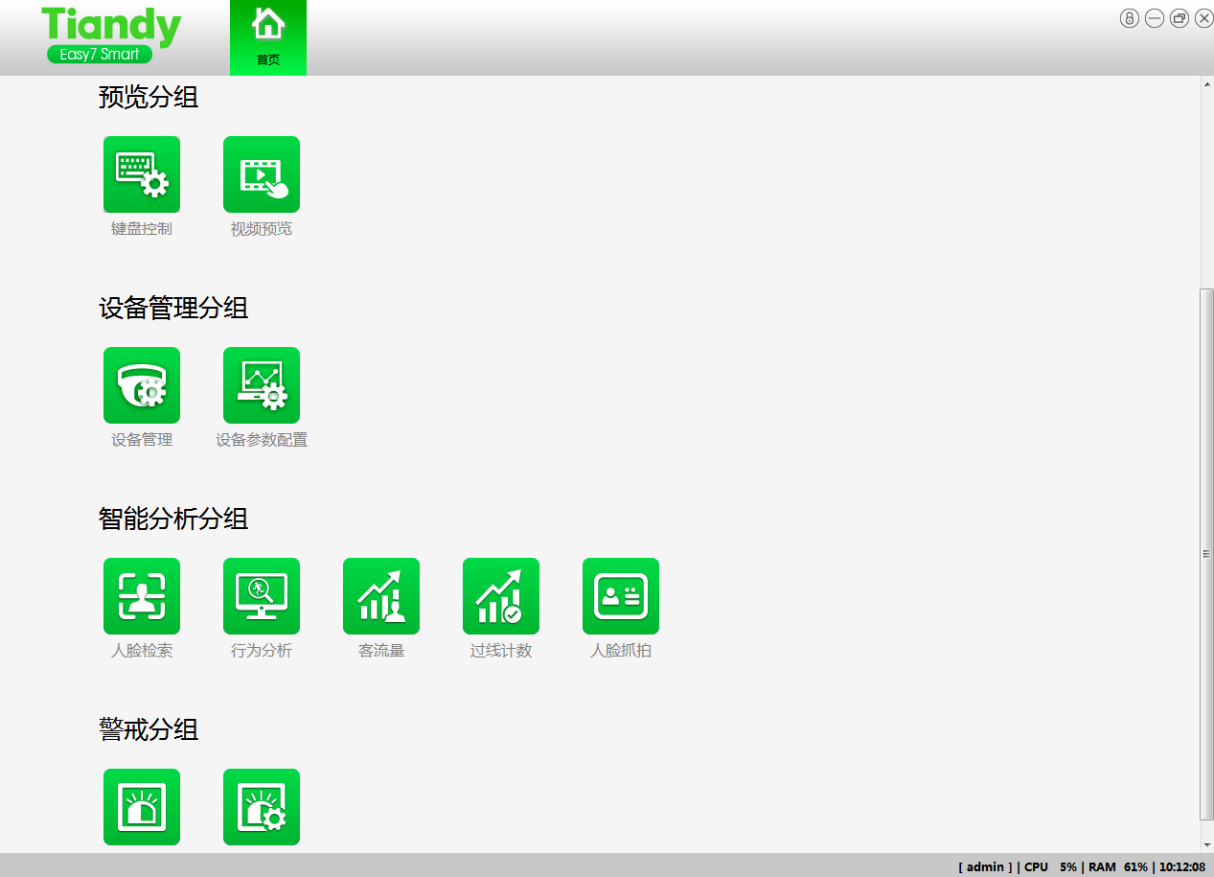
图5.2.8
注：当前用户每次登录后，显示当前用户自定义界面风格。
如果用户想要恢复默认的分组设置，可点击右上角 恢复默认设置。
可在标题栏上右键进行重命名，以便区分功能页。例如：用户创建多个视频预览页，无法进行区分时，可使用此功能。

六、维护管理说明

6.1 设备管理

6.1.1 编码设备管理
——设备管理显示按钮，可以显示设备管理页面。
点击【设备管理】，进入设备管理界面，显示当前系统所有已添加的编码设备、自动搜索出当前网络中已存在的编码设备及其通道、报警端口等信息，如图6.1.1
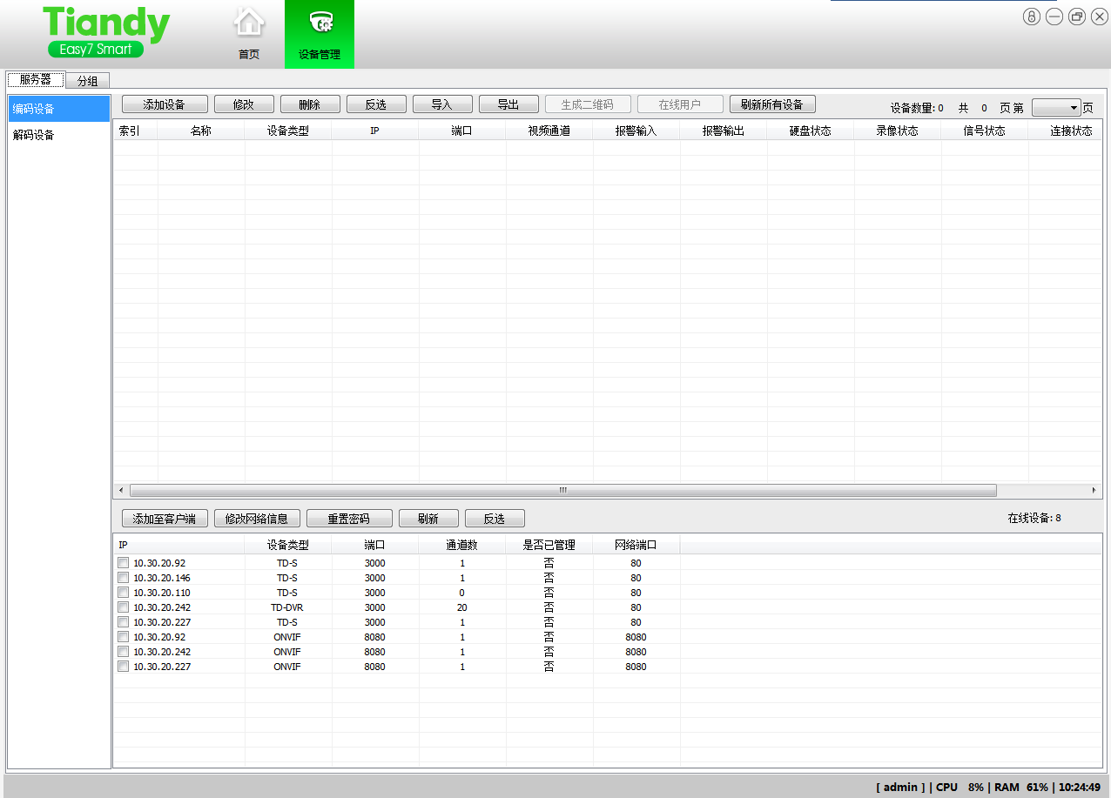
图6.1.1

6.1.1.1 编码设备的添加
添加编码设备有两种方法，单个添加和自动添加两种，单个添加如图6.1.2
图6.1.2
单个添加：
点击【添加设备】按钮，弹出视频编码设备添加窗口，如图6.1.3
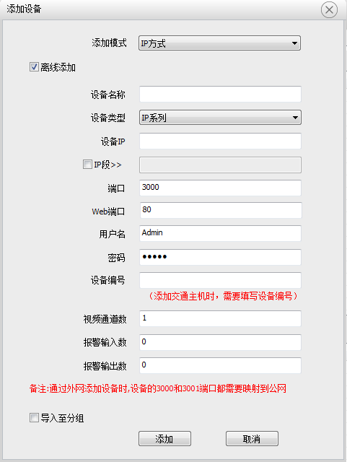
图6.1.3
设备基本信息：
【添加模式】选择不同的添加模式。
【离线添加】勾选后可添加在线或不在线的设备。去掉勾选后只能添加在线设备。
【设备名称】添加编码设备名称。（编码设备名称添加时有非法字符限制，不允许输入以下字符~!#$%^()=[]{},":;'<>?*`+/\&）
【设备类型】可选择编码设备的类型：TD系列（天地系列）、DH系列（大华系列）、DS系列（海康系列）、ONVIF系列、PC式DVR及TDA系列（网络报警编码设备）。
【用户名】添加编码设备的登录用户名。
【密码】添加编码设备的登录密码。
【设备编号】添加TD交通主机时，需要输入该主机的编号，该编号不可重复。
【视频通道数】添加编码设备拥有的视频通道总数。
【报警输入数】添加编码设备的报警输入端口总数。
【报警输出数】添加编码设备的报警输出端口总数。
【导入至分组】勾选后系统自动把该设备添加到自定义列表中并建好分组（与设备名称相同）。

各模式不同的设置项
IP方式添加设备：
【设备IP】添加编码设备IP。
【IP段】当勾选【IP段】的时候，可批量添加编码设备IP。例如：在【设备IP】处添加IP为1.1.1.1，在【IP段】处添加1.1.1.20。则会添加IP从1.1.1.1到1.1.1.20的20个编码设备。
【端口】添加编码设备的通信端口。
添加网络报警主机：
注：网络报警设备需要设置添加到客户端的设备类型为DVR。如图6.1.4所示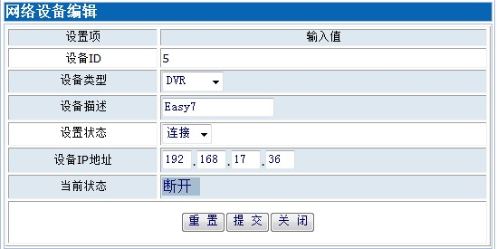
图6.1.4
代理信息：
【代理类型】分【普通代理】和【中间件代理】类型。
【普通代理】应分别填写【设备地址】设备IP，【设备ID】空，【代理IP】代理服务器IP，【代理端口】代理服务器端口。如图6.1.5
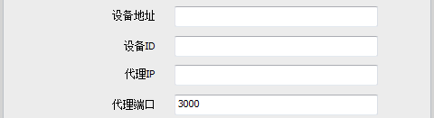
图6.1.5
【中间件代理】应分别填写【设备ID】设备在中间件上ID、【接入端中间件ID】、【接入端中间件IP】、【接入中间件端口】、【服务端中间件ID】、【服务端中间件IP】。如图6.1.6
注：过中间件代理时，设备ID必须手动填写，并且要与中间件中的编码设备ID保持一致。
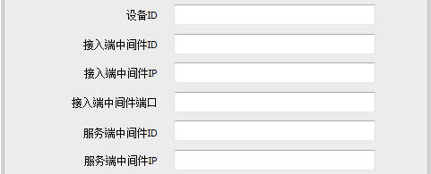
图6.1.6
域名信息：
【标准域名】、【专用域名】、【天地域名】和【主动模式】四种类型。
【标准域名】设备过标准域名解析。此时应分别添加【DNS域名】【端口】。如图6.1.7所示：
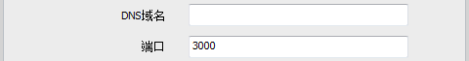
图6.1.7
【专用域名】需要设置专用域名解析服务器相关信息。图6.1.8
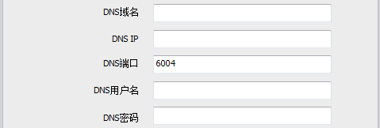
图6.1.8
【天地域名】设备过天地域名解析。此时与专用域名解析配置类似，只是不需要配置DNS IP及端口，内部按默认IP及端口配置，且要求客户端能够上外网。
【主动模式】设备使用主动模式进行连接。此时应分别添加【设备ID】、【目录服务器IP】、【目录服务器端口】、【DNS用户名】和【DNS密码】。如图6.1.9
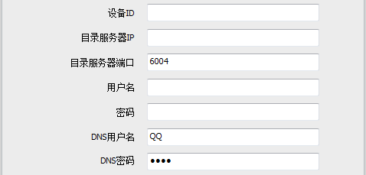
图6.1.9
自动搜索设备：
下侧显示在线设备，以及设备相关信息。如图6.1.10
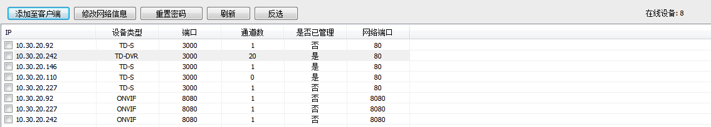
图6.1.10
【添加至客户端】勾选设备后可自动添加到设备列表中。
【修改网络信息】修改设备网络信息，可修改设备IP和端口信息，如图6.1.11。
【刷新】刷新在线设备信息。
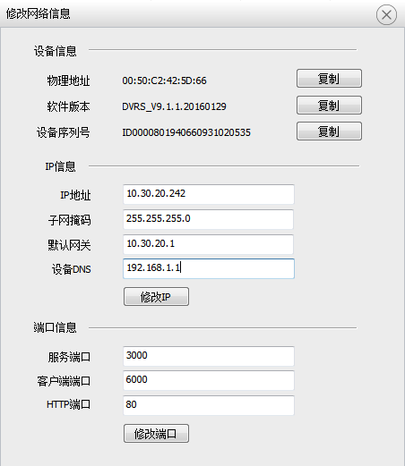
图6.1.11
图6.1.12
勾选设备框中一个或多个设备(【是否已管理】中显示“否”表示该设备未添加)，点击【添加至客户端】，弹出添加设备界面，输入设备用户名密码(多个设备建议设置统一用户名密码)，如果选择导入至分组则将设备自动导入分组，否则需要自己手动添加到分组如图6.1.13（如果用户名、密码、端口等信息错误，会导致批量添加部分设备失败）
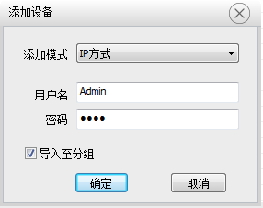
图6.1.13
添加成功后会弹出成功提示框，并提示添加失败的设备IP。如图6.1.14
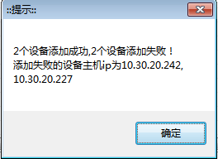
图6.1.14

6.1.1.2 编码设备信息修改
在编码设备管理中，勾选需要修改的设备，点击【修改】，如图6.1.15
图6.1.15
弹出修改界面，如图6.1.16
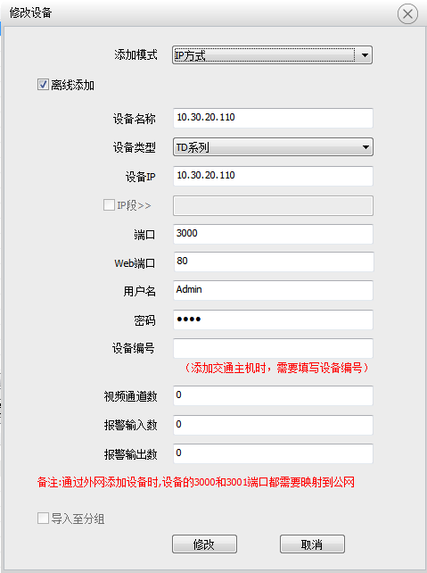
图6.1.16
此时，系统会调出所选编码设备的基本信息，在要修改处填写新的信息后，点【修改】即可修改完成。此界面操作与添加编码设备操作基本一致。

6.1.1.3 编码设备删除
当勾选一个或多个编码设备时，点击【删除】，则会删除该编码设备或多个编码设备。如图6.1.17
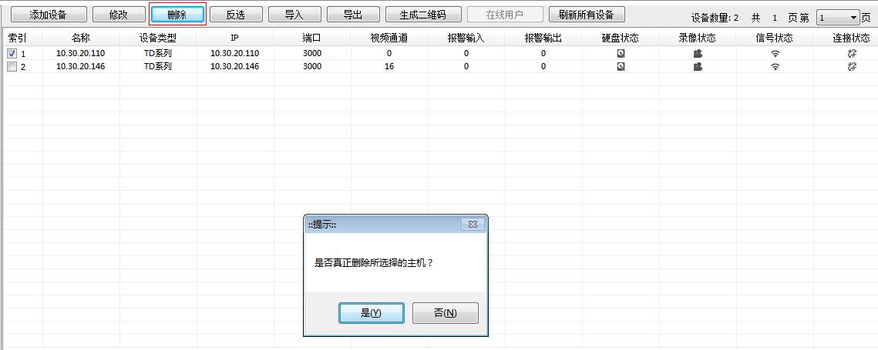
图6.1.17

6.1.1.4 编码设备的检索
检索编码设备：
选择【分组】在左侧设备列表输入编码设备名称可模糊查询设备位置， 如图6.1.18
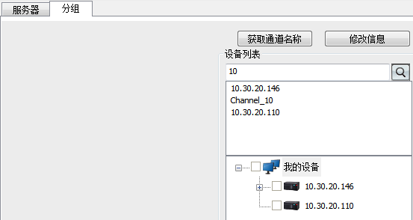
图6.1.18

6.1.2 视频通道

6.1.2.1 查看和修改
选择【分组】，勾选【设备列表】中编码设备通道，点击【修改信息】。如图6.1.19
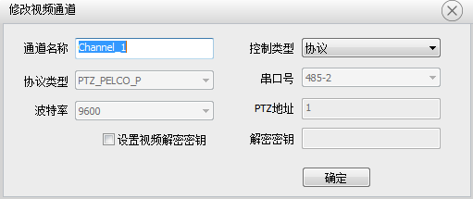
图6.1.19
此时系统会自动将该通道所属编码设备的基本信息填入相应位置，方便用户修改。
【通道名称】填写为该编码设备新添加的通道的名称。
【控制类型】两种方式可供用户选择，分别是协议和透明通道。系统对两种控制类型都支持，用户可根据自己需要做任意选择。
【协议类型】六种类型可供用户选择，分别是PTZ_PELCO_P、PTZ_PELCO_D、
PTZ_TC615_P、DOME_PELCO_P、DOME_PELCO_D、DOME_PLUS。要想对前端设备进行云台控制等操作，协议类型必须与前端设备保持一致。
【串口号】五种类型可供用户选择，分别是232、485-1、485-2、485-3、485-4。要想对前端设备进行云台控制等操作，串口号必须与前端设备保持一致。
【PTZ地址】填写1-256中的任意一个数字。要想对前端设备进行云台控制
等操作，PTZ地址必须与前端设备保持一致。
【波特率】要想对前端设备进行云台控制等操作，波特率必须与前端设备保持一致。
【设置视频解密密钥】用户可以选择是否进行视频解密设置(在设备内置IE设置加密)。
【解密密钥】设置解密密钥的内容。

6.1.2.2 增加和删除
修改编码设备信息界面可根据视频通道数来增加和删除通道数量。

6.1.2.3 获取通道名称
选中在线编码设备或通道，点击【获取通道名称】。如图6.1.20
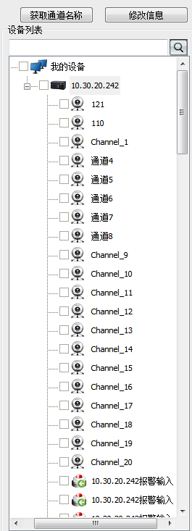
图6.1.20

6.1.3 报警端口

6.1.3.1 查看与修改
选择【分组】，勾选【设备列表】中编码设备报警输入或输出，点击【修改信息】。如图6.1.21
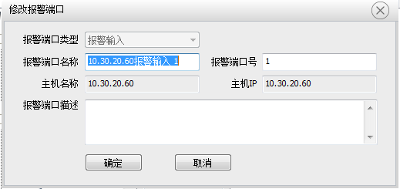
图6.1.21
此时系统会自动将该报警端口所属编码设备的基本信息填入相应位置，方便用户修改。
【报警端口类型】报警端口类型显示，为不可更改项。
【报警端口名称】用户可根据自己的需要填写报警端口名称。
【报警端口号】—用户可根据自己的需要填写报警端口号，但不能与已有端
口号重复。
【主机名称】——系统自动添加所选编码设备的名称，为不可更改项。
【主机IP】———系统自动添加所选编码设备的IP，为不可更改项。
【报警端口描述】用户可根据自己的需要填写对该报警端口的简单描述。

6.1.3.2 报警端口添加和删除
修改编码设备信息界面可根据报警输入数和报警输出数来增加删除。

6.1.4 分组管理
点击【分组】，进入分组管理界面，显示当前系统所有设备信息和自定义组信息。如图6.1.22，自定义列表具有上移和下移的功能，选择一个节点，点击上移，节点将上移一个位置，点击下移，节点将下移一个位置。
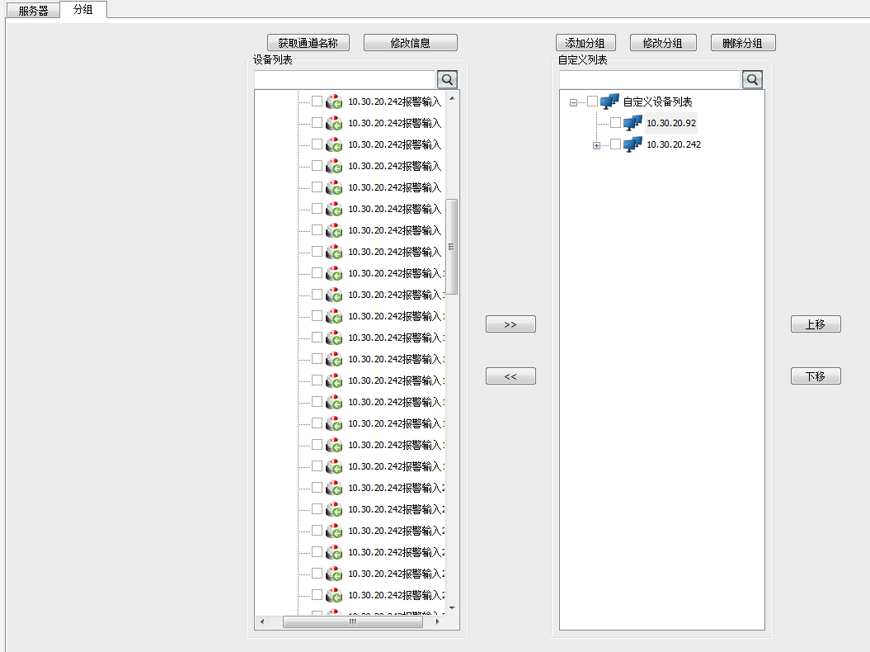
图6.1.22
左侧设备列表中的信息为系统自动生成的所有已添加的编码设备及其通道信息。右侧的自定义列表为用户自己定义的分组信息。用户可根据自己需要将左侧的编码设备及其通道添加到右侧的自定义分组中，方便用户管理。例如：将设备列表中10.30.20.242这个设备的所有通道添加到自定义列表中自定义分组10.30.20.242中，则操作步骤是：
1、在设备列表中勾选10.30.20.242的所有通道。
2、在自定义列表中选择要进行添加的自定义分组。
3、点击进行添加。
4、或直接用鼠标将10.30.20.242的所有通道拖拽到右侧列表中的某个自定义分组中。如图6.1.23
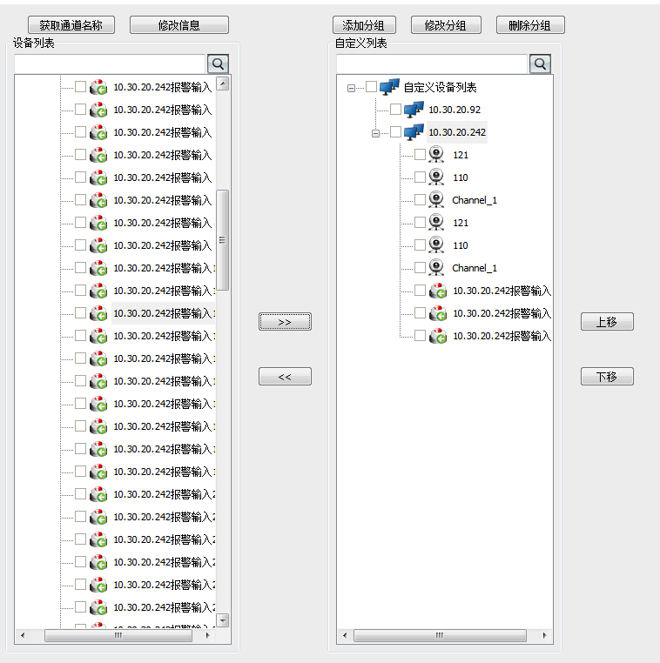
图6.1.23
同理，在自定义分组中选择相应设备通道，点击，则是把设备通道从自定义分组中删除。或者直接用鼠标将自定义分组中需要删除的点拖出右侧列表。
（注：Easy7客户端中编码设备列表中加载的是用户自定义分组的信息，所以用户若想在Easy7客户端中看见某个编码设备的通道，则必须将该设备添加到自定义分组中。）

6.1.5 解码设备管理
——设备管理显示按钮，可以显示设备管理页面。解码设备的添加可以通过手动添加或从搜索设备列表中添加。手动添加解码器页面如图6.1.24所示。
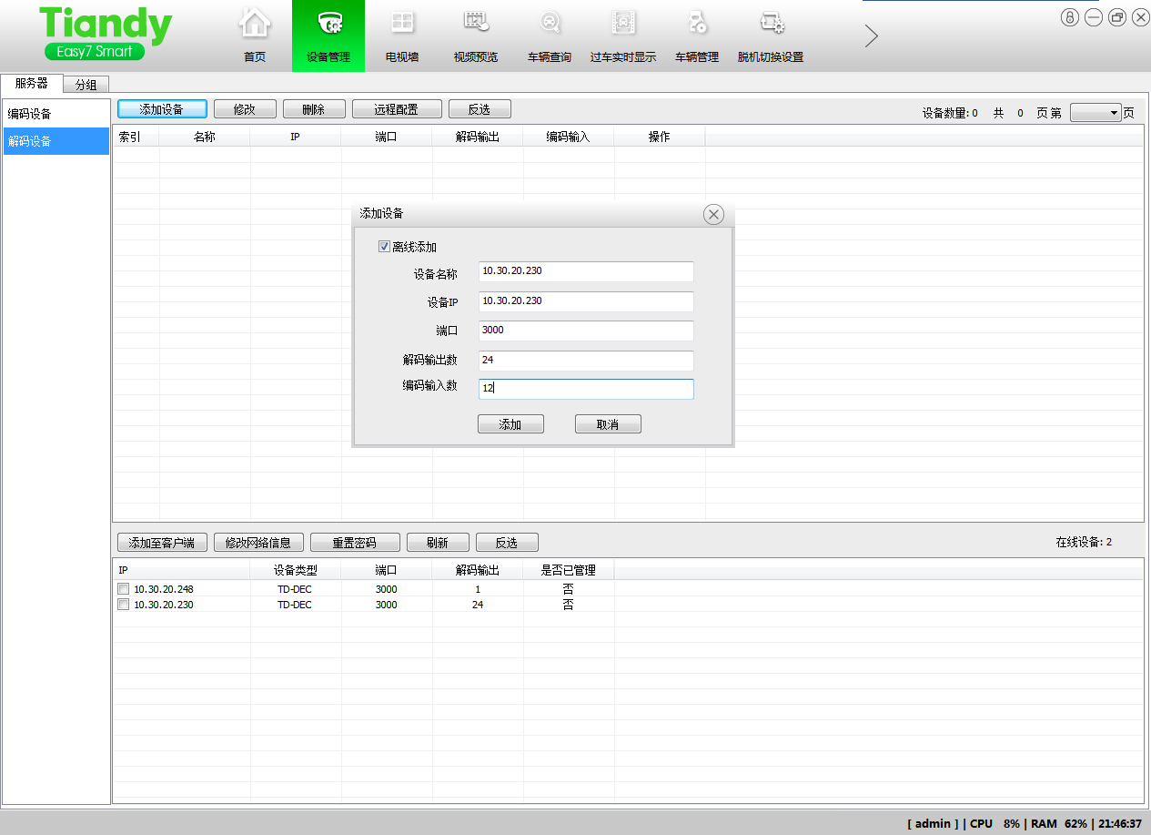
图6.1.24
【设备名称】用户可自行任意填写设备名称，新名称不能与旧名称重复。（设备名称添加时有非法字符限制，不允许输入以下字符~!#$%^()=[]{},":;'<>?*`+/\&）
【设备IP】添加解码器IP。
【端口】解码器端口号。
【解码输出数】解码器输出数量。
自动添加
自动搜索局域网内的解码器。如图6.1.25
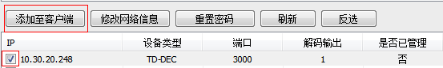
图6.1.25
【修改】修改添加的解码器信息。
【删除】删除已经添加的解码器。
【远程配置】进入解码器内置IE。当勾选一个编码设备后，点击【远程配置】可转到该设备内置IE界面。如图6.1.26
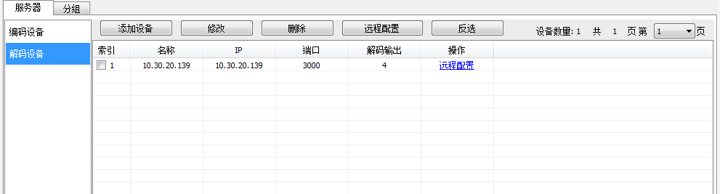
图6.1.26

6.2 用户管理
——用户管理显示按钮，可以显示用户管理页面。
点击【用户管理】，进入用户管理界面，显示当前系统所有已添加的用户基本信息(admin用户只能修改密码不可删除)。如图6.2.1
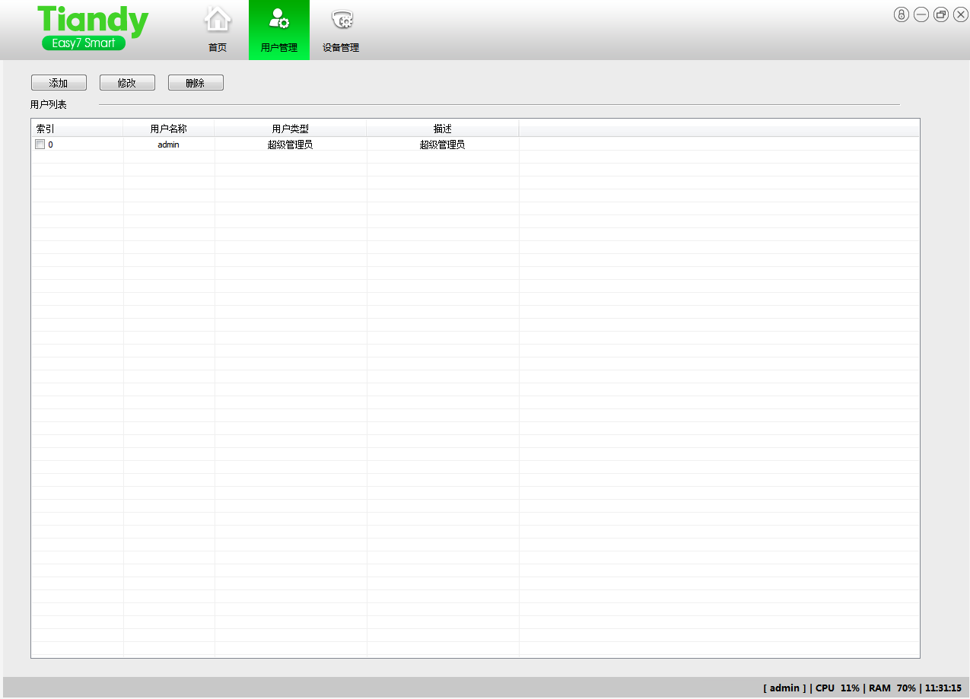
图6.2.1

6.2.1 用户的添加
点击【添加】进入添加用户界面，如图6.2.2
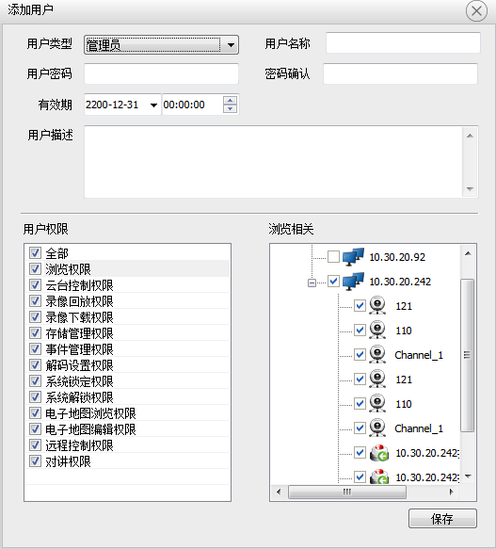
图6.2.2
【用户类型】为当前系统所设置的管理员或操作员。
【用户名称】用户可填写任意名称。（用户名称添加时有非法字符限制，不允许输入以下字符~!#$%^()=[]{},":;'<>?*`+/\&）
【用户密码】为与所设置用户匹配的密码。
【密码确认】需要与“用户密码”输入相同内容。
【用户描述】对用户的信息进行补充描述。
注：可单独为该用户设置对单个或多个设备的用户权限。

6.2.2 用户的修改
选择一个用户，双击该用户或点击【修改】进入修改用户界面，如图6.2.3
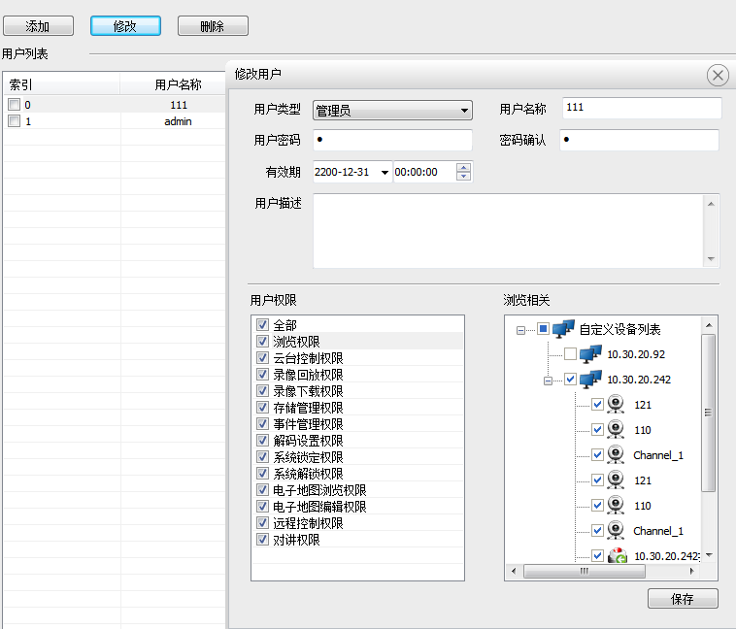
图6.2.3
管理员可修改用户的名称、密码和对设备所具有的权限，具体设置与添加用户基本一致。

6.2.3 用户的删除
选中一个或多个用户，点击【删除】即可删除所选用户。

6.3 存储设置
用户可根据实际情况设置适当的录像策略，方便使用。

6.3.1 录像策略
——存储管理显示按钮，可以显示存储管理页面。
点击【录像策略】，进入录像策略设置界面，如图6.3.1
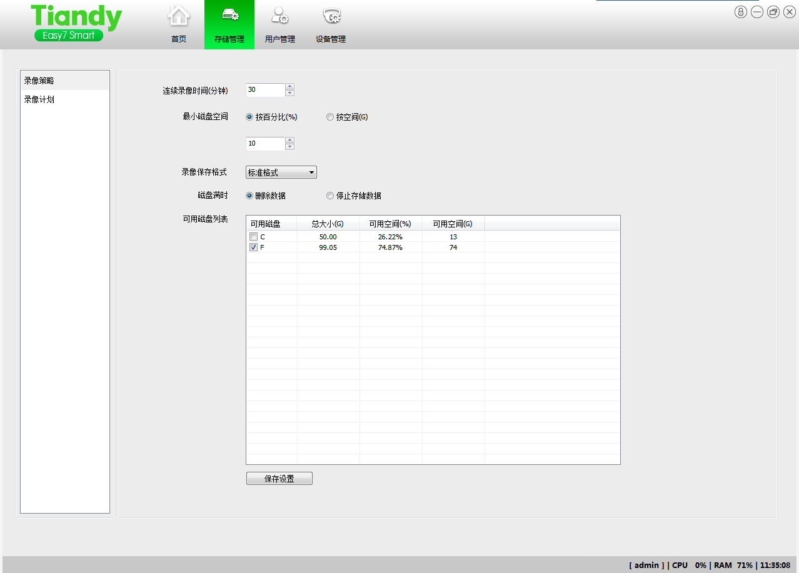
图6.3.1
用户可在下侧的本地可用磁盘信息列表中勾选本地录像存储的磁盘，可按百分比和实际空间查看剩余空间，在【连续录像时间】处设置连续录像（录像打包）的时间（时间范围是5—120分钟），在【最小磁盘空间】处选择按百分比(%)或者按空间（G），然后填入相应参数，在【保存文件格式】处选择录像文件的格式，在【磁盘满时】处选择删除本地最早录像或者停止录像。以上都设置完成后，点击【保存设置】，则该策略保存成功。

6.3.2 录像计划
点击【录像计划】，进入录像计划编辑界面，如图6.3.2所示。
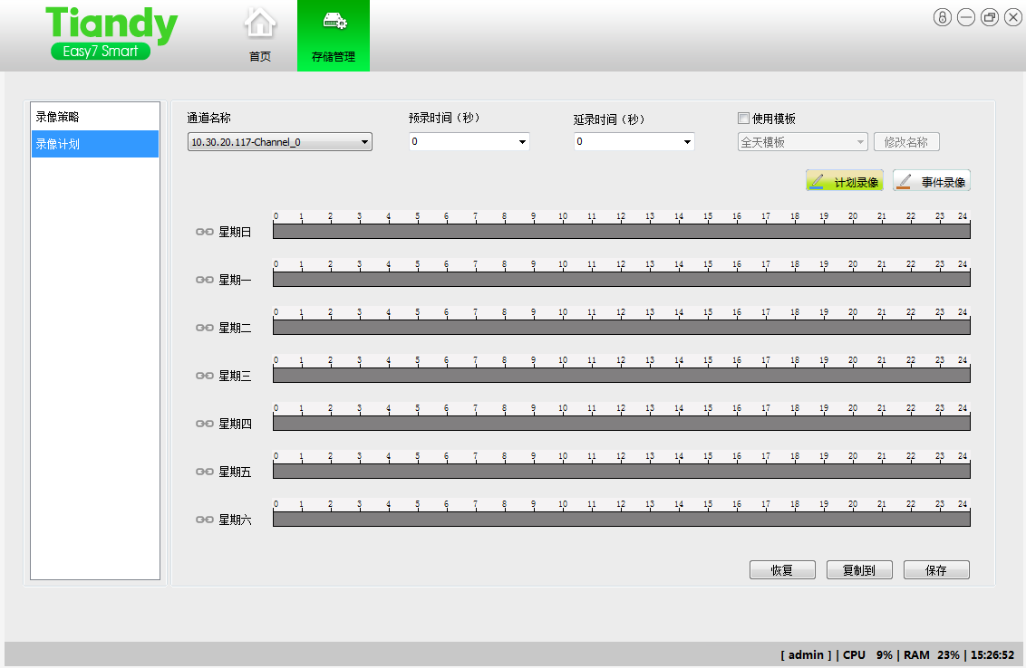
图6.3.2
首先在通道名称处选择需要设置本地录像的通道，输入预录时间和延录时间，然后设置计划录像的时间范围和事件录像的时间范围，如图6.3.3所示。
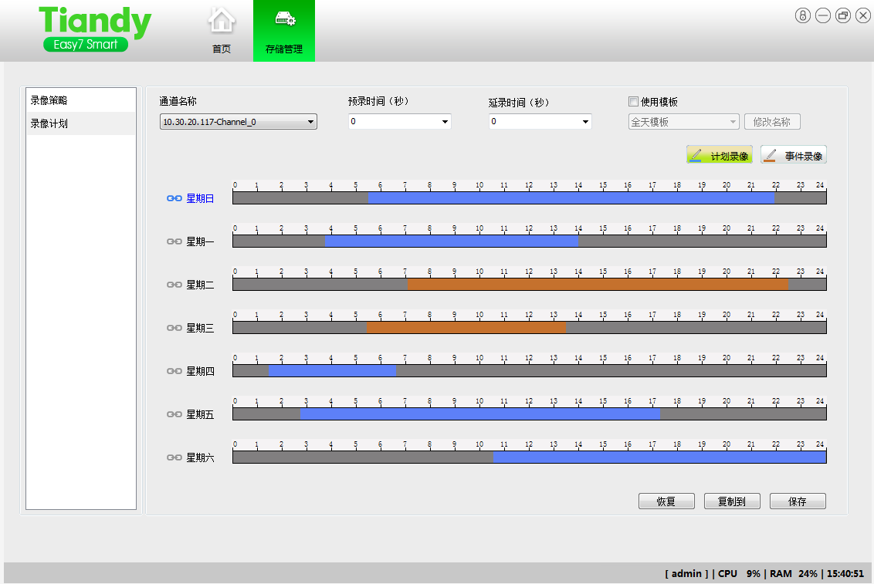
图6.3.3
如果勾选使用模板，可以修改模板名称。
点击录像计划页面的保存按钮，通道录像计划保存成功。点击恢复按钮，通道录像计划恢复。点击复制到按钮，还可将该通道或者模板的计划复制到其它通道或模板。

6.4 轮巡计划

6.4.1 视频预览
——轮巡计划显示按钮，可以显示轮巡计划页面。
点击【轮巡计划】进入轮训计划界面，如图6.4.1
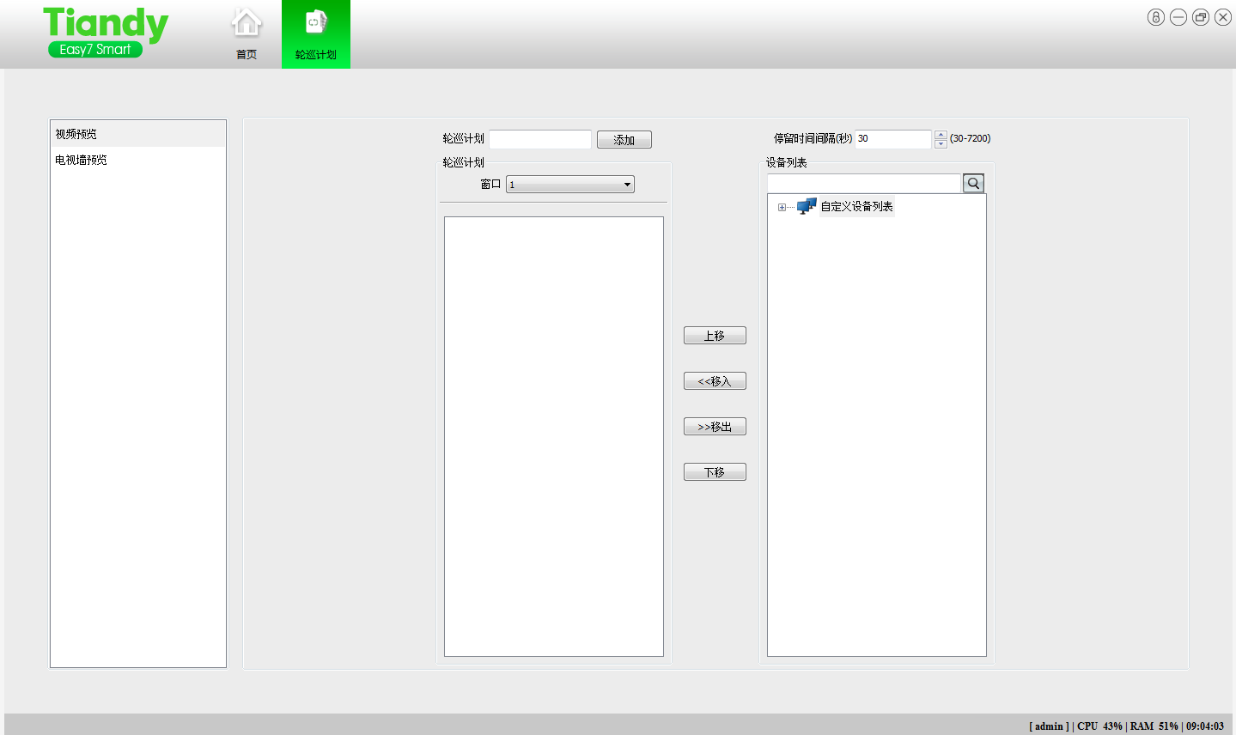
图6.4.1
轮巡计划的主要功能是让用户设定适合自己的切换方式，使Easy7在【视频预览】页面时能够自动切换视频通道，方便用户浏览。
【轮巡计划】用户可自行添加任意名称，（用户称添加时有非法字符限制，不允许输入以下字符~!#$%^()=[]{},":;'<>?*`+/\&）点击【添加】后，新策略就会添加到下侧的轮巡计划中。
【窗口】对应Easy7【视频预览】页面中的视频浏览窗口号，例如：窗口1代表的是Easy7【视频预览】页面中视频浏览窗口1，以此类推。
添加完新的轮巡计划名称后，右键点击该轮巡计划名称，出现右键菜单。如图6.4.2
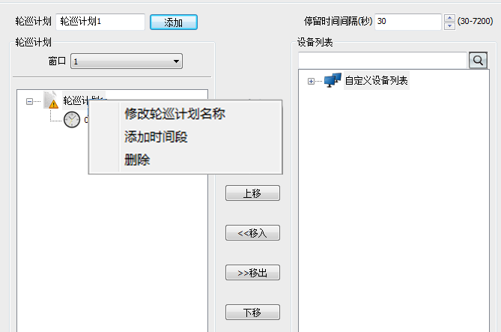
图6.4.2
【添加时间段】点击【添加时间段】，则进入添加时间段界面，如图6.4.3
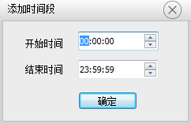
图6.4.3
此时，用户可根据实际需求进行时间的设定。点击【确定】，添加完成。如图6.4.4
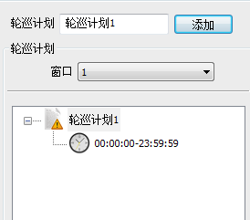
图6.4.4
添加完时间段后，输入想要视频停留时间间隔（30-7200）s。如图6.4.5
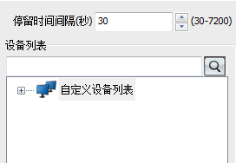
图6.4.5
用户就可以向该时间段插入一个或多个编码设备通道，方法很简单，就是在右侧的设备列表中选中要添加的通道，左侧轮巡计划列表中选中时间段，然后点击即可添加完成。
添加完时间段和通道后，右键点击轮巡计划下的时间段和通道可以分别在弹出的菜单选择修改轮巡计划的时间段和通道切换时间。
【修改轮巡计划名称】可通过此菜单修改轮巡计划名称。弹出窗体如下图6.4.6。
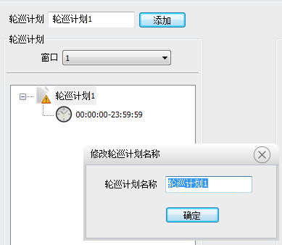
图6.4.6
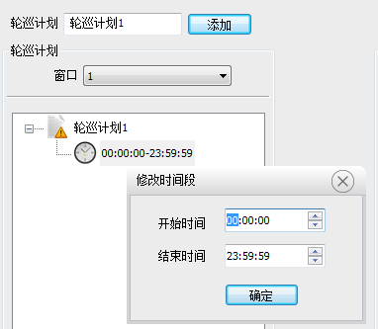
图6.4.7
【删除】可将该轮巡计划删除。
（注：在一个轮巡计划中也可以同时添加多个切换时间段，每个时间段也可同时添加多个编码设备通道。）

6.4.2 电视墙预览
轮巡计划中，点击电视墙预览界面，电视墙预览的轮巡计划设置与视频预览相似，但是两处不同，主要体现在不需要绑定窗口所以去掉了窗口选项，并且增加了主子码流选项，如图6.4.7
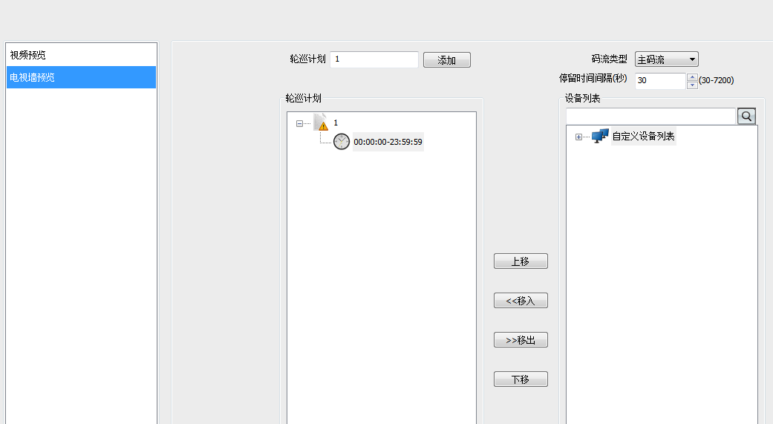
请参考视频预览轮巡计划中的设置。

6.5 事件管理
——事件管理显示按钮，可以显示事件管理页面。
点击【事件管理】进入事件联动设置界面，如图6.5.1
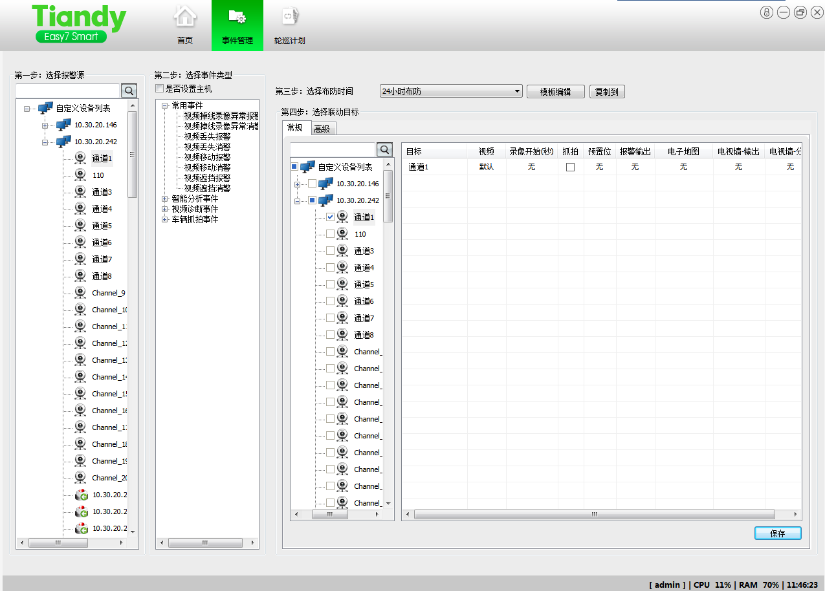
图6.5.1
此时，用户可根据实际需要，对设备列表中任意编码设备的任意通道进行事件联动方案设置。选择需要事件联动的通道后选中事件，如图6.5.2
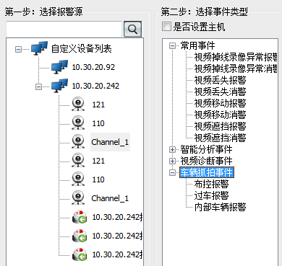
图6.5.2
添加布防时间模板：
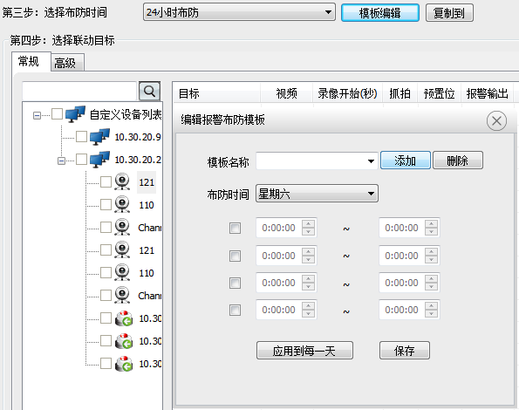
图6.5.3
设置该联动生效时间。

6.5.1 报警方案的添加
用户可以对所选择的事件类型、选择要联动的编码设备进行相关联动设置。点击选择，具体如下图6.5.4所示。
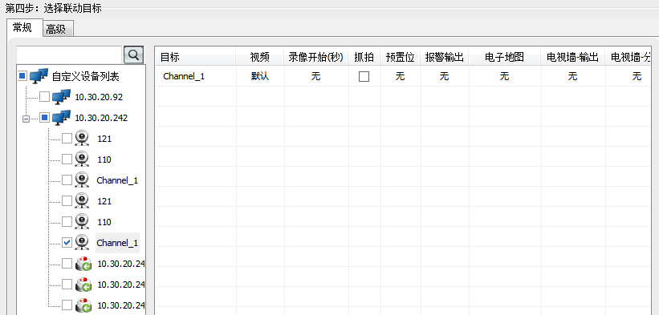
图6.5.4
【视频】当选择联动视频时，联动视频设置选择类型，提供了联动的视频是【单画面】或者【全屏显示】的选择。
【录像】用户可选择要联动的录像编码设备的动作，选择录像时长。用户可根据实际情况，设定（5-7200）秒的录像时长。
【抓拍】用户选择要联动的编码设备及其通道抓拍时，点击选择是否。注意：设置完联动抓拍后，在执行联动时抓拍的通道正在进行视频预览才能抓拍成功。
【预置位】当用户联动预置位时，点击目标设备预置位选项，选择相应的预置位号，用户根据在Easy7视频预览中预置位设置情况，进行相关填写。
【报警输出】用户可选择要联动的编码设备的输出点。可选输出开或输出关。
【电子地图】当选择联动电子地图动作时，选中联动电子地图的类型，闪烁、居中、视频等动作。联动电子地图动作，用户可选择电子地图的联动方式。（要进行电子地图联动，需要将相应的通道加至电子地图中，当设备联动信息过来后，电子地图做相应操作）。
【电视墙】用户可以联动电视墙上墙，选择对应电视墙窗口。
相关配置：
打开【存储管理】，选择通道名称和录像计划点击保存才可以产生录像。如图6.5.5
图6.5.5
（注：当勾选【是否设置主机】时，报警类型中会针对所选设备提供给用户七种事件类型进行选择，分别是掉线、非法登录、上线、硬盘故障报警、硬盘故障消警、硬盘满报警和硬盘满消警。其联动类型的设置与不勾选【是否设置主机】的设置方法一致。设置事件联动策略时，用户可根据实际情况，自由灵活的设置联动方案。）
高级选项中，可以设置联动相关声音，界面如图6.5.6所示。
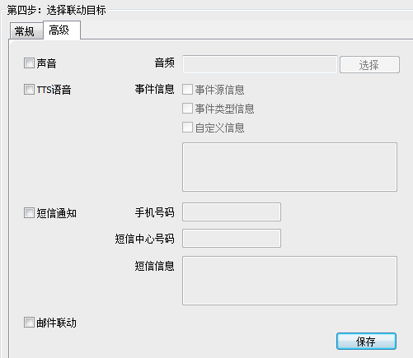
图6.5.6
【声音】需要语音报读的内容，用户可选择添加wav格式的音频文件。
【TTS语音】交通语音联动设置，事件信息设置相关内容。
【短信通知】当选择短信通知时，可联动短信。短信中心号码填入短信中心号码，用户可根据实际情况自行修改。手机号码，用户填写要接收报警信息的手机号码。短信信息，用户可填写发送给目的手机的报警信息内容。
【邮件联动】当选择邮件联动时，可联动邮件。

6.5.2 联动方案的修改
在联动方案编辑列表中选择任意一个事件联动方案，用户可根据实际需要进行修改，修改方法与添加事件联动方案的方法一致，修改完成后，点击【保存】，修改完成。具体如图6.5.7，选中相应的事件类型，显示出已经添加的事件联动目标及目标动作列表，将前方小框进行勾选，相关信息进行修改后，点击保存按钮，即可完成此操作。
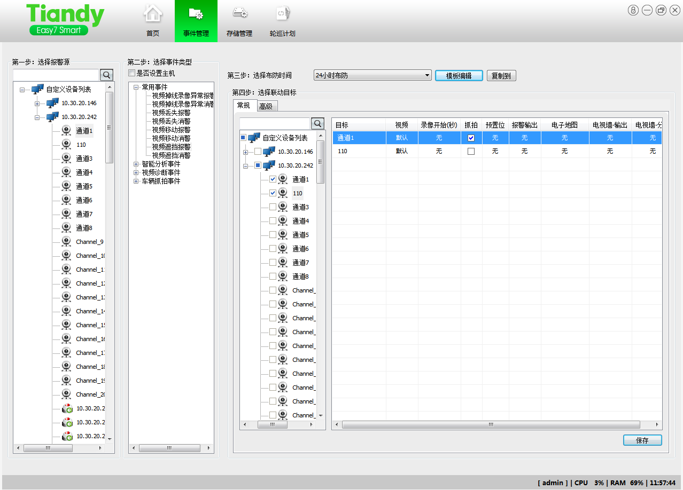
图6.5.7

6.5.3 联动方案的删除
在【选择报警源】中选择要删除设备的联动方案，然后【选择事件类型】列表中选择任意要删除的一个事件，可查看联动目标设备的勾选状态，点击小方框勾选去掉，【保存】后，删除成功。

6.5.4 事件联动复制
选择被复制的通道和事件，点击复制到弹出复制框。如图6.5.8
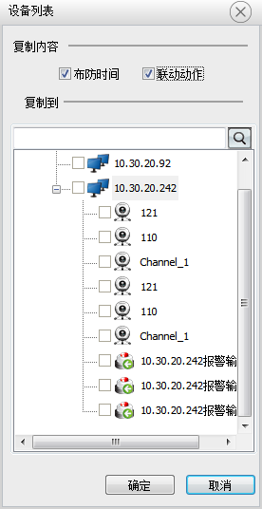
图6.5.8
点击确定后查看通道下事件信息，确认是否复制成功。

6.6 系统设置

6.6.1 常用设置
——系统设置显示按钮，可以显示系统设置页面。
点击【常用设置】进入常用设置界面，如图6.6.1所示。
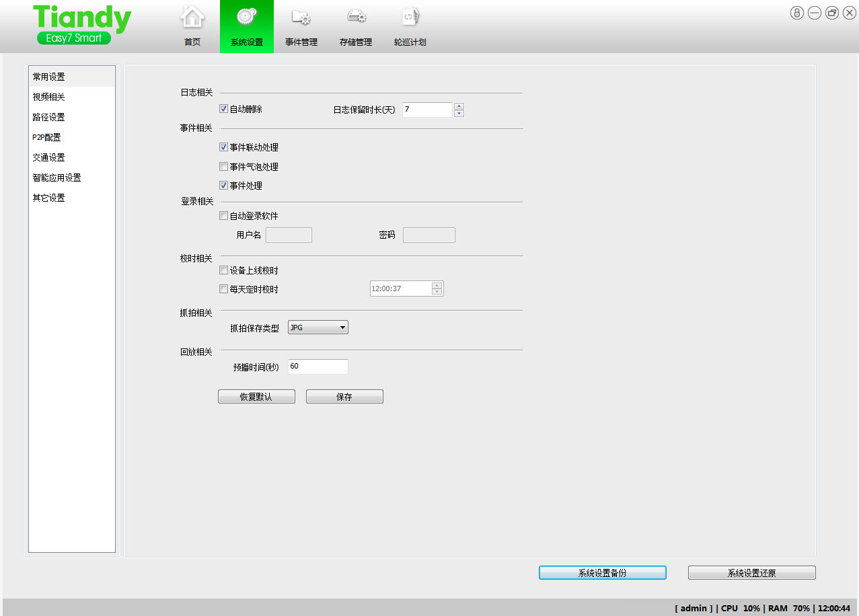
图6.6.1
【自动删除】用户可设置日志的保留天数，到达指定天数后，日志信息将自动删除。
【事件相关】用户可设置事件是否处理。
【登录相关】勾选后，用户填入【用户名】和【密码】后，Easy7会在操作系统启动时实现自启动功能。
【校时相关】用户可选择设备每次上线或每天定制与电脑时间同步。
设置后【保存】。
【抓拍相关】用户可选择抓拍图片的保存格式，JPG或BMP格式。
【回放相关】即时回放的预播时长设置。
【系统配置备份】导出系统设备及相关配置信息。
【系统设置还原】还原某一次系统配置状态。

6.6.2 视频相关
点击【视频相关】进入视频相关界面，如图6.6.2所示。
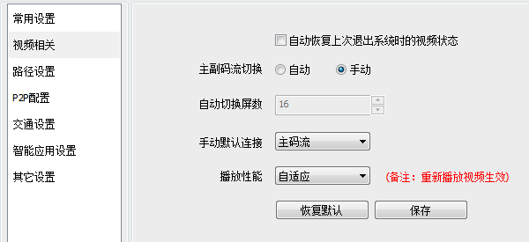
图6.6.2
【自动恢复上次退出系统时的视频状态】勾选后下次开启软件自动连接上次关闭软件时正在预览的视频。
【主副码流自动切换】设置切换分屏数，当客户端视频浏览界面显示的窗口数大于此分屏数，所连接的通道视频默认连接子（副）码流。如设定的分屏数为4，但是客户端的视频浏览窗口为3*3，大于此分屏数，在3*3窗口中连接的视频默认连接为子（副）码流。可通过勾选使该分屏数生效。
【手动默认连接】可以设置手动连接选择默认码流类型。
【播放性能】可手动选择播放性能，可选自适应和最短延迟两种性能，默认自适应播放性能。
【恢复默认】恢复用户上次保存的配置。

6.6.3 路径设置
点击【路径设置】进入路径设置界面，如图6.6.3所示。（请确认保存路径的文件夹存在）。
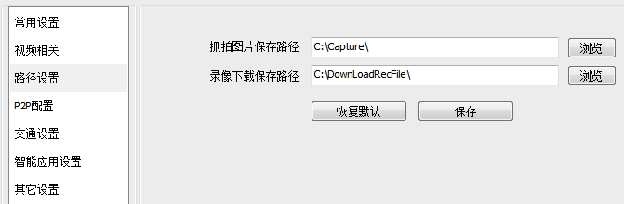
图6.6.3
用户可以设置抓拍图片和录像下载路径。

6.6.4 P2P配置
点击【P2P配置】进入P2P配置界面，如图6.6.4所示。
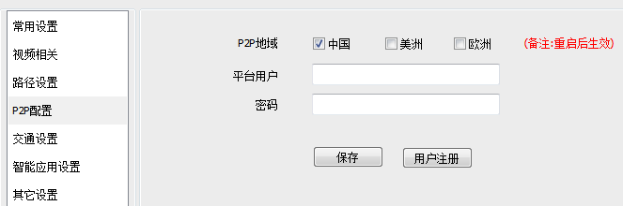
图6.6.4
【P2P地域】选择P2P地域，可选项有中国、美洲、欧洲。
【平台用户】P2P平台注册的用户名。
【密码】P2P平台注册用户的密码。
【用户注册】进入P2P平台账户注册页面，申请一个用户。
注：进入P2P平台首先确保该PC机能够上Internet网，才能连接P2P平台设备。

6.6.5 交通设置
点击【交通设置】进入图片存储路径配置、数据接收过滤规则配置界面，支持星卡口、违停球和交通主机设备，如图6.6.5所示。
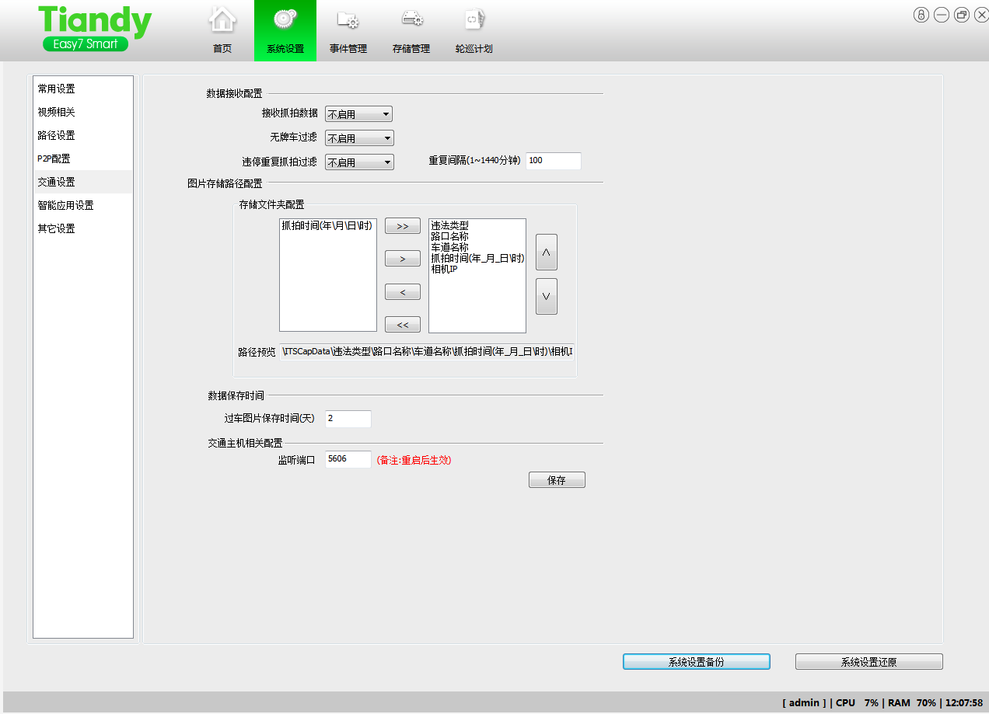
图6.6.5
【数据接收配置】可设置是否接收过车抓拍记录；可设置是否接收无车牌的过车记录；可设置是否接收违停抓拍的重复记录及重复间隔时间。
【图片存储路径配置】可按违法类型、路口名称、车道名称、抓拍时间和相机IP，随意搭配设置抓拍图片的存储路径规则。
【数据保存时间】可设置过车图片的保存时间，默认2天。
【交通主机相关配置】设置交通主机的监听端口，设置后重启生效。

6.6.6 智能应用设置
点击【智能应用设置】进入智能应用设置界面，如图6.6.6所示
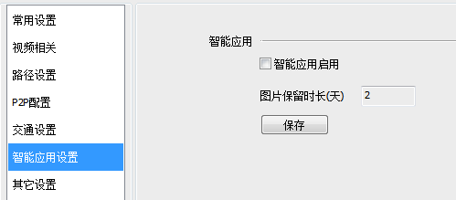
图6.6.6
选智能应用启用后，可支持【人脸检索】、【行为分析】、【客流量】、【过线计数】、【人脸抓拍】功能，抓拍图片保留时长可按需求自主定义。

6.6.7 其它设置
点击【其它设置】进入其它设置界面，如图6.6.7所示。
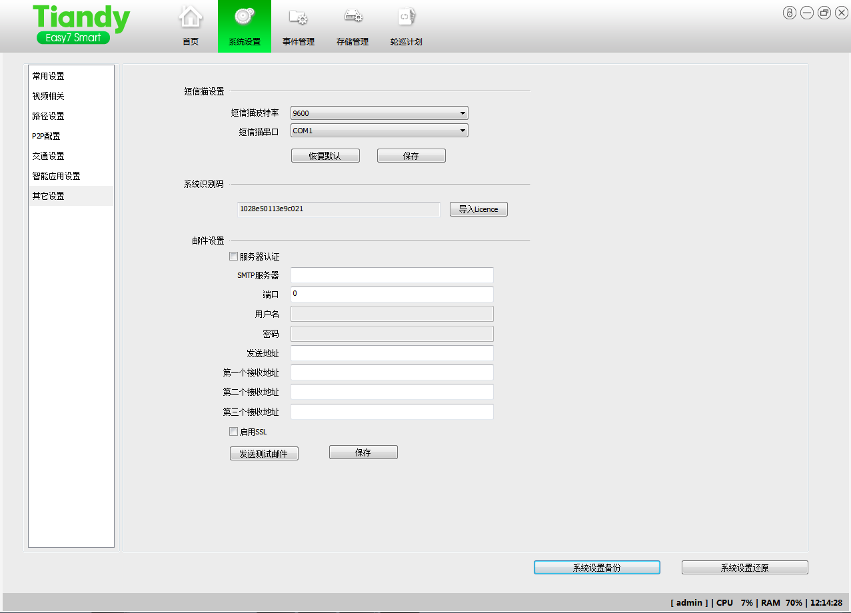
图6.6.7
短信猫设置

【短信猫波特率】可以选择适当的短信猫波特率。
【短信猫串口号】可以选择短信猫的串口号，实现事件联动的短信通知。
系统识别码
根据系统识别码可生成Licence文件，用于扩充监控点位。导入成功后重启软件即可。
邮件设置
【服务器认证】若需联动邮件，必须勾选此项。勾选后，需填写用户名和密码。
【SMTP服务器】添加SMTP服务器。
【端口】添加端口。
【用户名】即发件邮箱地址。
【密码】QQ和新浪邮箱密码为邮箱【设置】里的授权码，开启该授权码并填入此项；其他邮箱密码为本邮箱登录密码。
【发送地址】即发件邮箱地址。
【第一/二/三个接收地址】可自定义设置三个相同或不同收件地址。
【启用SSL】QQ邮箱必须勾选此项。
【发送测试邮件】测试邮件是否可以正确发送并到达。
邮件设置示例如图6.6.8
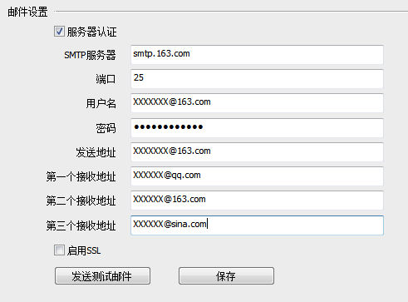
图6.6.8

6.7 设备参数设置
——设备参数配置显示按钮，可以显示设备参数配置页面。
进入设备参数设置页面，可以看到已添加的所有设备信息。如图6.7.1
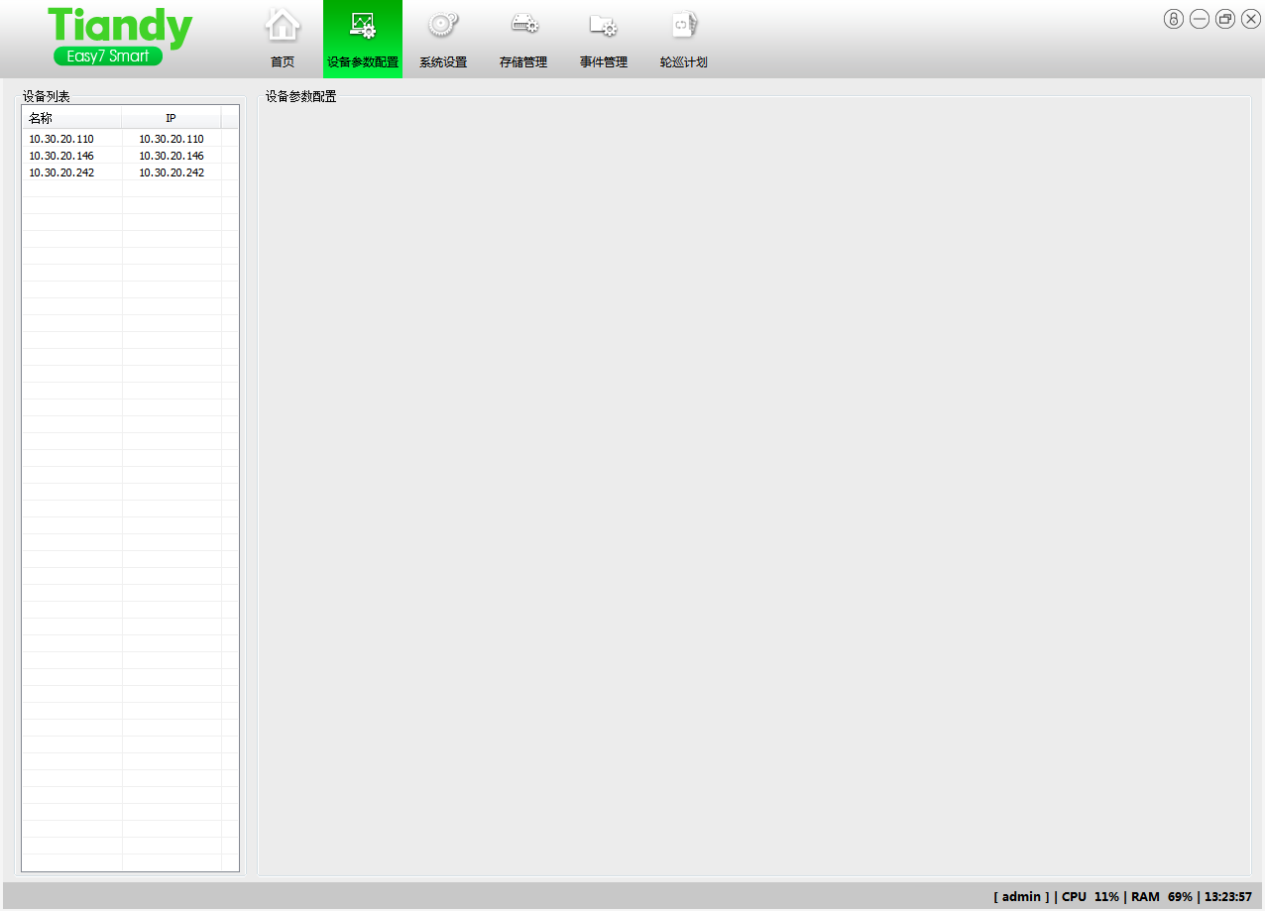
图6.7.1
选中其中一个设备，双击设备列表中某一个设备可以进入设备的OCX插件设置界面，通过该界面设置解码设备的参数，如图6.7.2。（该功能仅支持TD协议设备，其它协议设备双击单条记录亦可跳转设备内置IE界面)。
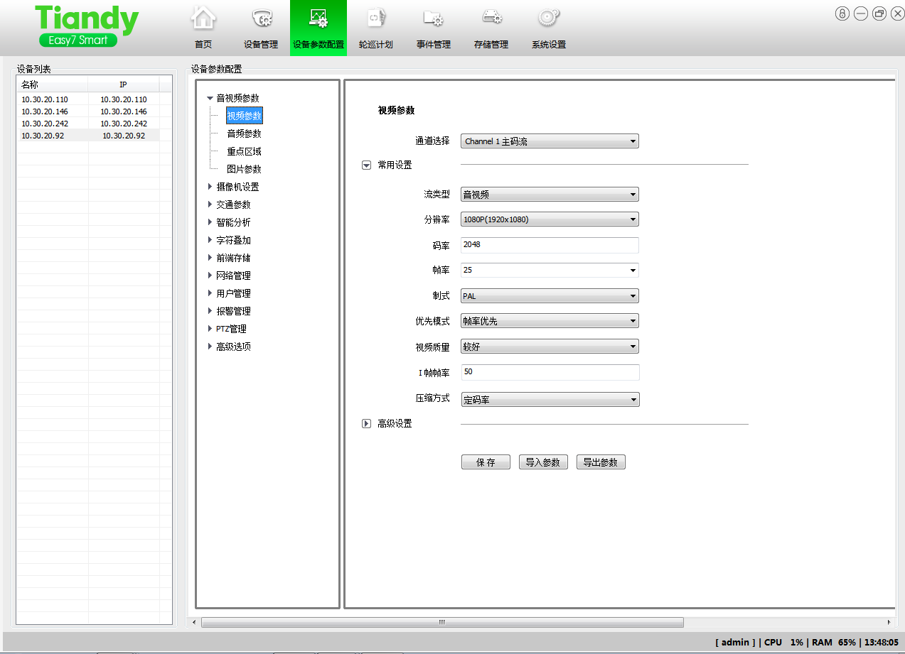
图6.7.2

6.8 键盘控制
——键盘控制显示按钮，可以显示键盘控制页面。
点击【键盘控制】进入键盘管理设置界面，如图6.8.1所示。
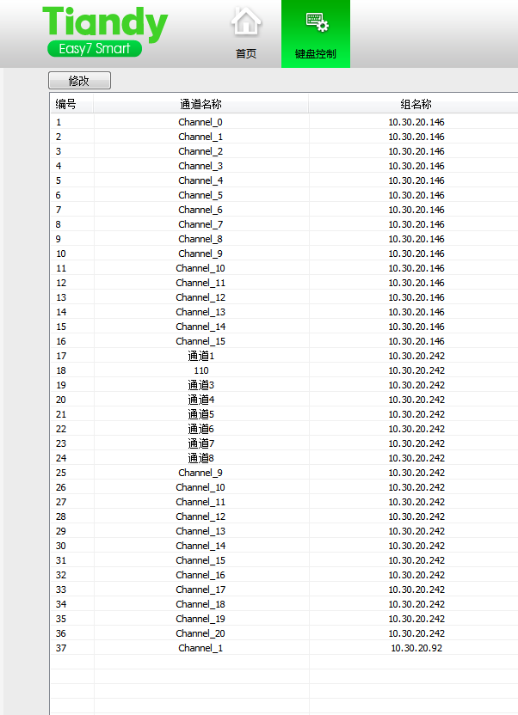
图6.8.1
系统会列出所有当前已添加到自定义分组的设备编码设备及其通道信息。用户双击通道行，可对通道的编号进行修改。

七、操作控制说明

7.1 视频浏览
——视频预览显示按钮，可以显示视频播放器页面。
主界面由工具条、编码设备列表、视频预览窗口、云台控制四部分组成，如图7.1.1所示。
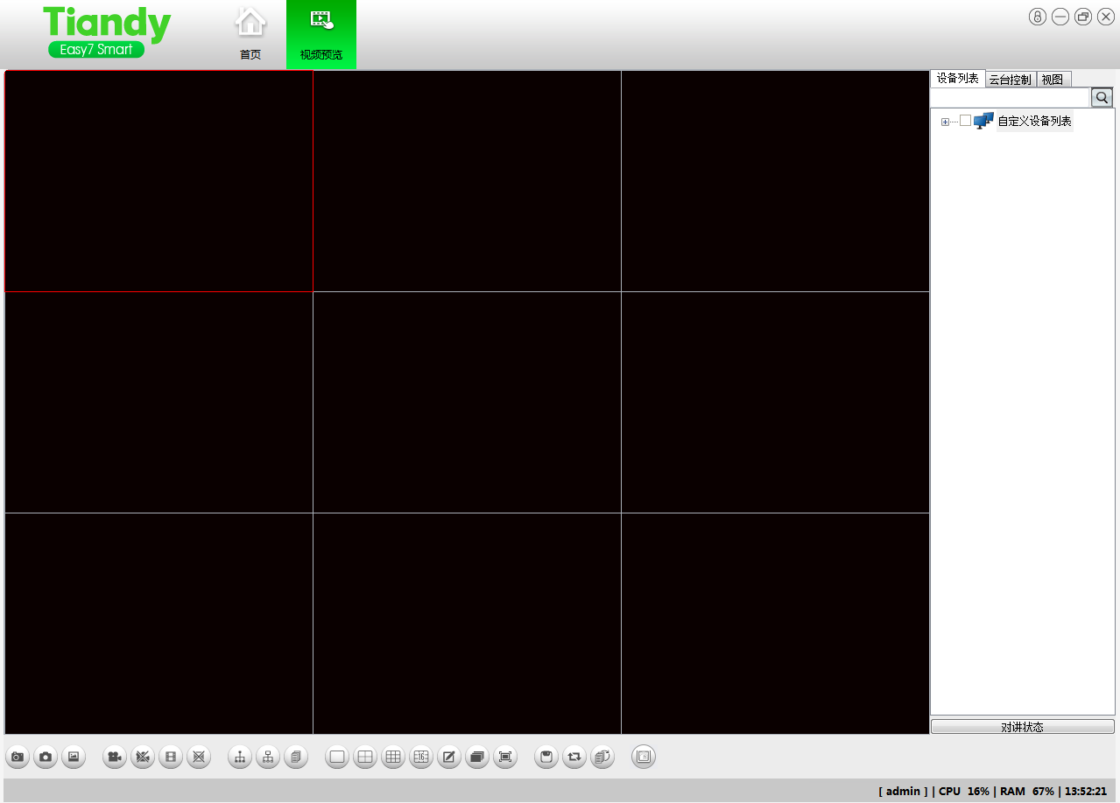
图7.1.1

7.1.1 视频预览窗口
视频预览小窗口，正中显示视频，左下分别是视频连接菜单，声音菜单，录像菜单，即时回放菜单，菜单可分别实现其功能。视频窗口双击可以最大，再次双击还原，如图7.1.2所示。

图7.1.2
视频预览时，左下状态条（深色）可以分别显示当前通道正在连接，开启声音预览，启动该通道录像，即时回放功能。右下角可以显示该通道名称，如图7.1.3所示。
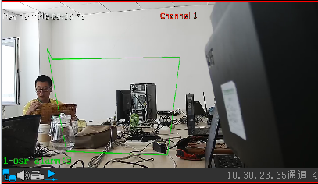
图7.1.3

7.1.2 视频预览拖拽分隔功能
视频预览窗口可以自由拖拽成任意大小，选中任意窗口，按住鼠标左键进行拖拽可改变视频预览窗口大小，如图7.1.4所示。
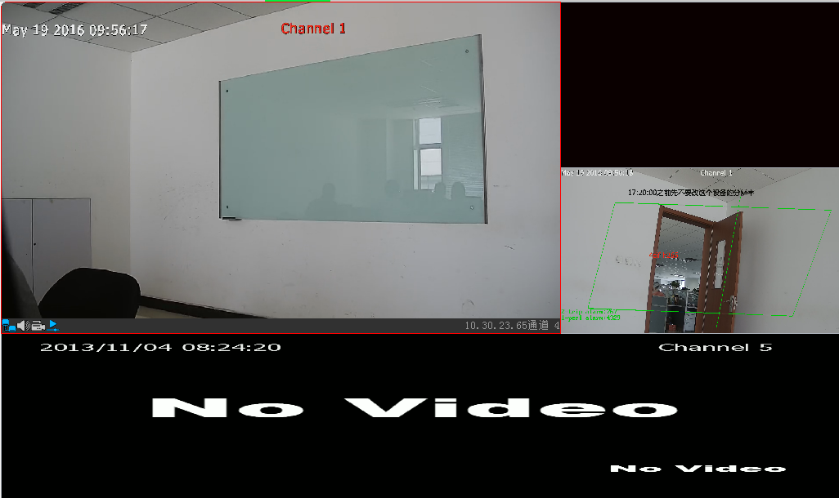
图7.1.4

7.1.3 视频浏览工具条
视频抓拍：
——抓拍图片按钮，鼠标选中单个连接视频的预览窗口时，点击该按钮，可以对该窗口图像进行抓拍。
——抓拍所有按钮，可以对当前屏幕中所有连接视频的窗口进行抓拍。
——抓拍路径按钮，可以打开抓拍文件存储的文件夹。
视频录像：
——开始录像按钮，鼠标选中单个连接视频的预览窗口时，点击该按钮，可以对该窗口图像进行录像。
——停止录像按钮，鼠标选中正在录像的视频预览窗口时，点击该按钮可以停止对应通道的录像。
——开始所有录像按钮，可以对当前屏幕中所有连接视频的窗口进行录像。
——停止所有录像按钮，可以停止当前所有通道的录像。

切换组设置：
——开始组切按钮，打开视频窗口，点击该按钮，可以执行切换组组切。
——停止组切按钮，点击该按钮，停止切换组的组切。
——显示切换组列表按钮，点击该按钮，显示切换组列表。如图7.1.5所示。注：须右键自定义设备列表中的设备组选择添加到【添加到切换组列表】，列表中才会有设备。
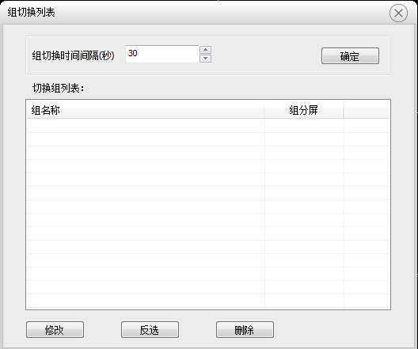
图7.1.5
在【组切换时间间隔（秒）】项中设置组切换时间间隔，然后点击【确定】。
在【切换组列表】项中查看用户添加的组的情况,双击所添加的组，弹出自定义分屏对话框，用户可以自己设定组切换时的分屏数。如图7.1.6所示。
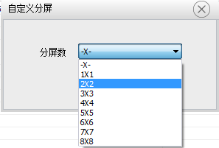
图7.1.6
点击【修改】按钮，修改自定义的分屏数。
点击【反选】按钮，反选切换组列表中的组。
点击【删除】按钮，删除选中的切换组。
显示器设置：
——点击后将屏幕分割为1X1共1个视频预览窗口。
——点击后将屏幕分割为2X2共4个视频预览窗口。
——点击后将屏幕分割为3X3共9个视频预览窗口。
——点击后将屏幕分割为4X4共16个视频预览窗口。
——点击后用户可选择更多的屏幕分割方式。

用户自定义屏幕数按钮，点击后弹出自定义画面分割对话框，允许用户自定义对屏幕进行分割，如图7.1.7所示。
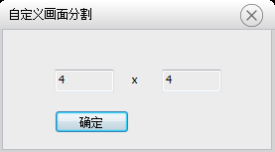
图7.1.7
——点击后可以全屏显示视频窗口。
视图设置：
——点击后用户可保存当前视图信息。
——点击后可以开始或停止视图间轮巡切换。
——点击后显示轮巡切换列表。
——点击后切换到警戒界面。
系统锁定：
——系统锁定按钮，可以对系统锁定，解锁后方可进行操作。

7.1.4 编码设备列表右键菜单
【编码设备列表右键菜单】：
右键单击设备节点：
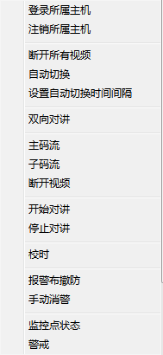
图7.1.8
【登录所属主机】在编码设备通道上鼠标右键点击可以登录该通道所属编码设备。
【注销所属主机】在编码设备通道上鼠标右键点击可以注销该通道所属编码设备。
【断开所有视频】断开当前所有连接视频。
【自动切换】可以对所有在线可连的视频通道进行自动切换。
【设置自动切换时间间隔】点击可以打开设置自动切换时间间隔对话框，如图7.1.9所示。
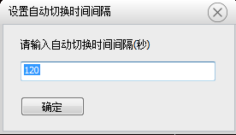
图7.1.9
【双向对讲】在已经登录编码设备的通道上，点击该按钮会与该通道视频源进行双向对讲。
【主码流】在已经登录编码设备的通道上，点击该按钮会连接该通道主码流视频。
【子码流】在已经登录编码设备的通道上，点击该按钮会连接该通道子码流视频。
【断开视频】在已经连接视频的通道上，点击该按钮会断开该通道的视频。
【开始对讲】在已经登录编码设备的通道上，点击该按钮会与该通道视频源进行对讲。
【停止对讲】在已经登录编码设备的通道上，点击该按钮会断开正在与通道视频源的对讲。
【校时】对该在线设备进行校时。
【报警布撤防】即可查询该通道或该组下所有通道的布撤防信息。如图7.1.10。
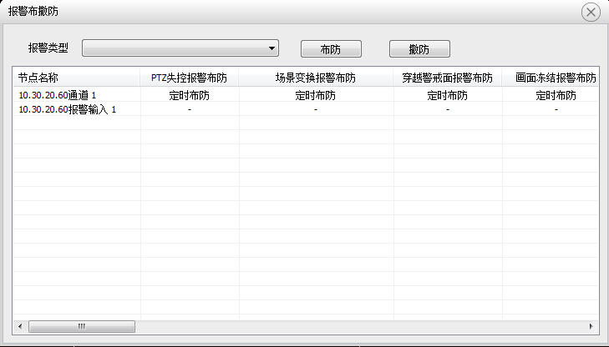
图7.1.10
【手动消警】即可对该通道所有警情进行消警。
【监控点状态】点击可查看所选监控点硬盘、录像、信号、连接状态和当前时间（若前端监控设备支持）。
【警戒】为所选通道配置警戒。
右键单击组：
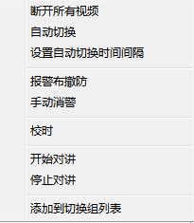
图7.1.11
【断开所有视频】将该组内已经连接的视频浏览全部断开。
【自动切换】对该组在线设备进行全部自动切换。
【设置自动切换时间间隔】、【报警布撤防】、【手动消警】功能同上。
【报警布撤防】即可查询该通道或该组下所有通道的布撤防信息。
【手动消警】即可对该组内所有警情进行消警
【校时】对该组在线设备进行全部校时。
【开始对讲】向该组内已经登录的编码设备发起对讲。
【停止对讲】停止该组内所有对编码设备进行的对讲。
【添加到切换组列表】将选中编码设备列表组添加到自动切换组列表。

7.1.5 视频预览窗口右键菜单
在视频浏览窗口处，单击右键，会弹出视频预览窗口右键菜单，如图7.1.12
所示。

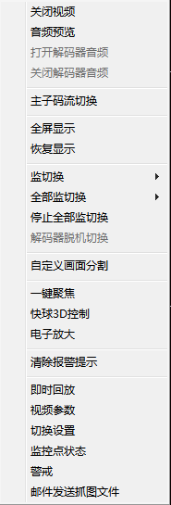
图7.1.12
【关闭视频】在已经连接视频的单个视频窗口上单击，会断开该窗口的视频。
【音频预览】在已经连接视频的单个视频窗口上单击，可以收听该窗口视频通道的声音。
【主子码流切换】可以手动进行主子码流切换。
【全屏显示】可以将视频浏览窗口全屏显示。
【恢复显示】当视频窗口已经被拖拽时，可以点击恢复显示，恢复到未拖拽状态。
【监切换】点击选中设置好的一个模板，可以按照该模板进行监切换。（需添加【轮巡计划】。）
【全部监切换】可选择已有模板，全部监号将按照所选择的模板进行切换。（需添加【轮巡计划】。）
【自定义画面分割】点击后弹出自定义画面分割对话框，允许用户自定义分割画面。
【一键聚焦】在进行变倍控制之后，某些设备可以通过一键聚焦进行快速聚焦。例如：300WIPC的设备。
【快球3D控制】点击后可以开启/关闭天地快球的3D控制。
【电子放大】点击后状态条隐藏。点击视频窗口，滑动鼠标滚轮向上是放大倍数，向下是缩小倍数。如图7.1.13所示。

图7.1.13
【清除报警提示】可以清除正在报警的视频通道。
【即时回放】设备必须有前端录像，视频会根据【6.6.1常用设置】预播时间跳转到即时回放界面播放录像。
【视频参数】设定当前选中监号的视频显示参数：亮度，对比度，饱和度，色度。如图7.1.14所示。
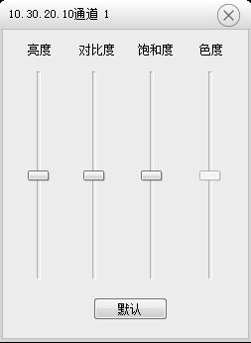
图7.1.14
【切换设置】参考6.4.1章节轮巡计划相关配置。
注：焦点在连接视频窗口时，可以显示状态条，失去焦点后隐藏，效果对比图如图7.1.15所示。

图7.1.15
【监控点状态】点击可查看所选监控点硬盘、录像、信号、连接状态和连接IP（若前端监控设备支持）。
【警戒】为所选通道配置警戒。
【邮件发送抓图文件】将抓图文件发送至【系统设置】中配置的邮件接收地址。

7.1.6 云台控制

7.1.6.1 方向速度控制
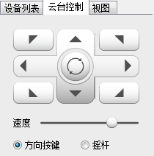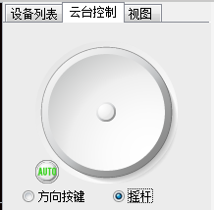
图7.1.16
云台控制方向部分如图7.1.16所示，具有两种方式控制云台动作，可选择一种控制云台转动，下面速度滚动条，可以控制云台速度，由左至右分别代表云台转速由慢至快。
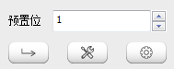
图7.1.17
预置位的调用和设置。如图7.1.17。
【设置】选择要存储的预置位号，将画面调整到想要存储的预置位，点击设置，将该位置存储。
【调用】选择已存储的预置位，点击调用，即可将画面跳转到该预置位画面。

7.1.6.2 灯光、雨刷、电源控制

从左到右依次为灯光、电源、雨刷。
【灯光】开启/关闭灯光（仅限所控摄像机有灯光功能）。
【电源】开启/关闭电源（仅限所控摄像机有电源功能）。
【雨刷】开启/关闭雨刷（仅限所控摄像机有雨刷功能）。

7.1.6.3 镜头控制
可根据此按钮对云台进行变倍操作。
点击“-”使云台变倍小。点击“+”使云台变倍大。
可根据此按钮对云台镜头焦距进行调整。
点击“-” 使云台镜头焦距拉近。点击“+” 使云台镜头焦距拉远。
可根据此按钮对云台镜头光圈进行调整。
点击“-” 使云台镜头光圈变小。点击“+” 使云台镜头光圈变大。

7.1.6.4 其他控制
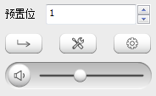
【高级】预置位设置（仅限当前通道协议设置为DOME协议）对话框。
【声音】调节当前选中视频的音量大小。
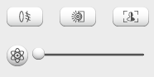
从左到右依次为透雾、强光抑制、宽动态、手动跟踪。
【透雾】开启/关闭透雾（仅限所控设备有透雾功能）。
【强光抑制】开启/关闭强光抑制（仅限所控设备有强光抑制功能）。
【宽动态】开启/关闭宽动态（仅限所控设备有宽动态功能）。
【手动跟踪】开启/关闭手动跟踪（仅限所控设备有手动跟踪功能），后方进度条可以调节手动跟踪参数。

7.1.7 视图
视图列表显示当前保存的视图标签，双击可以预览该视图信息。（视图信息包括窗口显示格局和通道视频连接状态）。右键该列表视图节点菜单弹出界面，如图7.1.18
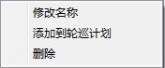
图7.1.18

【修改名称】点击可以修改视图名称。
【添加到轮巡计划】点击可以将该视图添加到视图轮巡计划列表中。
【删除】点击可以从视图列表中删除该视图信息节点。

7.2 视频回放
——回放器显示按钮，可以显示回放器页面。
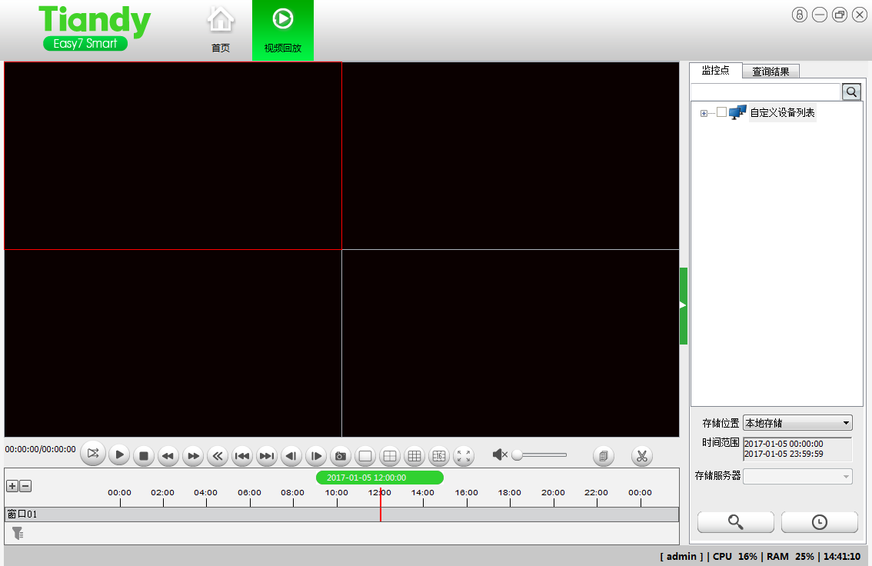图7.2.1
回放器界面如图7.2.1所示，主要由监控点列表、回放窗口、回放控制，查询下载几部分构成。

7.2.1 录像查询
在回放下载界面右侧的查询单元中，勾选监控点，然后选择【存储位置】，存储位置包括前端存储、集中存储、本地存储。如图7.2.2所示。
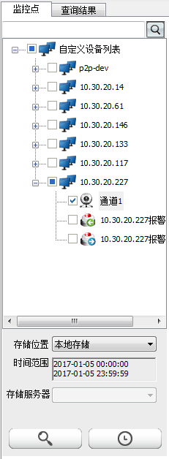
图7.2.2
当选择集中存储时，可以选择下面的【存储服务器】，否则存储服务器是不可选的。
当选择好存储位置后，点击监控点，可在时间范围的日历上显示出该监控点的录像状态，即粗体表示该天有录像文件。
选择时间范围，在时间范围的开始日历上选择开始时间，在结束时间的日历上选择结束时间。
选择好条件后点击查询按钮，即可出现查询结果：如图7.2.3：
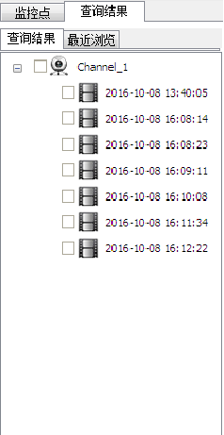
图7.2.3
并且会在进度条上显示查询结果，用户可通过点击进度条上的时间点进行回放。

7.2.2 录像回放
播放方式一：对查询出来的录像，双击选中一个录像文件即可实现对该文件的回放。
播放方式二：选中一个回放窗口，点击回放控制的按钮，即可实现选中窗口关联的时间轴上的录像回放。
播放方式三：直接点击时间轴上的时间点，即可从该时间点进行回放。
如果是回放已经加密的录像文件，会弹出解密对话框，让用户解密：
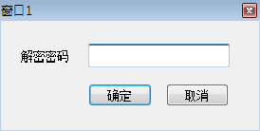
图7.2.4

7.2.2.1 回放控制
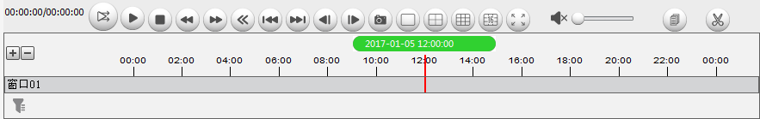
图7.2.5
回放控制按钮如图7.2.5所示。
——单屏显示按钮，点击视频回放窗口会变为单屏画面显示。
——四屏显示按钮，点击视频回放窗口会变为四屏画面显示。
——九屏显示按钮，点击视频回放窗口会变为九屏画面显示。
——开始/停止同步回放，点击控制多通道录像按时间轴播放，是否同步回放。
——开始/暂停按钮，点击控制录像文件的开始/暂停。
——停止按钮，点击会停止当前录像文件的回放。
——左边为慢放按钮，点击可使录像文件进行慢放。右边为快放按钮，点击可使录像文件进行快放。
——快退按钮，点击可使录像文件进行快退，只有本地文件支持。
——左边为定位第一帧，点击可定位到文件第一帧的位置，只有本地文件支持。右边为定位最后一帧，点击可定位到文件的最后一帧的位置，只有本地文件支持。
——左边为单帧步退，点击可实现录像文件的单帧步退，只有本地文件支持。右边为单帧步进，点击可使录像文件进行逐帧播放。
——抓拍按钮，点击可对选中的正在播放的录像文件进行抓拍。
——音量调节条，拖动可调节录像回放声音的大小。点击喇叭可打开/关闭声音。
——点击按钮，剪切时间轴上的录像文件，可剪切本地，前段录像。
【时间轴】可显示回放进度，也可通过点击某时间点调节录像的回放位置。

7.2.2.2 回放窗口右键菜单
正在进行回放时，右键单击播放窗口弹出以下菜单，如图7.2.6所示
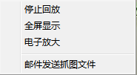
图7.2.6
【停止回放】点击可使当前录像回放停止。
【全屏显示】点击可使回放窗口全屏显示。再次点击可关闭全屏显示。
【电子放大】点击后状态条隐藏。点击视频窗口，滑动鼠标滚轮向上是放大倍数，向下是缩小倍数。如图7.2.7所示：
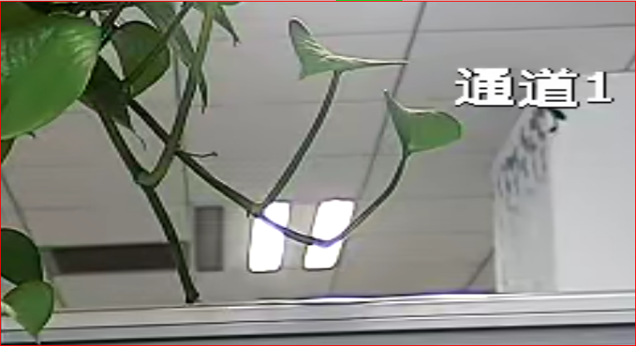
图7.2.7
【邮件发送抓图文件】将抓图文件发送至【系统设置】中配置的邮件接收地址。

7.2.3下载

7.2.3.1下载文件
下载分为两种方式：按文件下载、按时间段下载；
一、按文件下载(录像下载断点续传)：
1. 批量下载:
在【录像回放】界面的【查询结果】可勾选多个文件后右击，弹出右键菜单，选择【下载】进行批量下载，如图7.2.8。
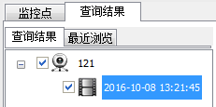
图7.2.8
点击【导出列表显示】打开下载列表页面，进行下载的文件会被添加进下载列表中，如图7.2.9。
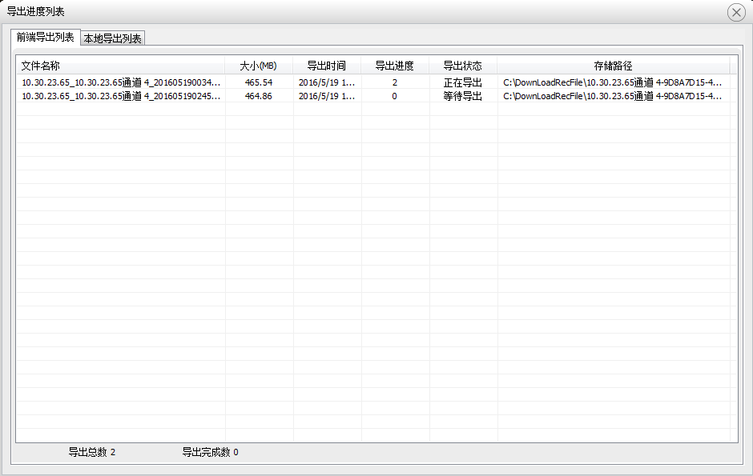
图7.2.9
注：目前【集中存储】同一编码设备支持最多同时下载10路录像文件，【前端存储】同一编码设备只支持1路文件下载。
2. 停止导出
右击下载状态处于【正在导出】的文件，选择【停止导出】，即可暂停该文件下载。如图7.2.10。
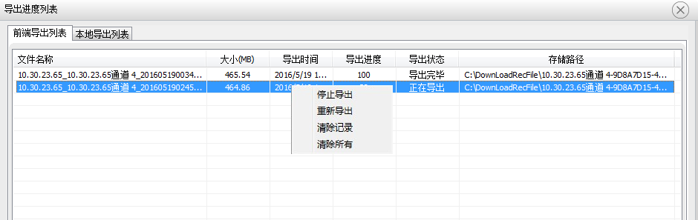
图7.2.10
3. 重新导出
右击下载状态处于【正在导出】或【停止导出】的文件，选择【重新导出】，即可重新对该文件进行下载。如图7.2.11。
图7.2.11
注：【停止导出】后进行【重新导出】的文件属于重新加入下载队列，重新进行等待下载。
（注：当下载前端存储录像文件的时候同一个编码设备同一时间只能下载一个录像文件，但是不同编码设备之间可以并行下载）
二、按时间段下载：
集中存储以及前端存储上的录像，支持按时间段下载。
选择想要下载的通道(可以通过下拉菜单，也可以通过点击树形列表中的通道)，选择想要下载的时间段，然后点击按时间段下载的按钮即可。

7.2.3.2下载列表右键菜单
前端录像和集中录像右键：
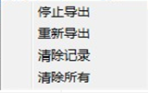
图7.2.12
【停止导出】选中一条下载的记录，点击可停止该文件的下载。
【重新导出】可以重新下载一个录像文件。
【清除记录】可以清除该条下载记录。
【清除所有】可以清除所有的下载记录。
本地录像右键：
【另存为】可以将选中录像另存到选择的文件夹里。

7.2.4回放器页面使用

7.2.4.1 历史记录（即最近浏览）
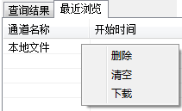
图7.2.13
【最近浏览】列表中显示在【回放器】中播放过的录像文件。
【最近浏览】列表中选择某录像文件右键可以执行【删除】、【清空】、【下载】操作。

7.3 电子地图
——电子地图显示按钮，可以显示电子地图页面。
【编辑模式】
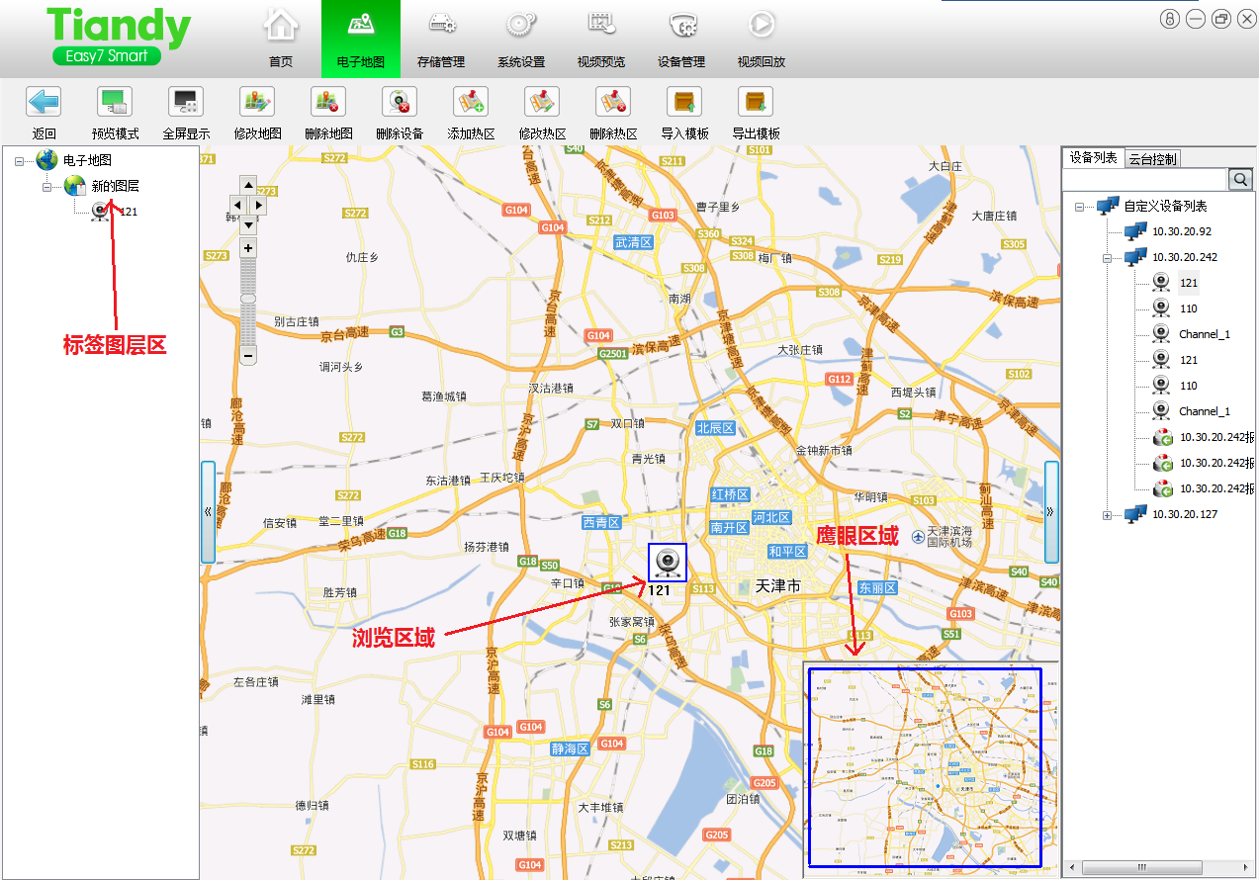

图7.3.1
【浏览模式】
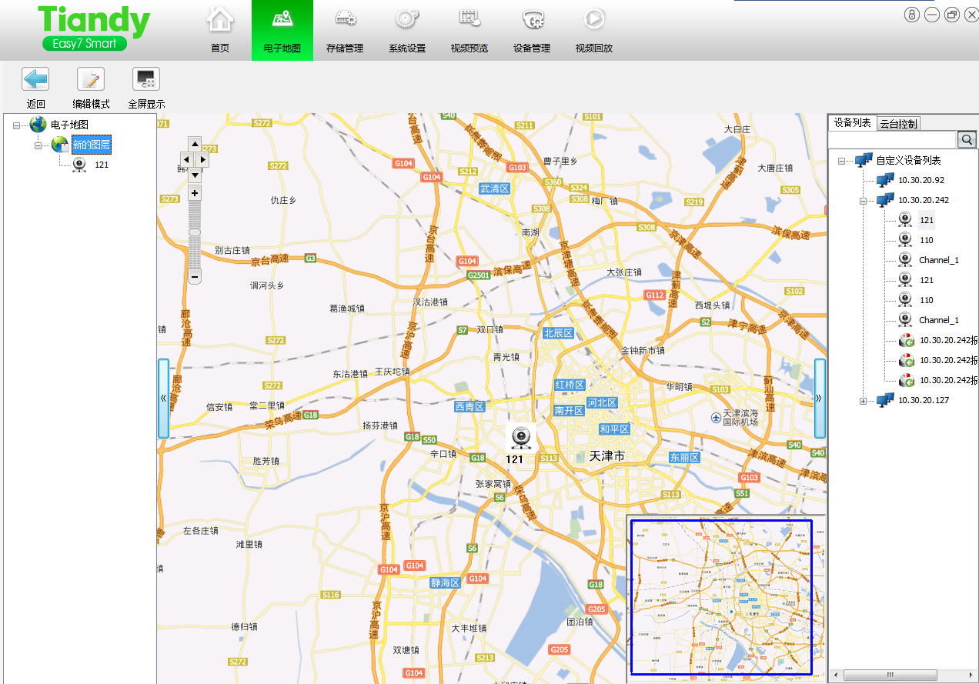
图7.3.2

7.3.1 菜单栏
点击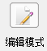进入【编辑模式】。
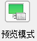——预览模式按钮，点击可以使地图处于预览模式。
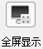——全屏显示按钮，点击可以全屏显示地图。
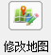——修改地图按钮，点击可以修改选中地图名称和图层。
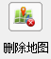——删除地图按钮，点击可以删除选中的地图。
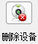——删除设备按钮，点击可以删除选中的设备。
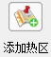——添加热区按钮，点击可以在当前地图上关联另一个地图。
——修改热区按钮，点击可以将已添加的热区地图进行修改。
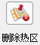——删除热区按钮，点击可以删除已添加的热区。
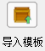——导入模板按钮，点击可以对保存过的地图进行导入。
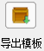——导出模板按钮，点击可以对当前地图导出备份。
——返回按钮，配合热区使用，可以切换热区与原地图。

7.3.2 方向和比例操作

图7.3.3
该部分可以实现地图的上移、下移、左移、右移、放大和缩小功能。
点击可以控制地图的上移。
点击可以控制地图的下移。
点击可以控制地图的左移。
点击可以控制地图的右移。
点击可以控制地图的放大。
点击可以控制地图的缩小。
拖动上下移动可以控制地图的放大缩小。

7.3.3 地图右键菜单
【预览模式】下，右键热区图标选择【地图导航】，则进入该标签关联的图层，选择前如图7.3.4所示，选择后如图7.3.5所示。
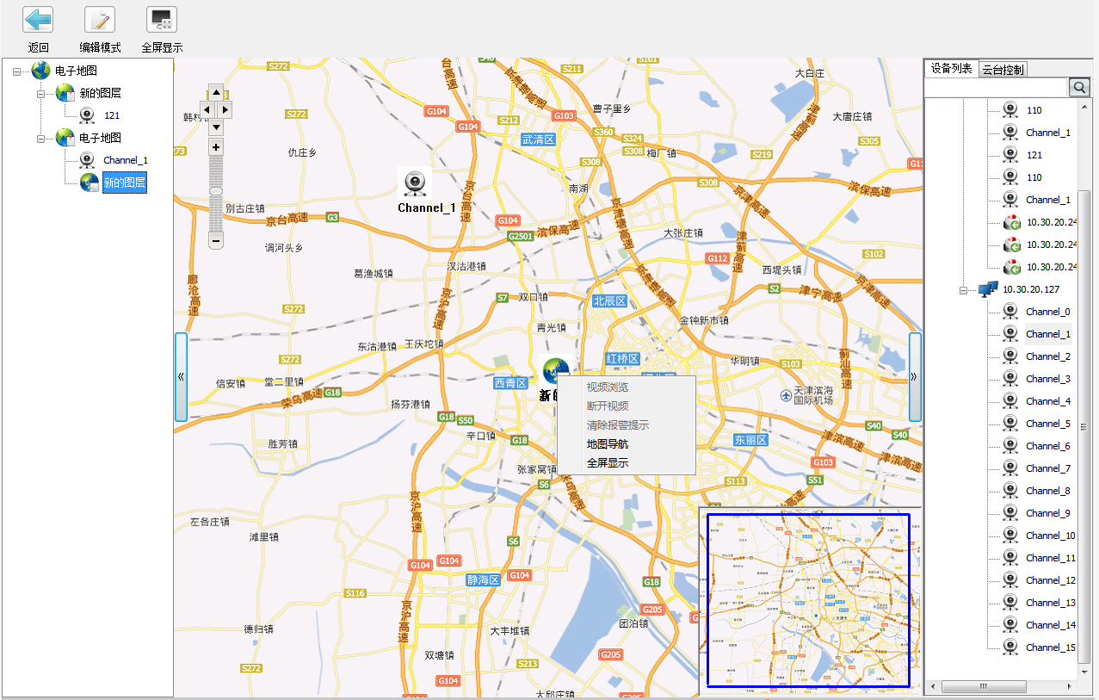
图7.3.4
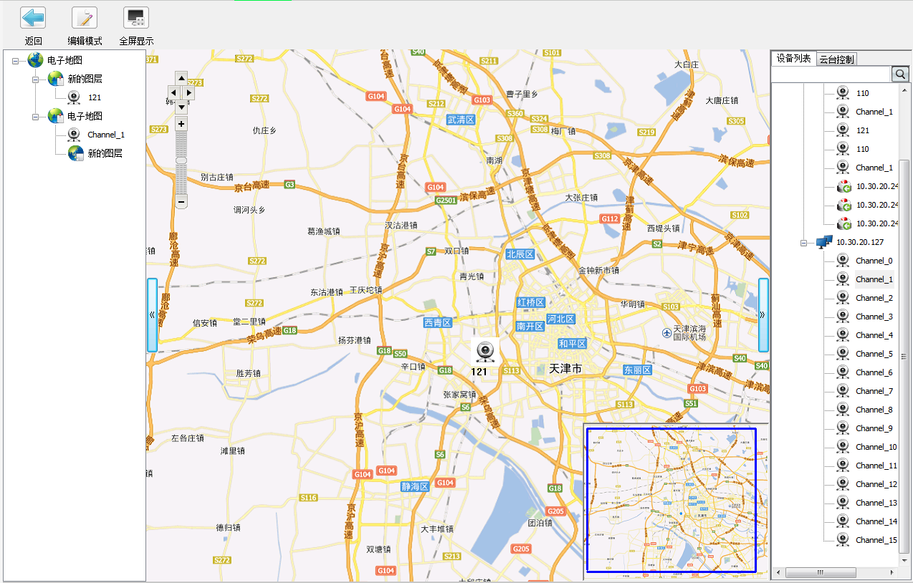
图7.3.5
右键单击地图上视频通道：
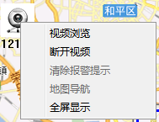
图7.3.6
【视频浏览】可打开新窗口浏览该通道的视频。
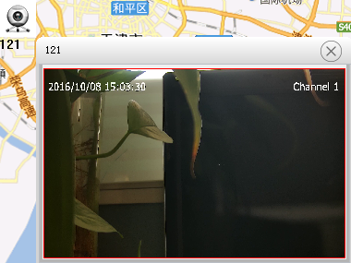
图7.3.7
【断开视频】断开该通道的视频连接。
【全屏显示】全屏显示地图。

7.3.4 图层右键菜单
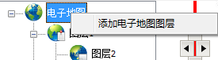
图7.3.8
【编辑模式】下添加新图层。如图7.3.8。
【添加视频监控点】、【添加报警输入】、【添加报警输出】可以从右侧设备列表直接拖到地图对应点上，会自动添加到【电子地图】节点下。

7.4 本地存储
——存储状态显示按钮，可以显示存储状态页面。
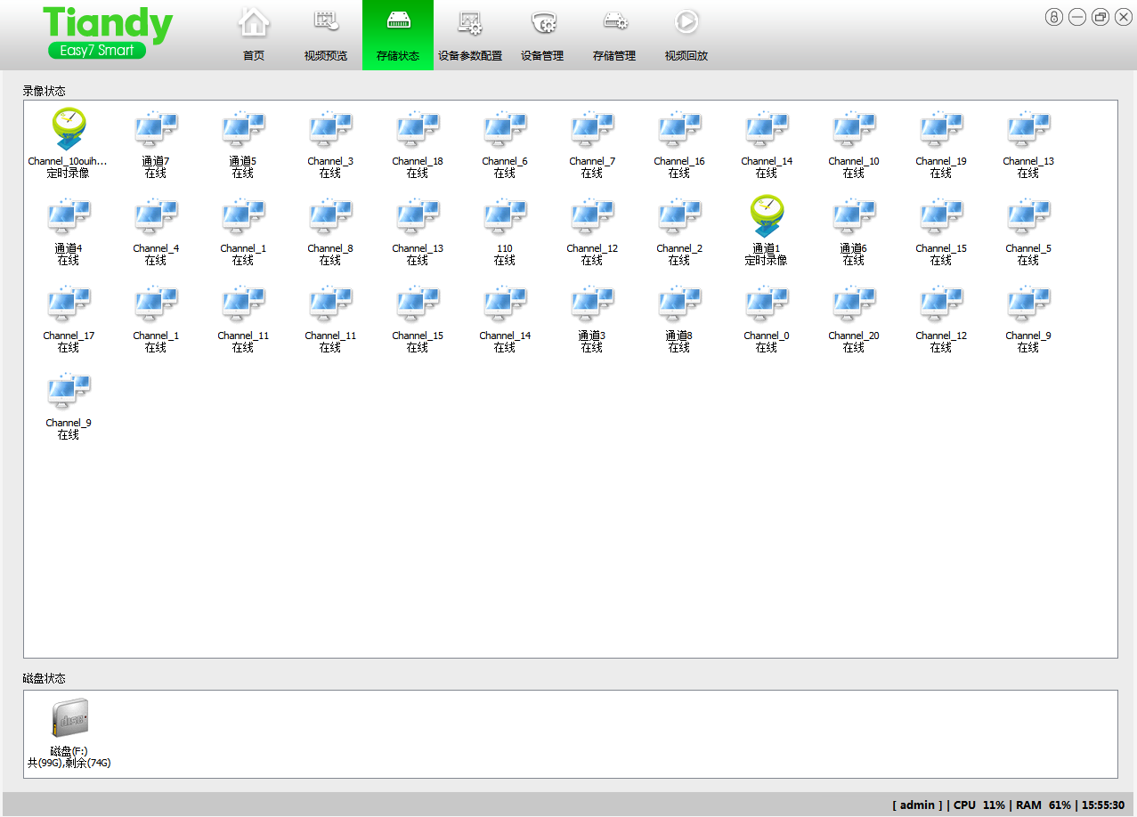
图7.4.1

7.4.1录像状态
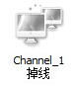——掉线状态显示
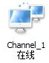——在线状态显示
——定时录像状态显示
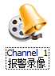——报警录像状态显示
——手动录像状态显示

7.4.2磁盘状态
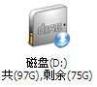——在使用状态，说明此盘正在使用中
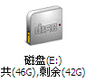——备用状态，说明磁盘是备用磁盘。

7.5 报警提示
——报警提示显示按钮，可以显示报警提示页面。

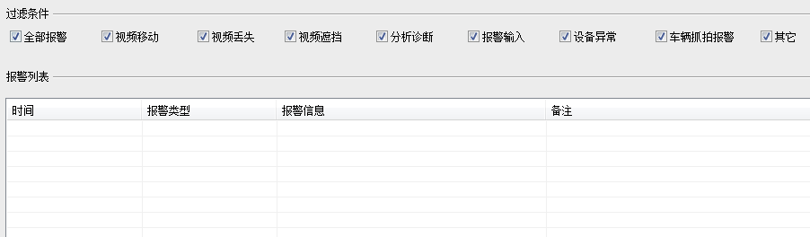
图7.5.1
通过勾选过滤条件来显示需要查看的警情信息。
双击视频警情信息可预览该警情视频通道。如图7.5.2
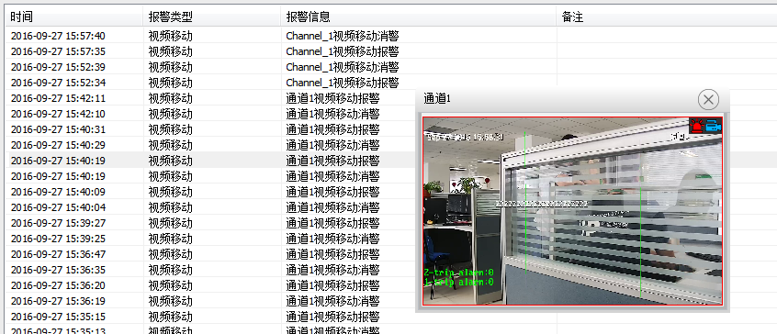
图7.5.2
在警情上右键可以进行警情的备注，如图7.5.3
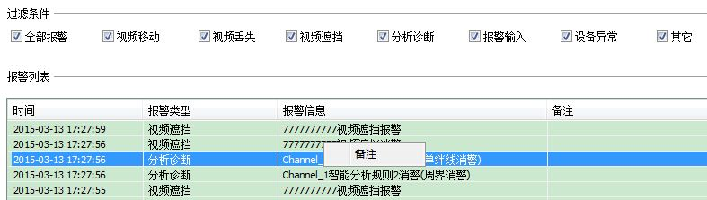
图7.5.3
也可在日志管理中修改备注：如图7.5.4
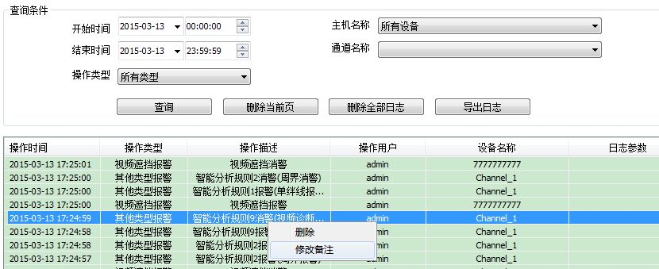图7.5.4

7.6 日志管理
——日志查询显示按钮，可以显示日志查询页面。
点击【日志查询】按钮，可以显示日志查询界面，支持星卡口、违停球、交通主机设备的操作和报警日志记录及查询，日志查询页面如图7.6.1所示。
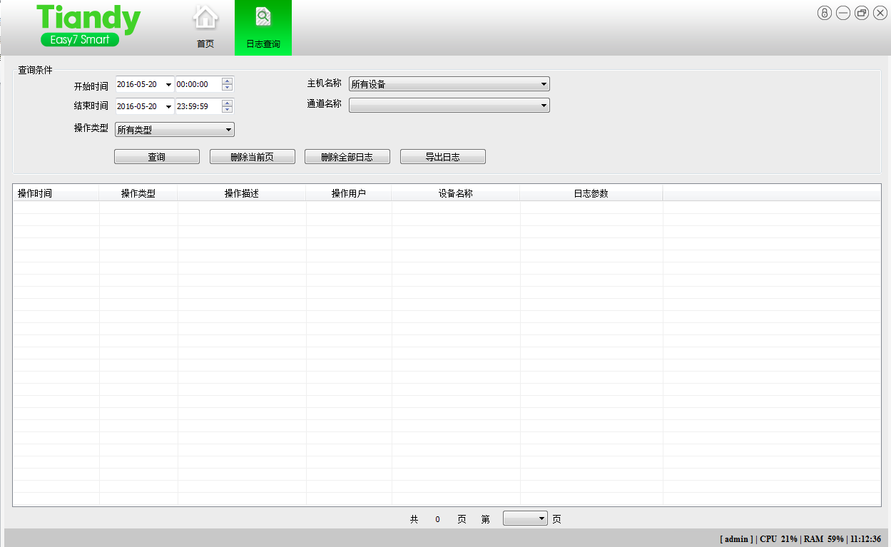
图7.6.1
【开始时间】可以设置查询日志开始时间。
【结束时间】可以设置查询日志结束时间。
【操作类型】可以按照类型进行日志的查询，包括主机状态、端口输入报警、视频移动、丢失、诊断等类型，如图7.6.2所示。
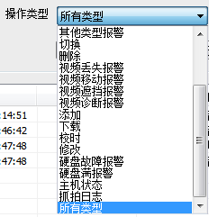
图7.6.2
【主机名称】可以按照主机名称进行查询，查询对某一个主机的日志。
【通道名称】可以按照通道、报警输入输出端口进行日志查询。
【查询】点击查询按钮，可以按照查询条件进行日志查询。
【删除当前页】点击删除当前页，可以删除当前页上的日志记录。
【删除全部日志】点击删除全部日志，可以删除当前查询结果的所有日志。
【导出日志】点击导出日志，可以对日志进行导出保存。
【共X页】显示查询结果共有多少页。
【第X页】选择某一页，可以跳转到该页面的日志记录。
查找有联动录像的日志，如视频移动事件联动录像。双击相应的日志，弹出日志录像对话框。如图7.6.3所示。
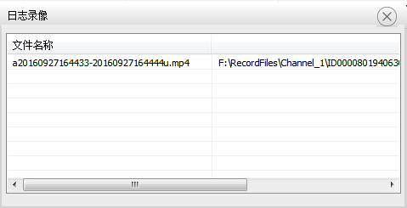
图7.6.3
如果有报警录像的文件在报警录像列表中会显示，双击报警录像列表中的录像信息，弹出播放器开始回放录像。如图7.6.4所示。
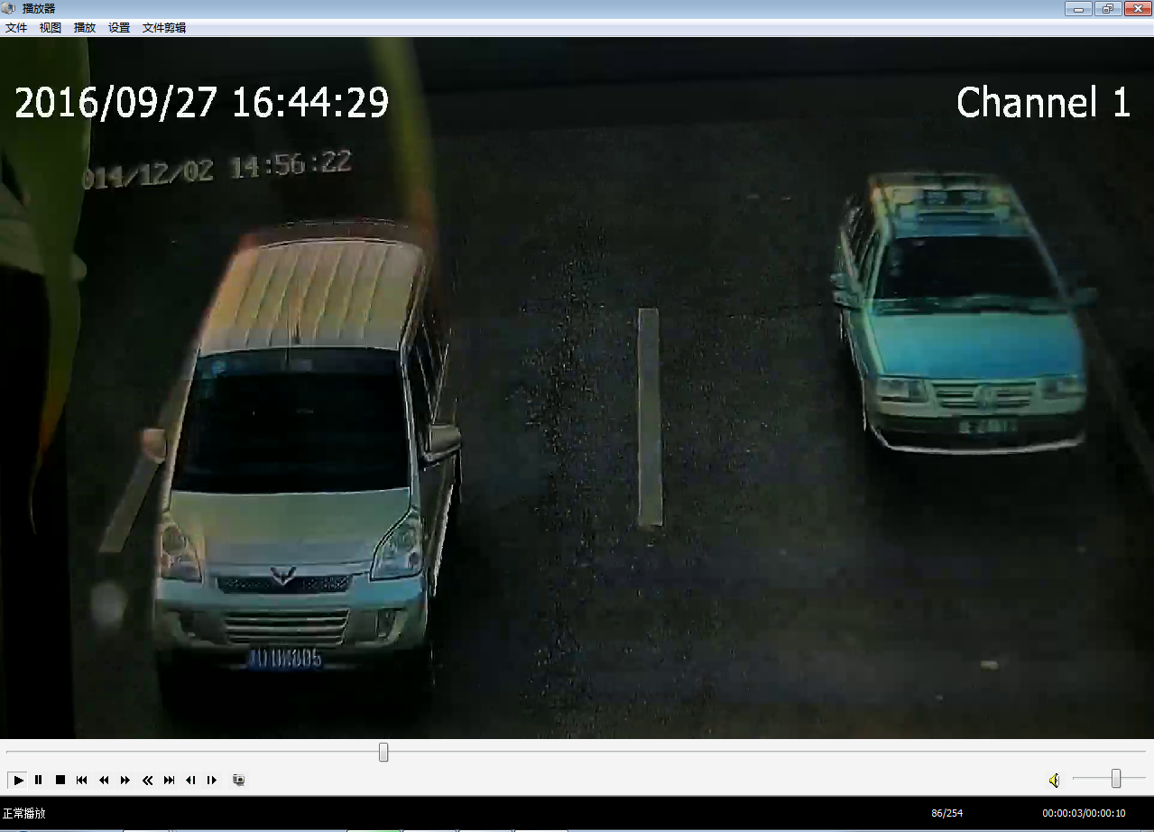
图7.6.4
在查询结果中可对日志进行备注，如图7.6.5所示。
图7.6.5

7.7 电视墙配置
——电视墙配置显示按钮，可以显示电视墙配置页面。
添加电视墙布局。如图7.7.1所示。
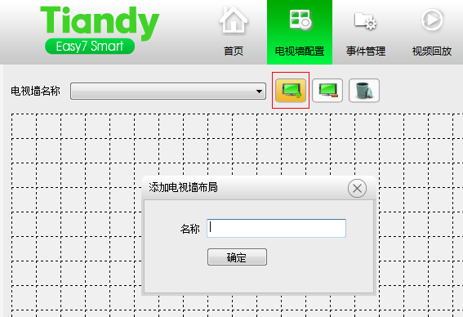
图7.7.1
【添加】点击可以添加一个电视墙布局。
【修改】修改选中的电视墙名称。
【删除】删除选中的电视墙。

电视墙屏幕添加。如图7.7.2
图7.7.2
选择想要添加的屏幕数量(1屏、4屏、9屏、16屏或自定义屏幕数量)，添加后如果不符合需求可以选中一块或按住Ctrl键然后点击多个屏幕后点击【删除屏幕】即可删除不需要的屏幕。点击【清空屏幕】删除所有已添加的屏幕。
【加载背景图片】用户可以添加或者替换背景图片。
【删除背景图片】用户可以删除现有的背景图片。
【左对齐】以第一个选中的电视墙为基准，再一并选中的电视墙以此左边对齐。
【右对齐】以第一个选中的电视墙为基准，再一并选中的电视墙以此右边对齐。
【上对齐】以第一个选中的电视墙为基准，再一并选中的电视墙以此上边对齐。
【下对齐】以第一个选中的电视墙为基准，再一并选中的电视墙以此下边对齐。
【等大小】以第一个选中的电视墙为基准，再一并选中的电视墙以此大小等同。
【拼接】选中已绑定解码输出通道的屏（多个）拼接为一个屏。
【取消拼接】取消上述拼接。
【保存】用户点击保存可将当前的显示方案保存至数据库，再登入或者跳转客户端时以此方案显示电视墙布局。

关联电视墙：如图7.7.3
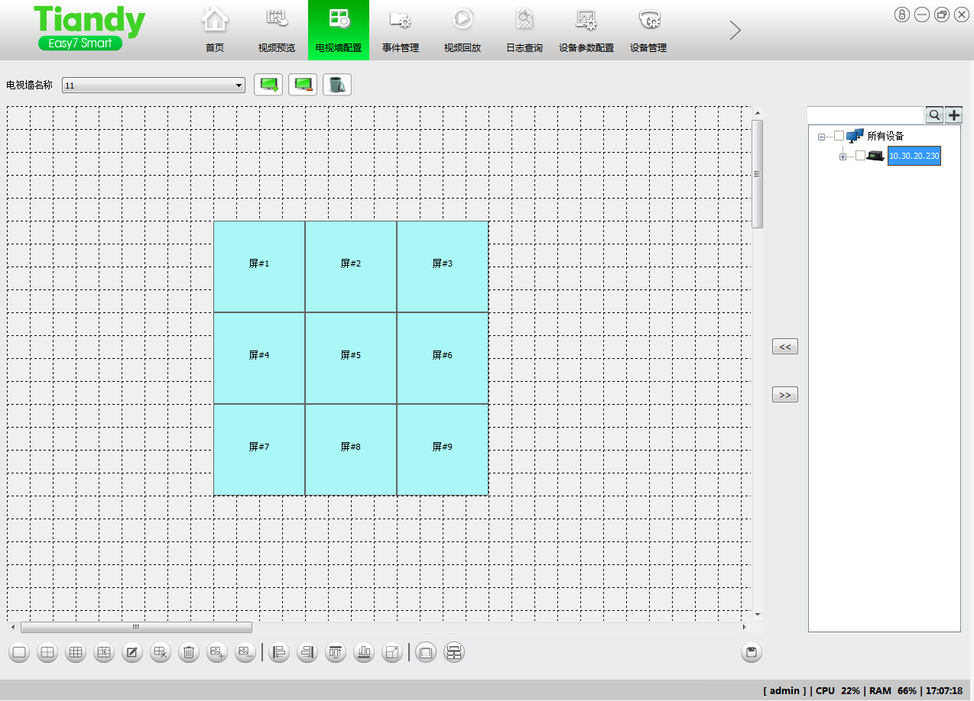
图7.7.3
选择一块电视墙屏幕，在右侧解码器树形列表中选择解码通道点击可设置关联起来。点击可取消关联。最后点击【保存】可保存所有更改配置。

7.8 电视墙
——电视墙显示按钮，可以显示电视墙页面。
点击电视墙弹出电视墙界面。如图7.8.1。
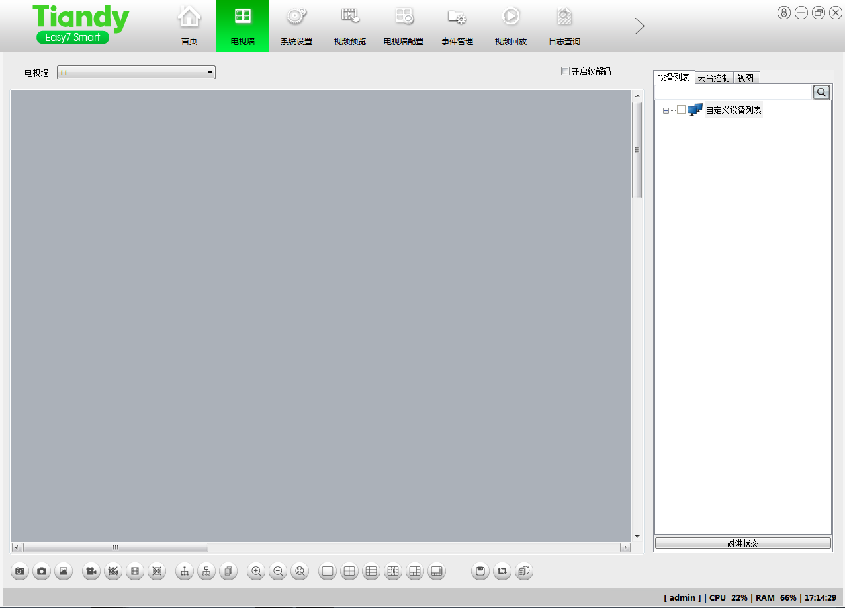
图7.8.1
1．参照6.1.5和7.7章节，添加好解码器并关联后如图7.8.2。

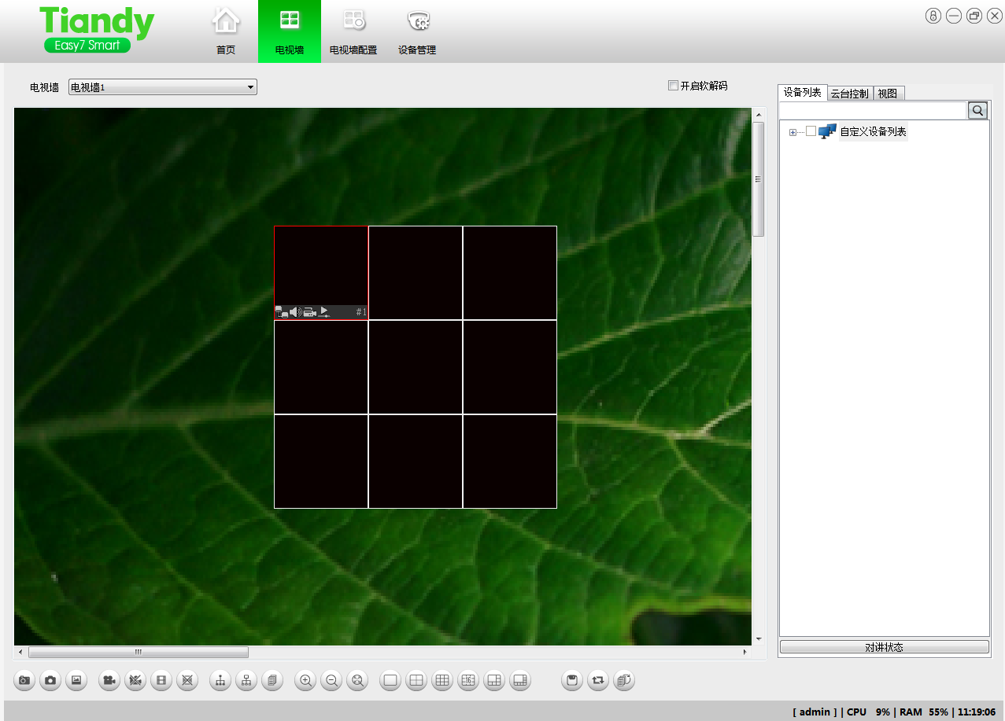
图7.8.2

2．可右键点击该电视墙，得到如下菜单：
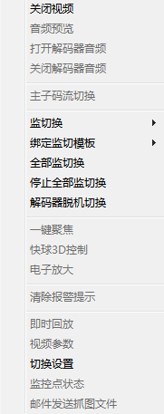
图7.8.3
【解码器脱机切换】若为勾选，则该电视墙处于脱机切换状态，无法关联通道视频，可先将该项取消勾选。再将所要关联的通道拖入，实现解码上墙。

【关闭视频】、【音频浏览】、【打开解码器音频】、【关闭解码器音频】、【主子码流切换】、【全屏显示】、【恢复显示】、【状态栏】、【监切换】、【全部监切换】、【停止全部监切换】、【一键聚焦】、【快球3D控制】、【开启软解码】、【系统锁定】、【清除报警提示】、【即时回放】、【视频参数】、【切换设置】、【监控点状态】、【邮件发送抓图文件】这些菜单功能参照视频预览–视频预览窗口右键菜单。

【解码器脱机切换】勾选即表示该电视墙正进行脱机切换；未勾选则表示该电视墙未进行脱机切换。
- 选择电视墙配置，之后点击添加电视墙，分别命名为电视墙1、电视墙2、电视墙3，之后在电视墙名称下拉框中，按照名次排序。如图7.8.4。
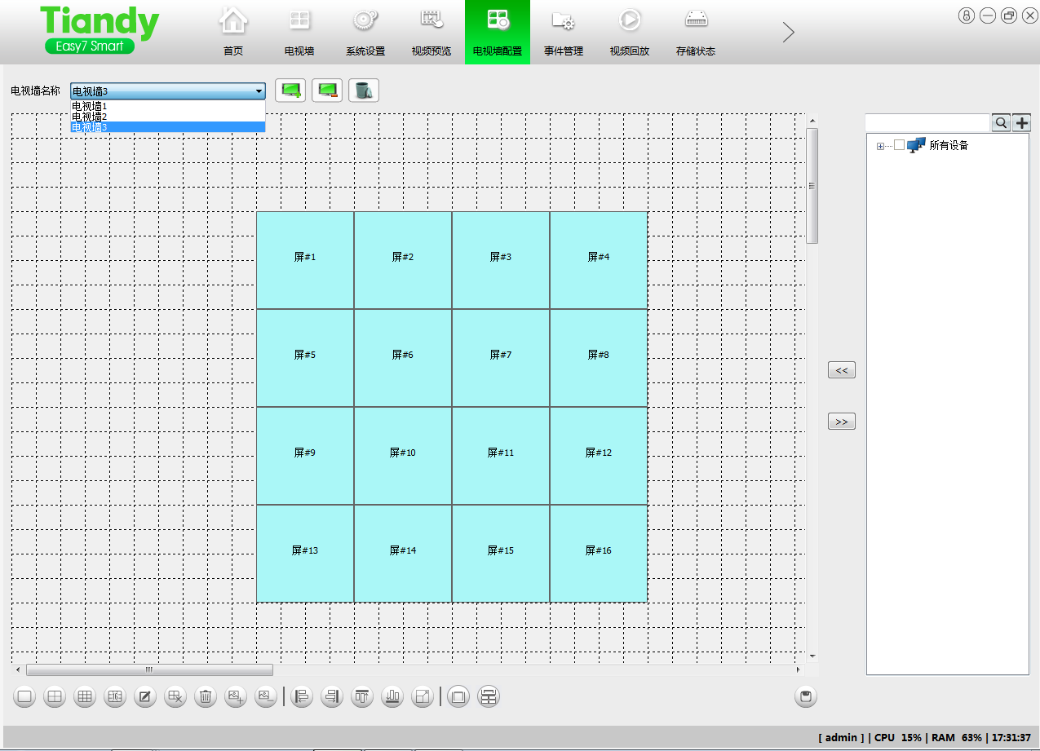
图 7.8.4
- 报警联动电视墙输出：添加电视墙之后，在首页选择，选择【联动电视墙】，选择联动的电视墙名称和电视墙输入编号。如图7.8.5
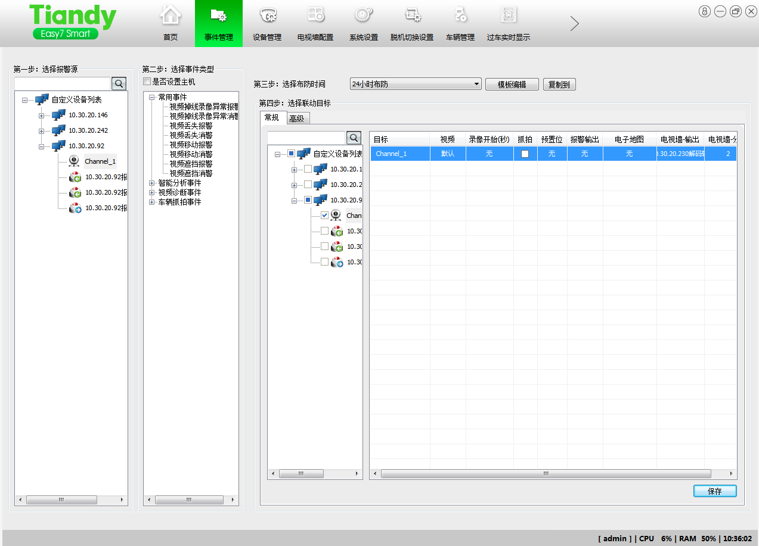
图7.8.5

7.9 脱机切换设置
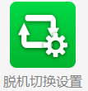——脱机切换设置显示按钮，可以显示脱机切换设置页面。
点击【脱机切换设置】进入解码器脱机切换界面。如图7.9.1
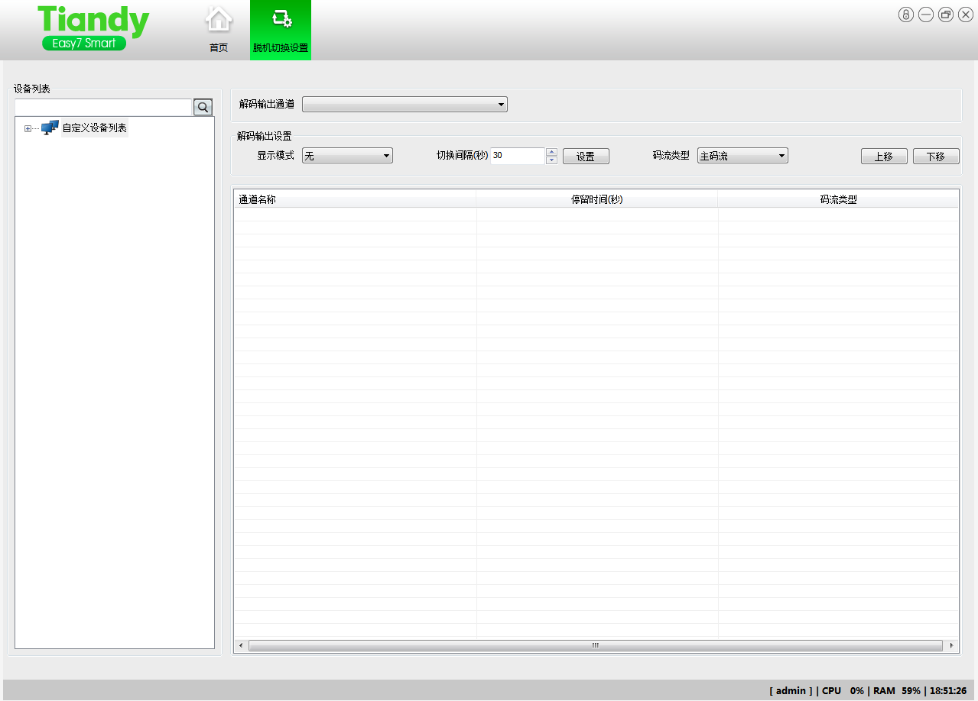
图7.9.1
用户可根据需要将解码器的输出分屏显示。
1）设置输出画面步骤：首先添加【解码器】(参考6.1.1.4节)，选择【解码输出通道】和【显示模式】，设定【切换停留时间】，选择【码流类型】。在下方出现的分屏画面中拖入左边设备列表的通道节点(解码器需登录)，拖动的顺序是该解码输出切换的顺序。（注：所添加的编码设备必须填写IP，包括使用中间件代理的编码设备，才能将该设备的通道添加到解码器的脱机切换列表中；解码器在进行脱机切换时，只有当解码器与切换列表中的设备连接成功时，才可以连接视频。）如图7.9.2。
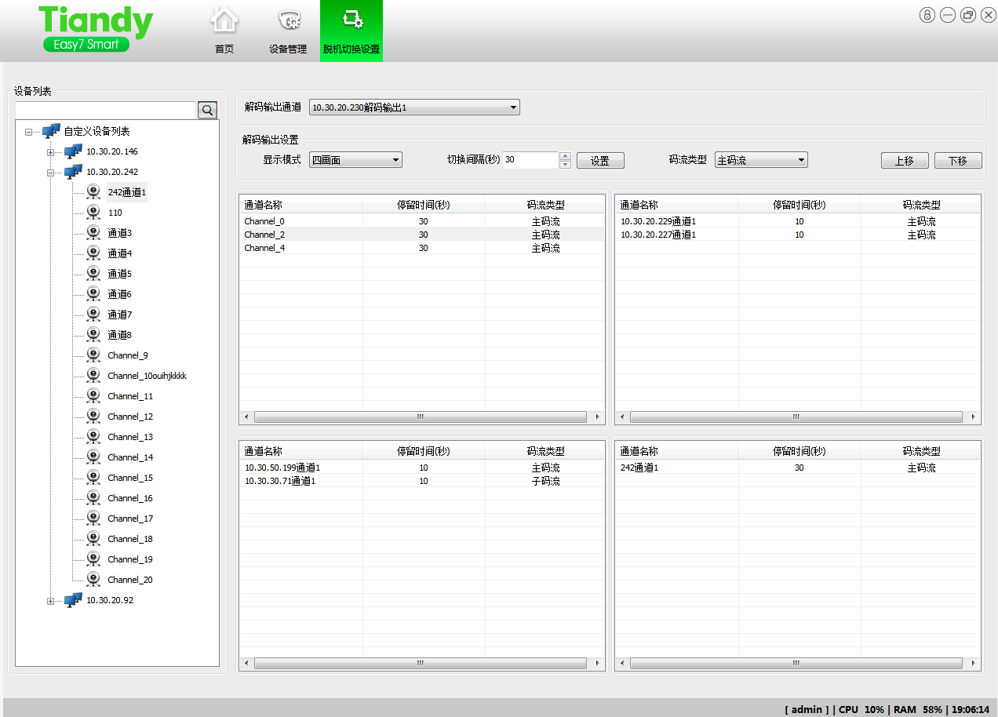
图7.9.2
2）修改切间停留时间：选择需要修改的监号中的任意通道，在【切换间隔】内修改时间，并点击【设置】按钮。
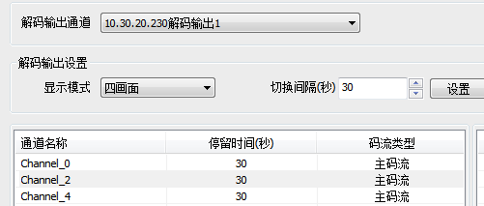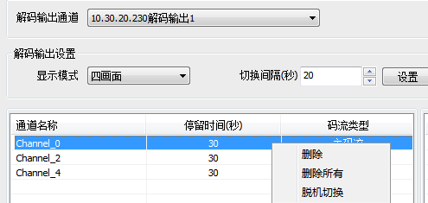
图7.9.3

脱机切换与停止：右键单击需要切换的监号，在弹出菜单中选择【脱机切换】；当【脱机切换】为已选状态时，再次选择即停止脱机切换。
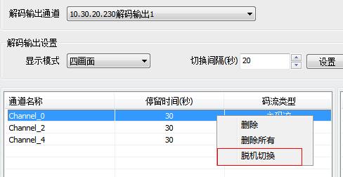
图7.9.4
在该弹出菜单中，可以选择删除选中的通道，或删除该监号下所有通道（需先停止脱机切换后方可进行）。
通过改变【显示模式】来改变解码输出的画面分屏。如图7.9.5
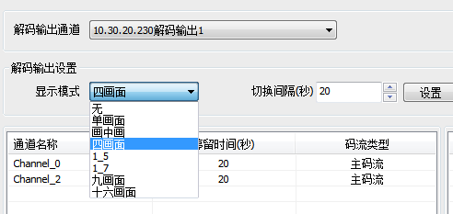
图7.9.5
【上移】【下移】：在解码输出显示屏停止脱机切换的状态下改变监号内的脱机切换顺序。方法：选中某监号（未开始脱机切换）内的一个通道，点击【上移】【下移】改变其切换顺序的位置。
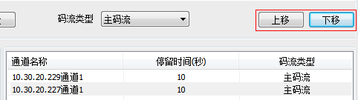
图7.9.6

7.10 车辆管理
——点击【车辆管理】功能按钮，进入内部车辆管理界面，如图7.10.1所示。
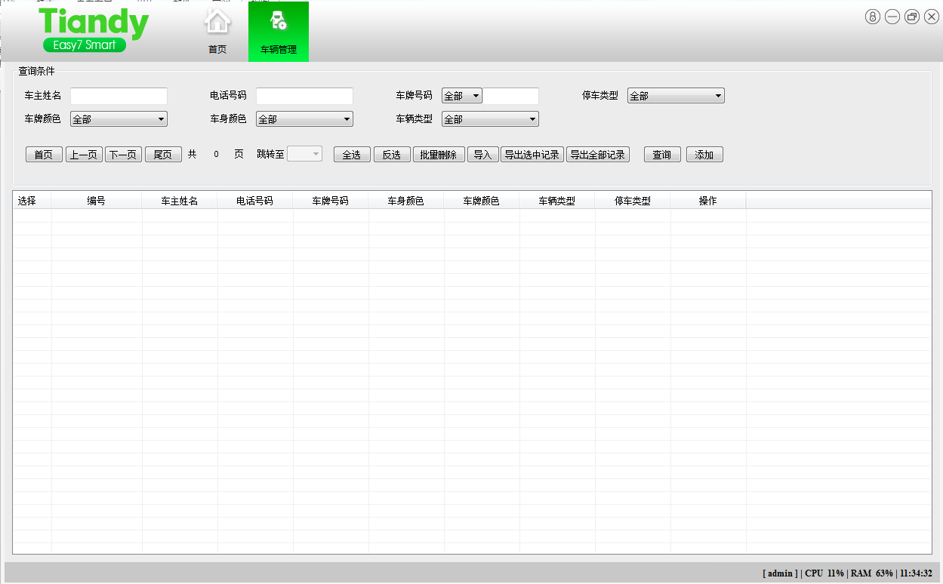
图7.10.1
查询条件中可根据车主姓名、电话号码、车牌号码、停车类型、车牌颜色、车身颜色、车辆类型等条件进行精确查找，所有条件支持模糊查询。查询结果分页显示，且支持分页跳转，点击查询按钮即可根据条件查询。
点击全选按钮可以选中所有记录，点击反选按钮可以选中未选中记录，点击批量删除按钮可删除选中的记录。
支持导出选中记录和全部记录现在为本地Excel文件，支持记录导入功能，按照导出模板添加导入记录，如果记录中有空值或非法字符或者为已存在的记录，则跳过该条记录不进行导入。
点击添加按钮，弹出内部车辆信息添加页面，如图7.10.2所示。
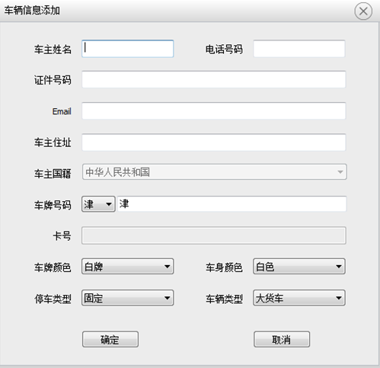
图7.10.2
该页面可添加内部车辆及车主信息，点击确定按钮保存成功，并可在车辆管理中查询出来新添加的记录。
在查询出的记录操作中，点击编辑可以对记录信息进行修改。

7.11 布控管理
——点击【布控管理】功能按钮，进入布控车辆信息管理界面，如图7.11.1所示。
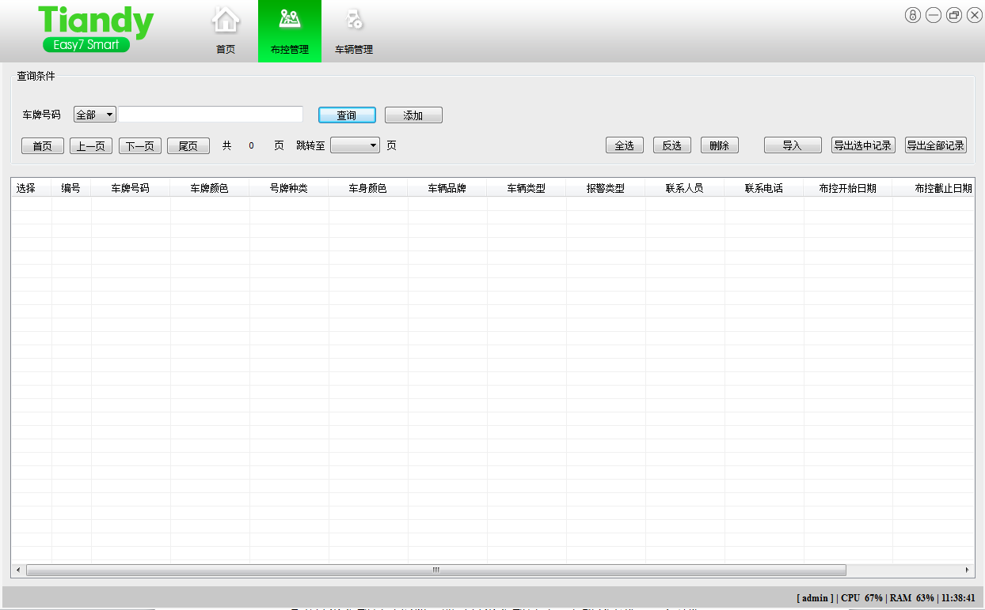
图7.11.1
可根据车牌号码进行模糊查询布控车辆信息，查询结果分页显示，支持分页功能和页数跳转功能。点击全选按钮，选中全部记录，点击反选按钮，选中未选择的记录取消当前选中的记录。
点击删除按钮，删除当前选中的记录。
点击导出选中记录按钮，即可导出全部选中的记录，下载到本地Excel文件。
点击导出全部记录按钮，即可导出全部记录，下载到本地Excel文件。
点击导入按钮，可以导入根据导出模板添加的记录信息，如果记录中有空值或非法字符或者为已存在的记录，则跳过该条记录不进行导入。
点击添加按钮，即可弹出布控车辆信息添加界面，如图7.11.2所示。
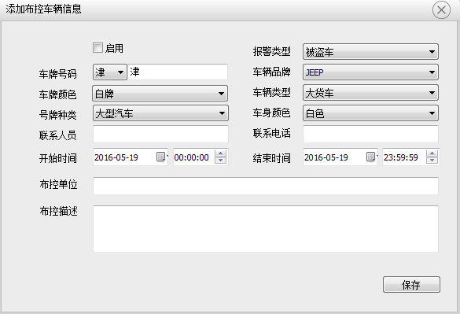
图7.11.2
输入各项布控信息，并勾选启用，点击保存按钮，布控车辆信息添加成功并布控生效，可在布控管理界面查询到该添加的记录。
在布控管理界面的查询记录上点击修改，即可修改布控车辆信息。

7.12 过车实时显示
——点击【过车实时显示】功能按钮，进入过车视频抓拍信息显示界面，如图7.12.1所示。
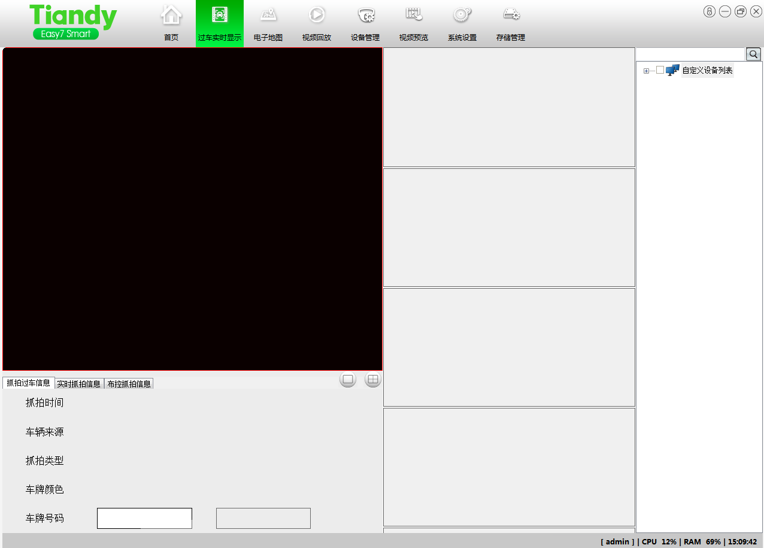
图7.12.1
在右侧自定义设备树形中选择一路过车视频的设备，支持模糊查询，即可在左侧视频显示窗口显示该视频。当视频中有车辆经过时即可抓拍该过车信息，在中间列显示抓拍图片，在抓拍过车信息中显示抓拍时间、车辆来源、抓拍类型、车牌颜色及车牌号码等信息。
如果该车为车辆管理中添加的车辆，则车辆来源处为内部车辆，其他为外部车辆。
如果该车为布控管理中添加的车辆，则报警类型处为布控抓拍，其他为普通过车。
如果不是布控车辆的记录会进入实时抓拍信息，如图7.12.2所示。
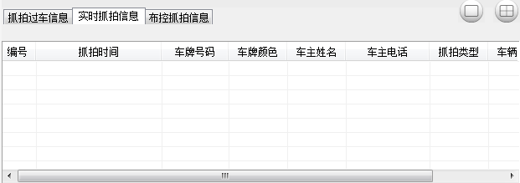
图7.12.2
如果是布控的车辆记录则会进入布控抓拍信息，如图7.12.3所示。
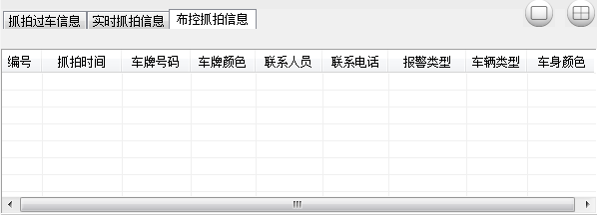
图7.12.3
如果有布控车辆经过，右下角出现的报警泡泡提示会变成布控车辆，并且记录报警信息，如果设置了联动事件，同时触发报警联动动作。

7.13 车辆查询
——点击【车辆查询】功能按钮，进入过车信息记录查询界面，如图7.13.1所示。
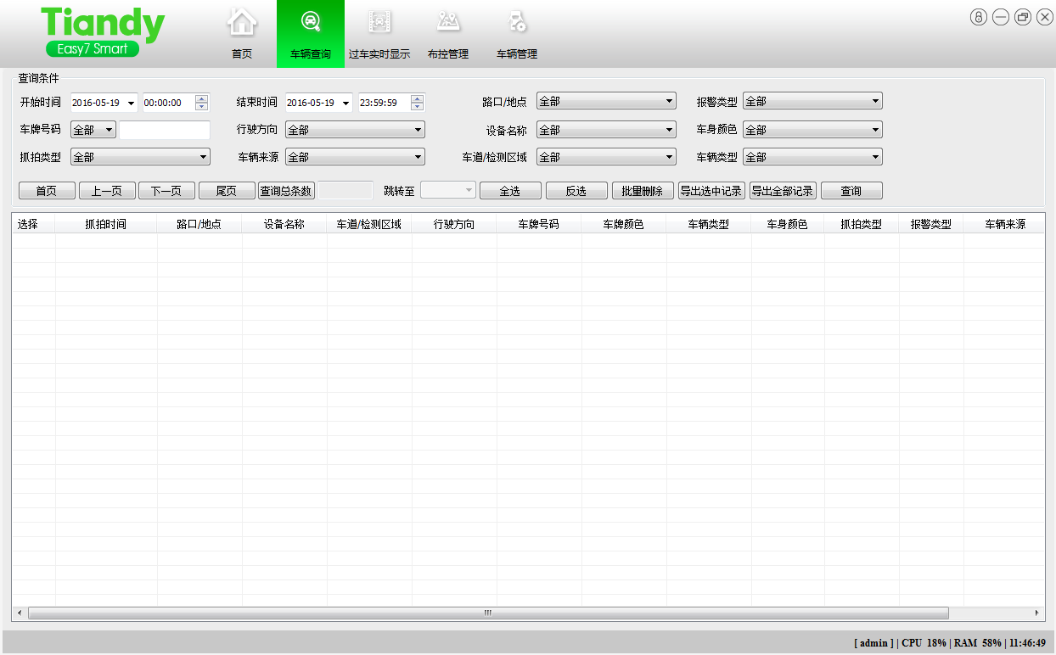
图7.13.1
查询条件可根据开始时间、结束时间、路口地点、报警类型、车牌号码、行驶方向、设备名称、车身颜色、抓拍类型、车辆来源、车道/检测区域、车辆类型等进行查询，车牌号码支持模糊查询。可以查询所有普通车辆过车记录，内部车辆过车记录及布控车辆过车记录。
输入相应条件后，点击查询按钮，即可查询出所需要记录，查询结果分页显示，点击查询总条数按钮后即可查询出满足要求的记录总条数，同时分页按钮和页数跳转可正常使用。
点击全选按钮，选中全部记录，点击反选按钮，选中所有未选中的记录，同时取消当前选中记录。
点击批量删除按钮，即可删除选中记录。
点击导出选中记录按钮，即可导出全部选中的记录，下载到本地Excel文件。
点击导出全部记录按钮，即可导出全部记录，下载到本地Excel文件。

7.14 键盘管理
Windows右下角任务栏中右键点击图标，选择【键盘管理】，或从开始菜单中找到【键盘管理】，单击打开键盘管理软件，如图7.14.1
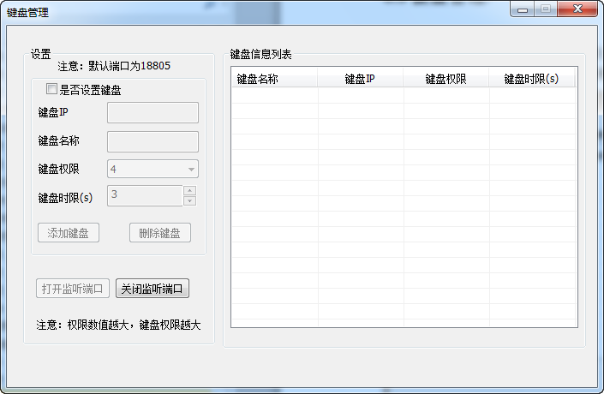
图7.14.1
键盘管理是为了添加键盘控制前端视频设备；先设置键盘的IP地址、名称、权限、键盘时间间隔；权限分为8级：1级最低8级最高，当多个键盘同时控制同一个设备的时候，级别高的有优先控制权，只有当高级别的键盘控制退出之后起，过了“键盘时间间隔”所设置的时间之后,级别低的键盘才能获得控制权。设定完成后点击“添加键盘”添加到键盘列表信息中，选中列表中的一条信息点击“删除键盘”则删除选中的键盘信息。只有“打开监听端口”才能通过键盘控制设备。

7.15 独立回放器
1、在系统【开始】处选择，如图7.15.1所示：
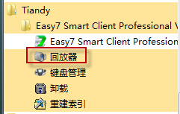
图7.15.1
2、在安装目录中选择【回放器】，即可打开独立回放器，如图7.15.2。
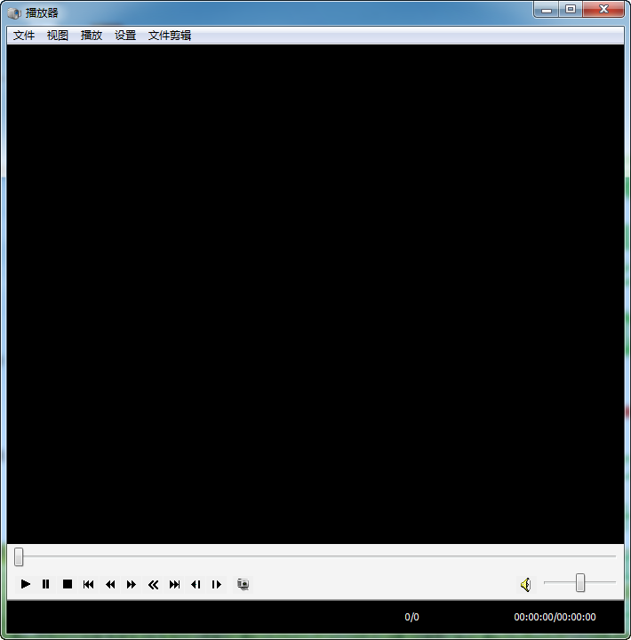
图7.15.2
3、将录像文件拖拽到回放器的播放窗体上即可自动播放，如图7.15.3。
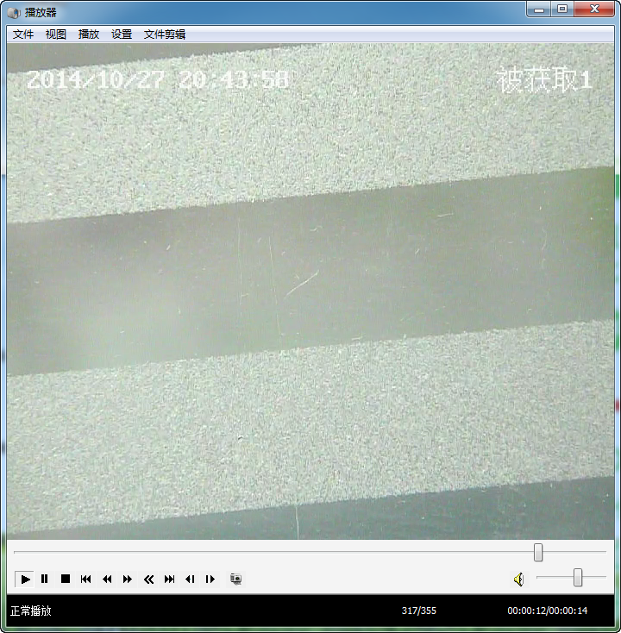
图7.15.3

7.16警戒配置
——警戒配置显示按钮，可以显示警戒配置页面。
点击【警戒配置】进入警戒配置页面，如图7.16.1
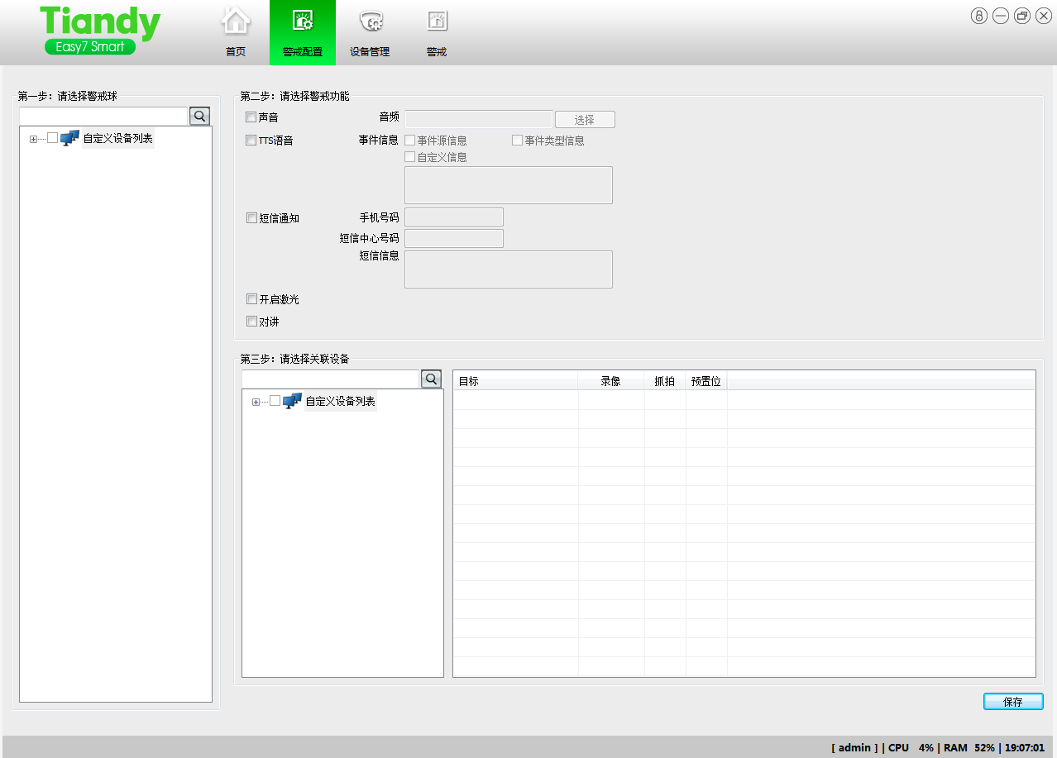
图7.16.1
在左侧勾选要配置的警戒球后，选择警戒功能，用户可自定义配置警戒功能，之后，关联设备，点击【保存】即可保存相关配置，如图7.16.2
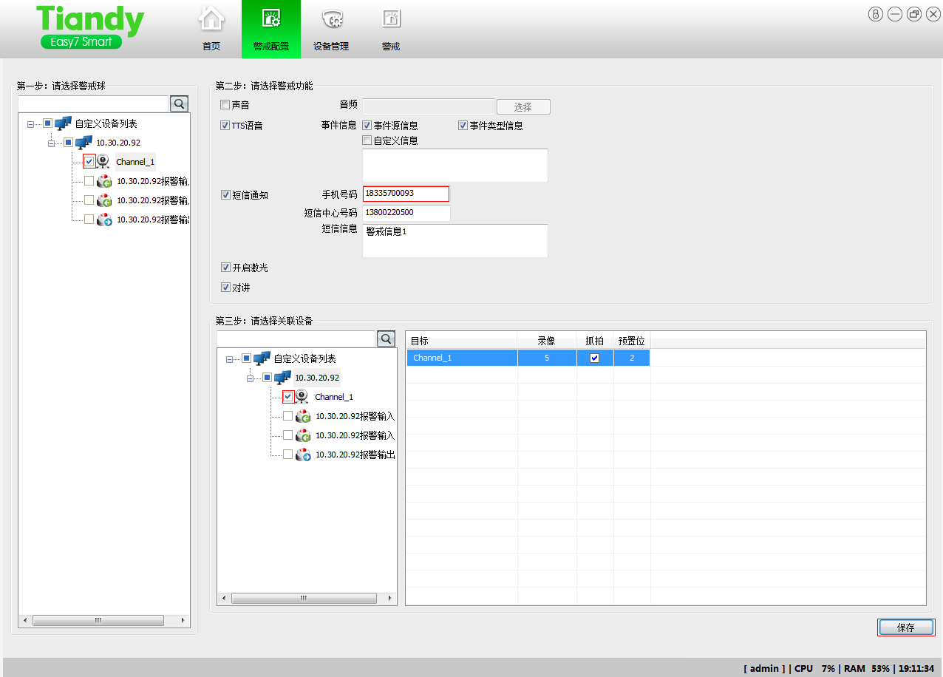
图7.16.2

7.17警戒
——警戒显示按钮，可以显示警戒页面。
点击【警戒】进入警戒页面，如图7.17.1
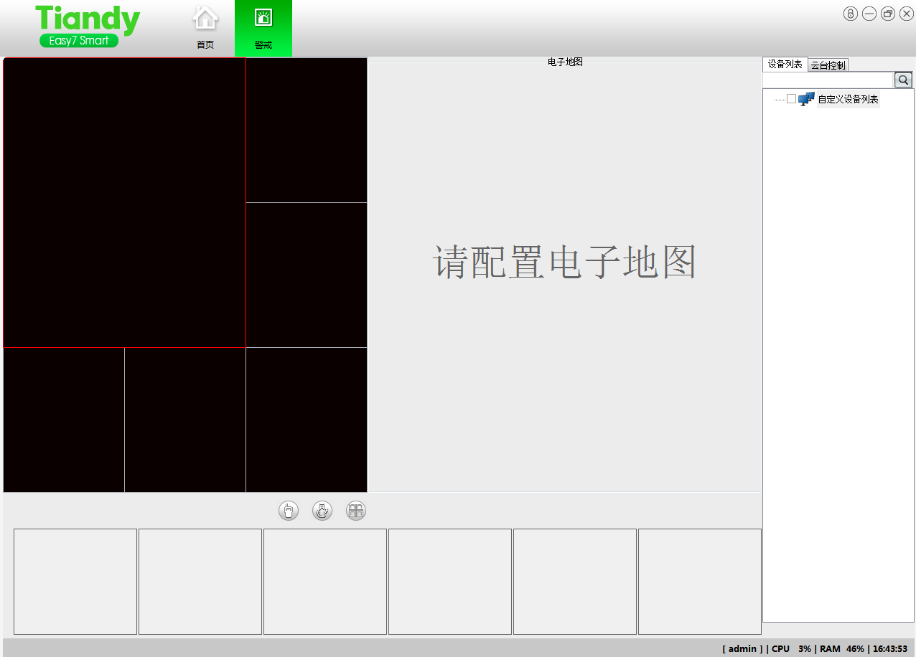
图7.17.1
在电子地图处设置好地图及相应监控点后，在警戒页面右侧设备列表中，选择已设置的监控点，即可查看该监控点视频，并进行对讲、激光和全部回放操作。如图7.17.2
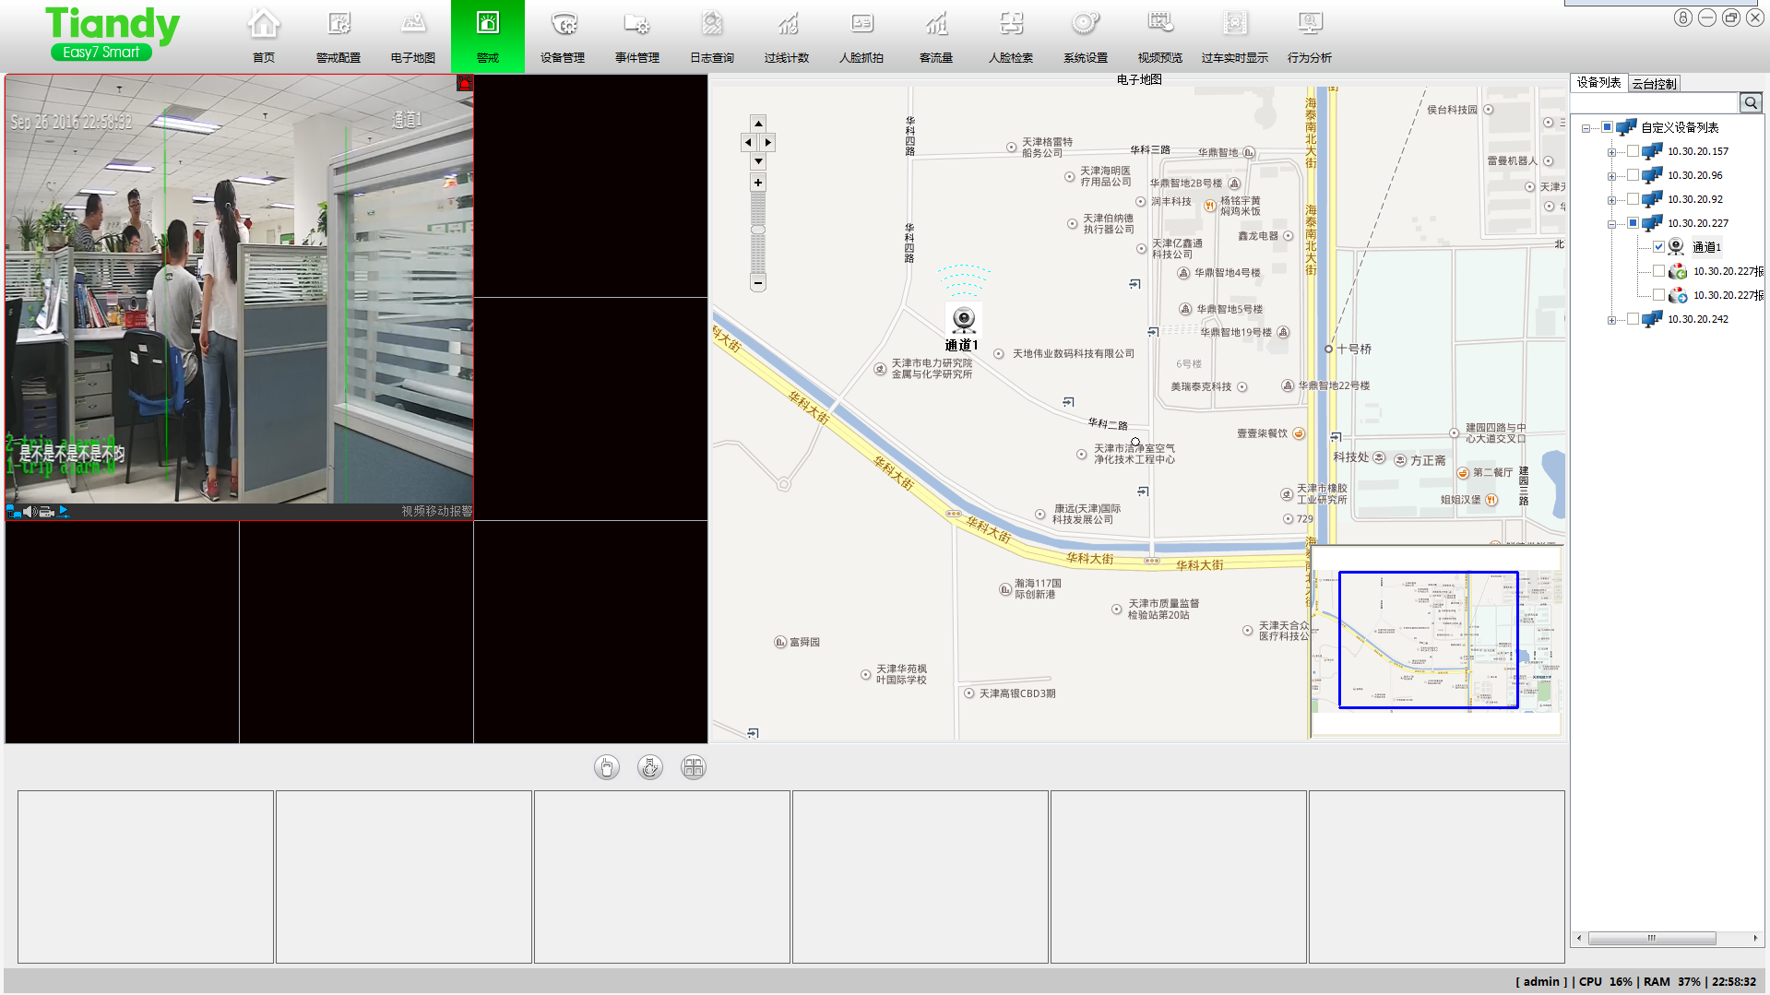
图7.17.2
【对讲】开启/关闭与警戒球实时对讲功能。
【激光】开启/关闭激光。
【全部回放】开启/关闭警戒球即时回放。

八、智能分析说明

8.1人脸检索
——人脸检索显示按钮，可以显示人脸检索页面。
点击【人脸检索】进去人脸检索页面，如图8.1.1
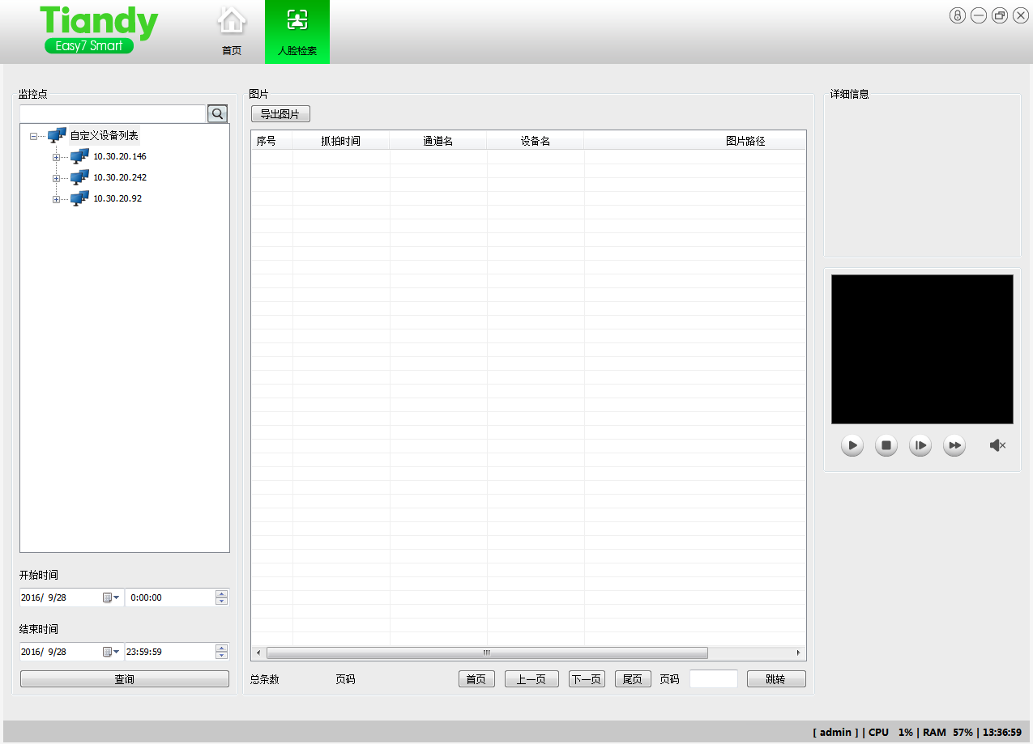图8.1.1
此时，用户可在左侧监控点中选择任意通道，并在左下方选择开始和结束时间，点击【查询】，可查询到该时间段内该监控点的所有人脸抓拍图片，双击一条记录，在右侧详细信息中可看到所抓拍到的人脸图片，如图8.1.2
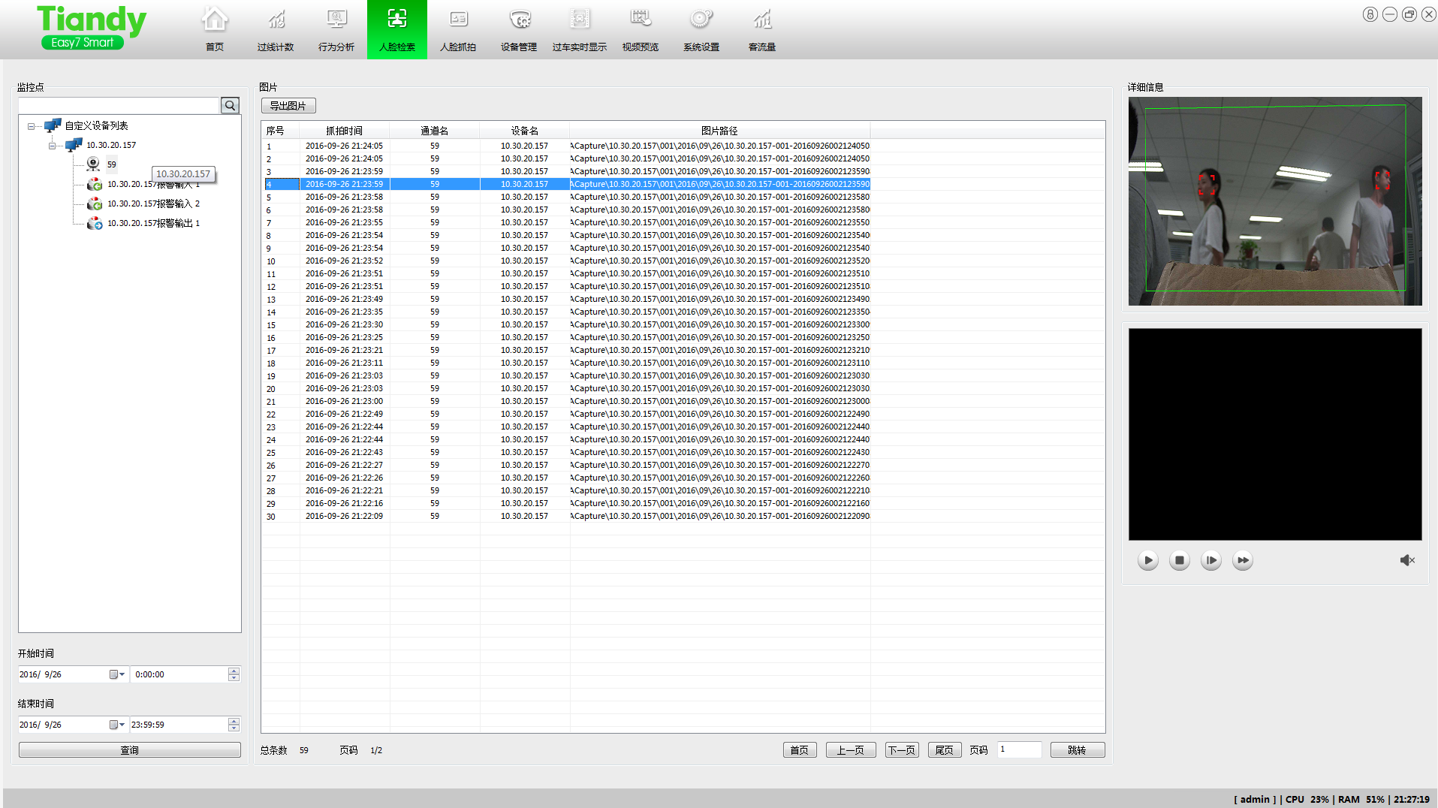图8.1.2

8.2人脸抓拍
——人脸抓拍显示按钮，可以显示人脸抓拍页面。
点击【人脸抓拍】进入人脸抓拍页面，如图8.2.1
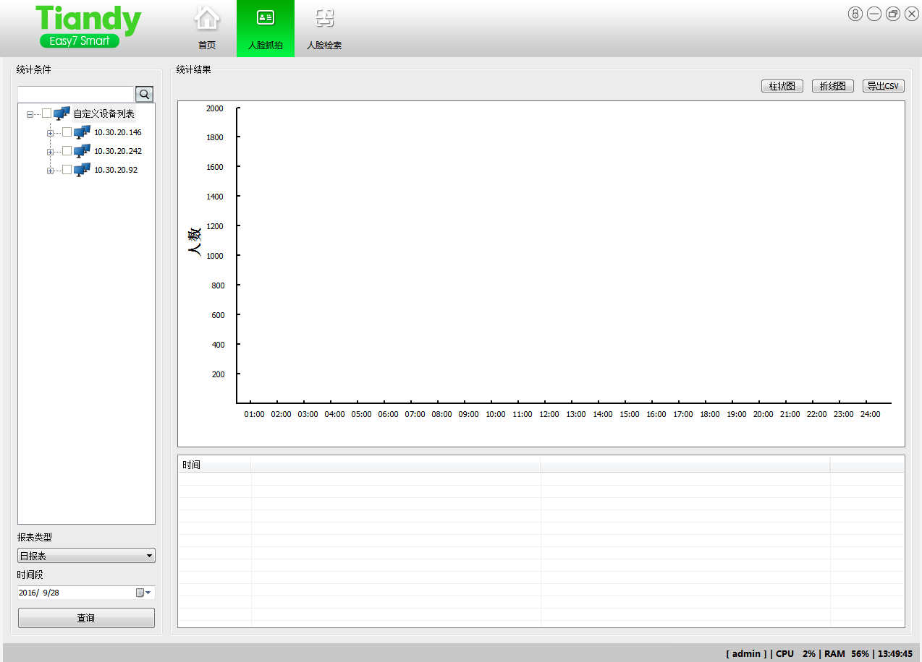
图8.2.1
设置左侧统计条件，选择要查询的通道，选择报表类型，设置时间段，点击查询，可得到右侧统计数据和对应统计图，柱形图如图8.2.2
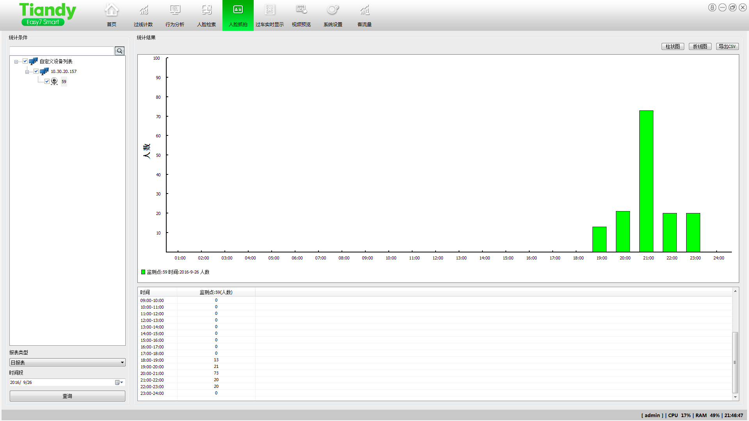图8.2.2
折线图如图8.2.3
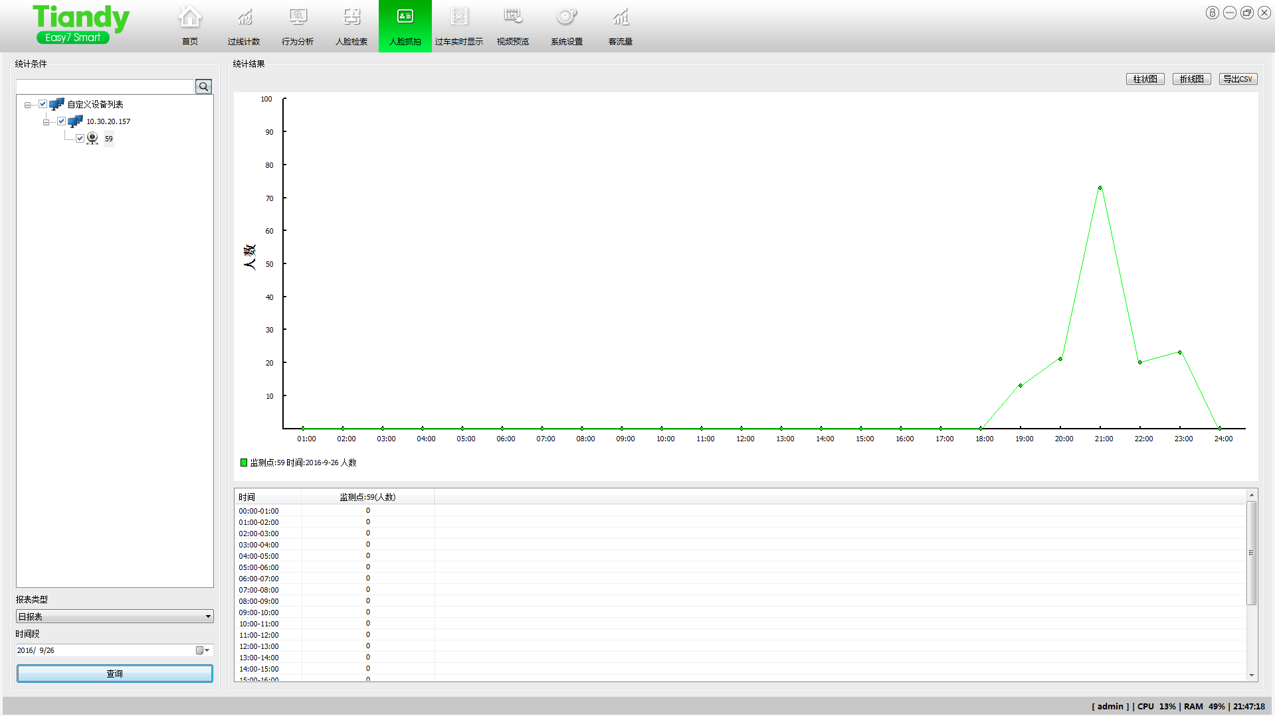图8.2.3

8.3行为分析
——行为分析显示按钮，可以显示行为分析页面。
点击【行为分析】进入行为分析页面，如图8.3.1
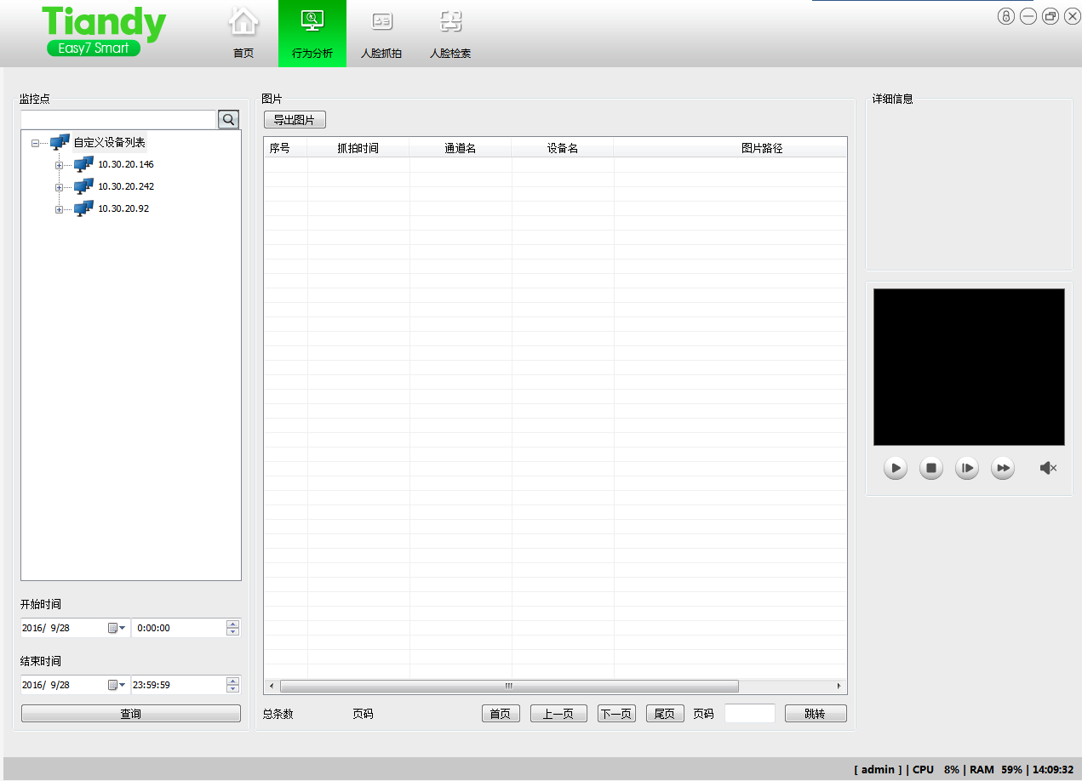
图8.3.1
此时，用户可在左侧监控点中选择任意通道，并在左下方选择开始和结束时间，点击【查询】，可以查看对应时间段该监控点的行为分析抓拍图片，双击一条记录，在右侧详细信息中可看到行为分析联动抓拍到的图片，如图8.3.2
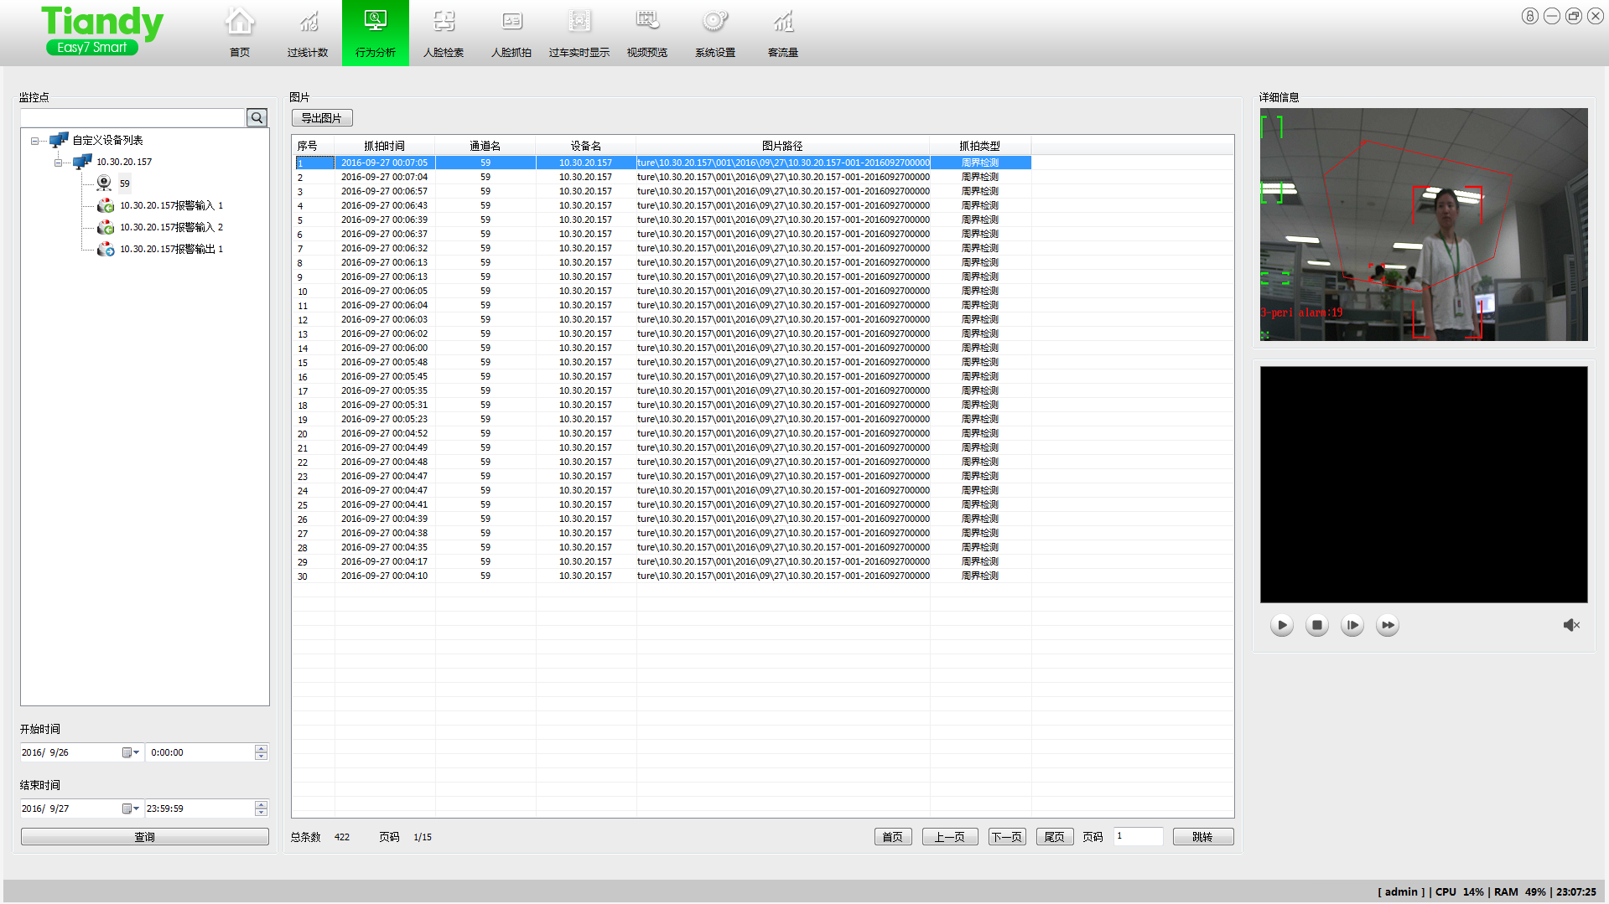
图8.3.2

8.4过线计数
——过线计数显示按钮，可以显示过线计数页面。
点击【过线计数】进入过线计数页面，如图8.4.1
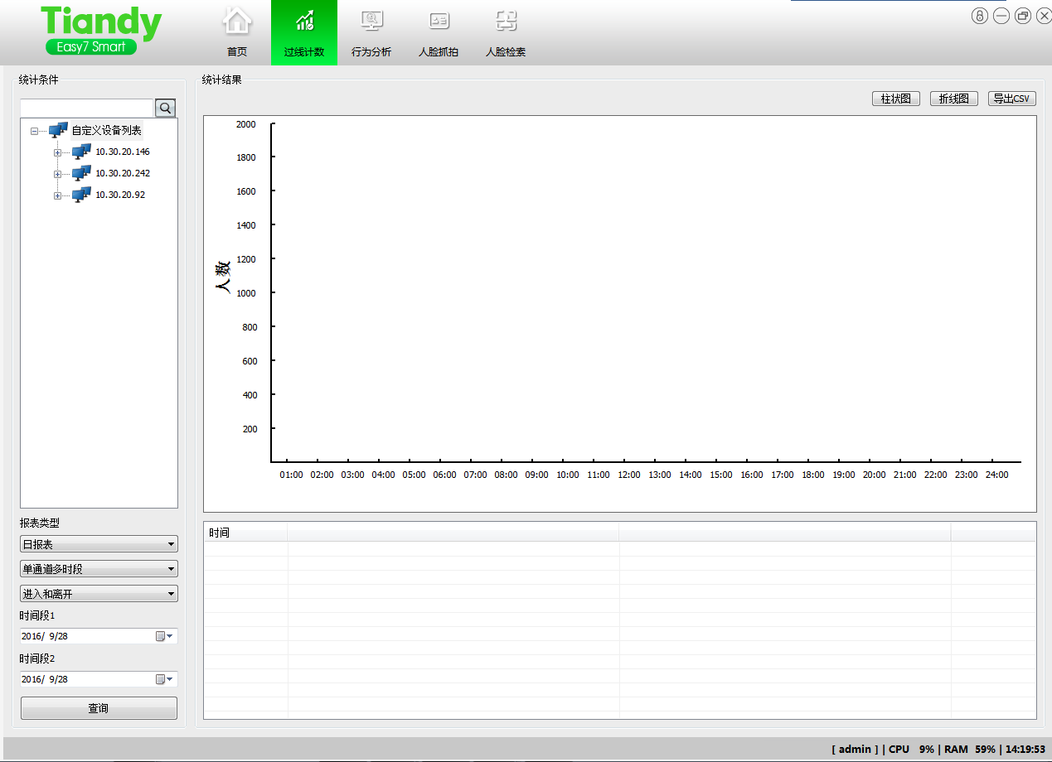
图8.4.1
此时，用户可在左侧监控点中选择任意通道，并在左下方选择报表类型、单通道但/多时段、过线类型和时间段，点击【查询】，可以查看对应时间段该监控点的过线计数和对应统计图，柱状图如图8.4.2
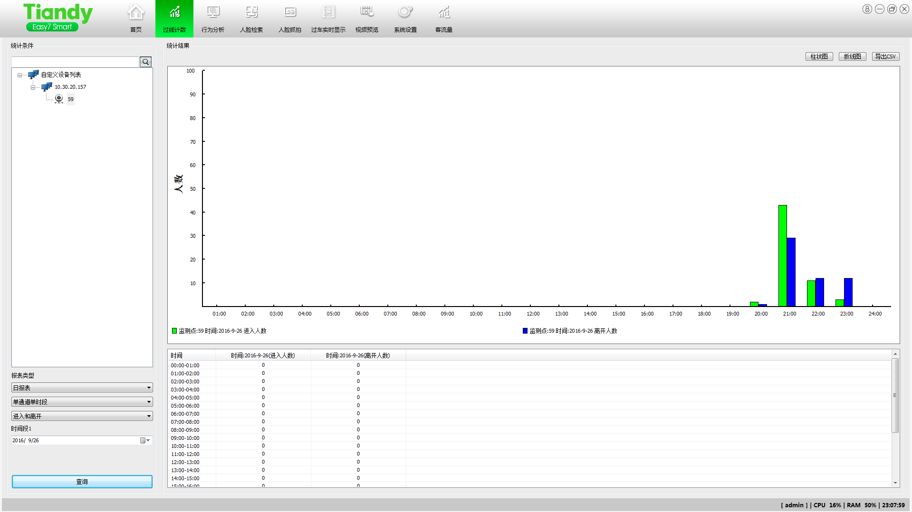
图8.4.2
折线图如图8.4.3
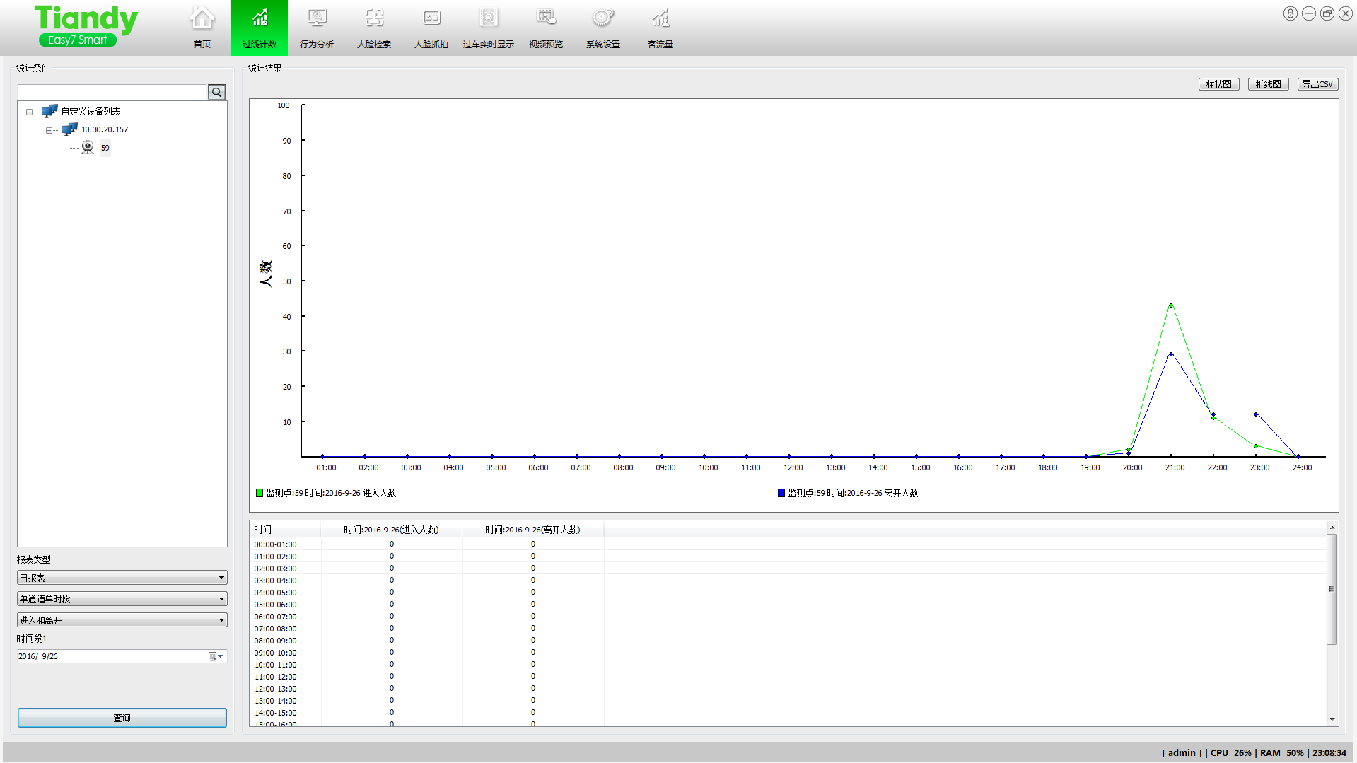
图8.4.3

8.5客流量
——客流量显示按钮，可以显示客流量页面。
点击【客流量】进入客流量页面，如图8.5.1
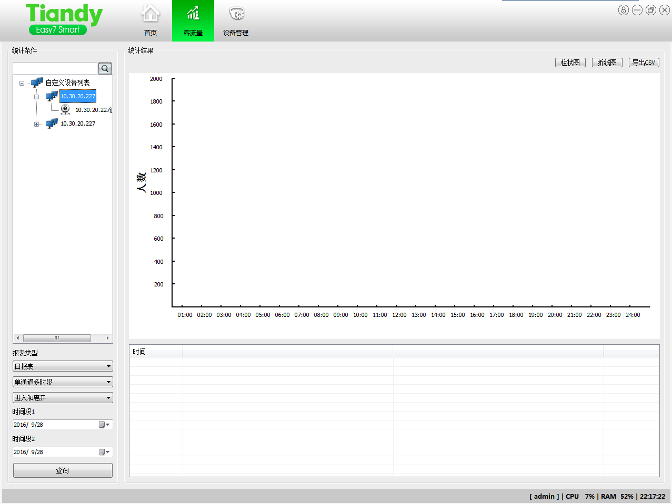
图8.5.1
此时，用户可在左侧监控点中选择任意通道，并在左下方选择报表类型、单通道多时段、过线类型和时间段，点击【查询】，可以查看对应时间段该监控点的客流量和对应统计图，柱状图如图8.5.2
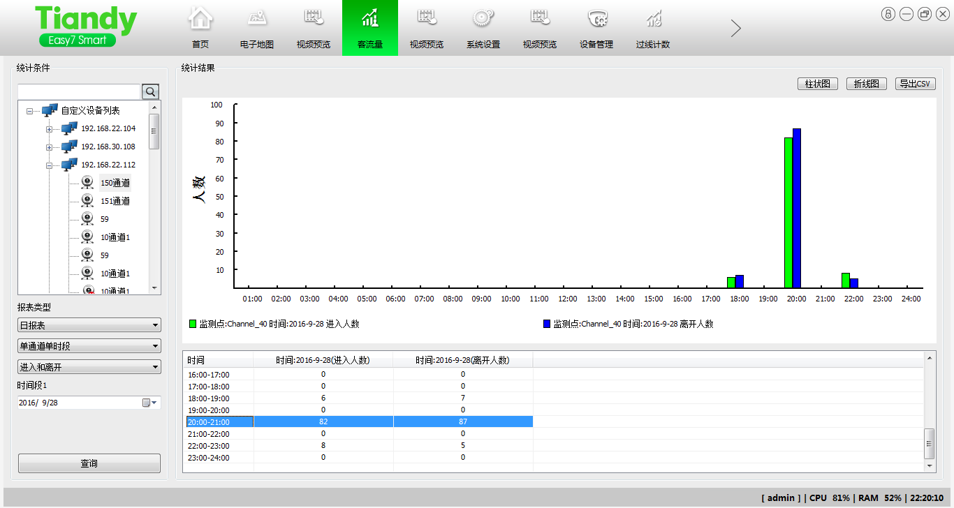
图8.5.2
折线图如图8.5.3
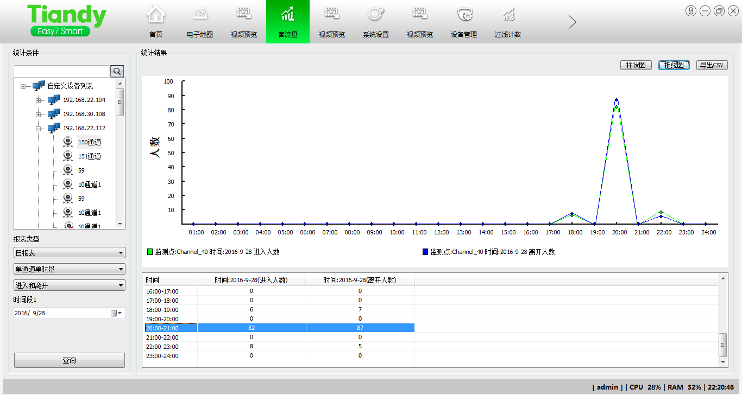
图8.5.3

